Tribunal de Justiça do Estado do Ceará - 2º Grau
Processo Judicial Eletrônico
Processos em pauta de julgamento
Sessão de 05/11/2025 às 09:00:00
Emitido em 31/10/2025 11:13
Processo
0255257-49.2021.8.06.0001
1
Número de ordem
Órgão julgador
Órgão julgador colegiado
Relator
1º Gabinete da 3ª Câmara de Direito Privado
3ª Câmara de Direito Privado
RAIMUNDO NONATO SILVA SANTOS
APELAÇÃO CÍVEL
Classe judicial
Assunto principal
Polo ativo
Indenização por Dano Material
CARLOS ALBERTO SATIRO QUEIROZ
CARLOS ALBERTO DA SILVA QUEIROZ JUNIOR
Advogado(s) - Polo ativo
Polo passivo
Não informado
LOCKTEC TECNOLOGIA EM SEGURANCA INTEGRADA LTDA
Advogado(s) - Polo passivo ISABELA CRISTINA SILVA - (CE46422-A)
EDSON PEREIRA PORTELA NETO - (CE23452-A)
Terceiros
PROCURADORIA GERAL DE JUSTICA
Voto proferido pelo relator Não informado
Processo
3001076-51.2024.8.06.0122
Número de ordem
Órgão julgador
Órgão julgador colegiado
Relator
2
1º Gabinete da 3ª Câmara de Direito Privado
3ª Câmara de Direito Privado
RAIMUNDO NONATO SILVA SANTOS
APELAÇÃO CÍVEL
Classe judicial
Assunto principal
Polo ativo
Rescisão do contrato e devolução do dinheiro
FRANCISCA FIGUEIREDO DE LIMA
Advogado(s) - Polo ativo
DEBORA BELEM DE MENDONCA - (CE34734-A)
MARIA ANDRELINA LACERDA DIAS DE MATOS - (CE29738-A)
Polo passivo
BANCO BRADESCO S/A
SUL AMERICA COMPANHIA NACIONAL DE SEGUROS
EAGLE SOCIEDADE DE CREDITO DIRETO S.A.
Advogado(s) - Polo passivo PAULO EDUARDO PRADO - (CE24314-A)
Terceiros Não informado
Voto proferido pelo relator Não informado
Processo
0274370-23.2020.8.06.0001
Número de ordem
Órgão julgador
Órgão julgador colegiado
Relator
3
1º Gabinete da 3ª Câmara de Direito Privado
3ª Câmara de Direito Privado
RAIMUNDO NONATO SILVA SANTOS
APELAÇÃO CÍVEL
Classe judicial
Assunto principal
Polo ativo
Obrigação de Fazer / Não Fazer
UNIMED DE FORTALEZA COOPERATIVA DE TRABALHO MEDICO LTDA
DAVID SOMBRA PEIXOTO - (CE16477-A)
Advogado(s) - Polo ativo
Polo passivo
EDILBERTO SOARES DA ROCHA
Advogado(s) - Polo passivo PRISCILA ABREU DA SILVA - (CE39428-A)
YANDRA CARMELITA SILVA DE OLIVEIRA - (CE46800-A)
Terceiros
Viviane Filomeno da Silva
1
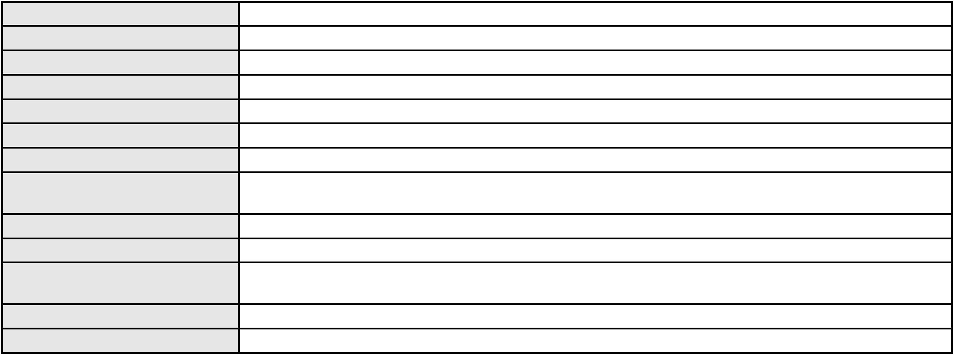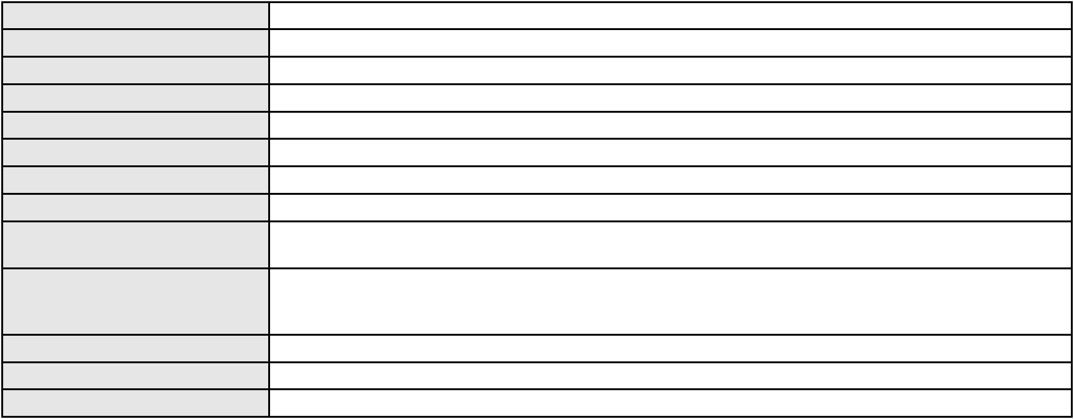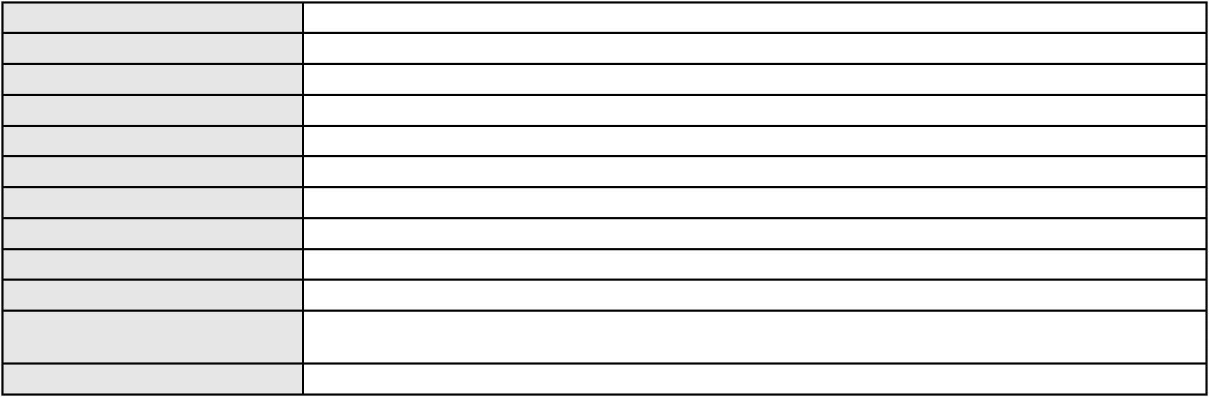

Processo
0274370-23.2020.8.06.0001
Voto proferido pelo relator Não informado
Processo
0848695-19.2014.8.06.0001
Número de ordem
Órgão julgador
Órgão julgador colegiado
Relator
4
1º Gabinete da 3ª Câmara de Direito Privado
3ª Câmara de Direito Privado
RAIMUNDO NONATO SILVA SANTOS
APELAÇÃO CÍVEL
Classe judicial
Assunto principal
Polo ativo
Despejo para Uso Próprio
Jose Valderilo Viana
FRANCISCA VERA LUCIA DA SILVA VIANA
JOSE VALDARIO VIANA
Advogado(s) - Polo ativo
Polo passivo
JEAN FABIO DE AGUIAR COSTA - (CE22393-A)
COMPANHIA DE HABITACAO DO CEARA COHAB CEARA
Advogado(s) - Polo passivo MARCELO MACHADO FONTENELE - (CE22964-A)
VALESKA OLIVEIRA DE SOUSA - (CE21735-A)
Terceiros
PROCURADORIA GERAL DE JUSTICA
Voto proferido pelo relator Voto não liberado
Processo
3000846-46.2025.8.06.0066
Número de ordem
Órgão julgador
Órgão julgador colegiado
Relator
5
1º Gabinete da 3ª Câmara de Direito Privado
3ª Câmara de Direito Privado
RAIMUNDO NONATO SILVA SANTOS
APELAÇÃO CÍVEL
Classe judicial
Assunto principal
Polo ativo
Empréstimo consignado
CICERO DOS SANTOS
Advogado(s) - Polo ativo
Polo passivo
LUCAS FREITAS VIANA DINIZ - (CE27345-A)
BANCO BRADESCO S/A
Advogado(s) - Polo passivo FRANCISCO SAMPAIO DE MENEZES JUNIOR - (CE9075-A)
Terceiros Não informado
Voto proferido pelo relator Não informado
Processo
0200324-88.2024.8.06.0109
Número de ordem
Órgão julgador
Órgão julgador colegiado
Relator
6
1º Gabinete da 3ª Câmara de Direito Privado
3ª Câmara de Direito Privado
RAIMUNDO NONATO SILVA SANTOS
APELAÇÃO CÍVEL
Classe judicial
Assunto principal
Polo ativo
Práticas Abusivas
CICERO PEDRO DOS SANTOS
Advogado(s) - Polo ativo
LARISSA QUEIROZ PEREIRA - (CE50326-A)
JOSE BELO NETO - (CE41135-A)
Polo passivo
APDAP PREV-ASSOCIACAO DE PROTECAO E DEFESA DOS DIREITOS DOS
APOSENTADOS E PENSIONISTAS
Advogado(s) - Polo passivo JOANA GONCALVES VARGAS - (RS75798-A)
Terceiros Não informado
Voto proferido pelo relator Não informado
Processo
0051399-82.2021.8.06.0101
Número de ordem
Órgão julgador
Órgão julgador colegiado
Relator
7
1º Gabinete da 3ª Câmara de Direito Privado
3ª Câmara de Direito Privado
RAIMUNDO NONATO SILVA SANTOS
2
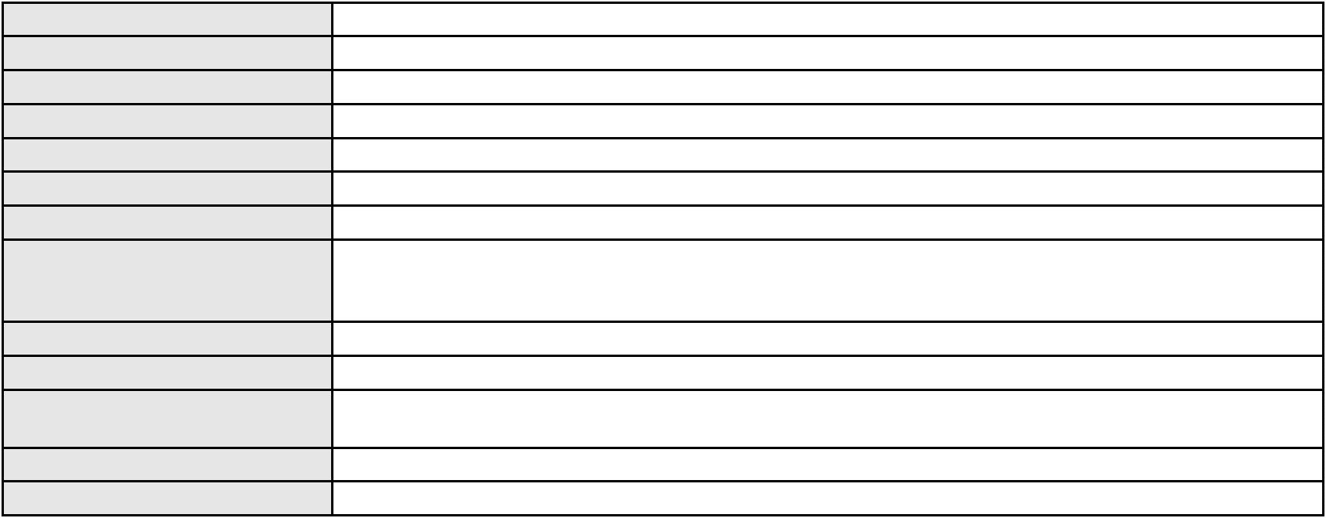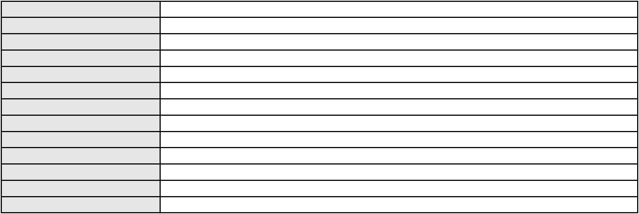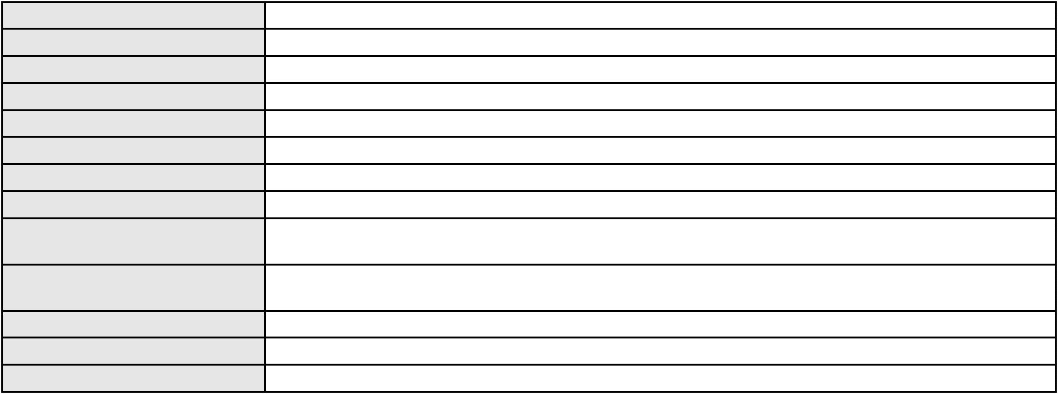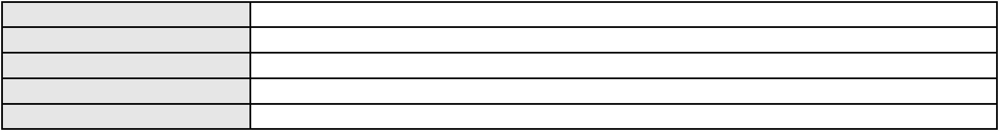

Processo
0051399-82.2021.8.06.0101
APELAÇÃO CÍVEL
Classe judicial
Assunto principal
Polo ativo
Contratos Bancários
BANCO BRADESCO S/A
Advogado(s) - Polo ativo
ANTONIO DE MORAES DOURADO NETO - (PE23255-A)
IVO TINO DO AMARAL JUNIOR - (PE16151-A)
Polo passivo
MARIA IREUDA DA ROCHA MAGALHAES
Advogado(s) - Polo passivo ANDERSON BARROSO DE FARIAS - (CE19623-A)
WESLEY MARINHO CORDEIRO - (CE27577-A)
Terceiros
MARIA DE FATIMA SILVA DE FREITAS TORRES
Voto proferido pelo relator Voto não liberado
Processo
0622797-05.2025.8.06.0000
Número de ordem
Órgão julgador
Órgão julgador colegiado
Relator
8
1º Gabinete da 3ª Câmara de Direito Privado
3ª Câmara de Direito Privado
RAIMUNDO NONATO SILVA SANTOS
AGRAVO DE INSTRUMENTO
Obrigação de Fazer / Não Fazer
BRADESCO SAUDE S/A
Classe judicial
Assunto principal
Polo ativo
Advogado(s) - Polo ativo
Polo passivo
WILSON SALES BELCHIOR - (CE17314-A)
JOSE WELLINGTON ARAUJO MOURA
Advogado(s) - Polo passivo ANA MARIA GOMES MARINHO - (CE25834-A)
Terceiros PROCURADORIA GERAL DE JUSTICA
Voto proferido pelo relator Voto não liberado
Processo
0200150-35.2012.8.06.0001
Número de ordem
Órgão julgador
Órgão julgador colegiado
Relator
9
1º Gabinete da 3ª Câmara de Direito Privado
3ª Câmara de Direito Privado
RAIMUNDO NONATO SILVA SANTOS
APELAÇÃO CÍVEL
Classe judicial
Assunto principal
Polo ativo
Direito de Imagem
MARIA VALDENICE COSTA
Advogado(s) - Polo ativo
Polo passivo
JOAO DEODATO CIRINO DIOGENES CARVALHO - (CE26009-A)
TEREZINHA DE JESUS COSTA SANTOS
Advogado(s) - Polo passivo NOEMIA IZIDIO DA SILVA BARROS - (CE10624)
TERESA PEREIRA DE SOUSA - (CE14244)
Terceiros
PROCURADORIA GERAL DE JUSTICA
Voto proferido pelo relator Não informado
Processo
0200481-17.2022.8.06.0114
Número de ordem
Órgão julgador
Órgão julgador colegiado
Relator
10
1º Gabinete da 3ª Câmara de Direito Privado
3ª Câmara de Direito Privado
RAIMUNDO NONATO SILVA SANTOS
APELAÇÃO CÍVEL
Classe judicial
Assunto principal
Polo ativo
Indenização por Dano Moral
LUIZ PAULINO DE SANTANA
Advogado(s) - Polo ativo
RENATO ALVES DE MELO - (CE29801-A)
JHYULLY CAVALCANTE BESERRA LEITE - (CE42362-A)
Polo passivo
COMPANHIA ENERGETICA DO CEARA
Advogado(s) - Polo passivo ANTONIO CLETO GOMES - (CE5864-A)
Terceiros Não informado
3
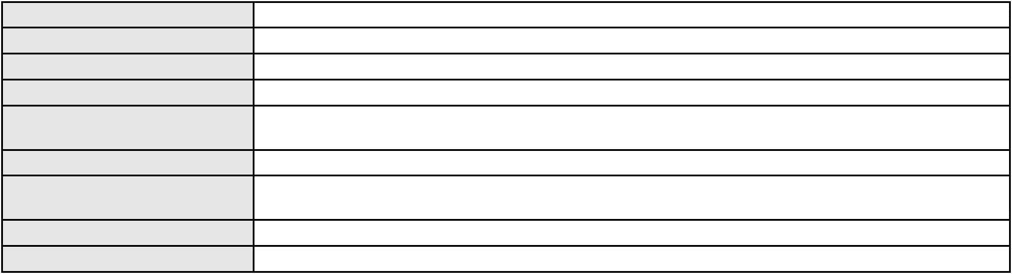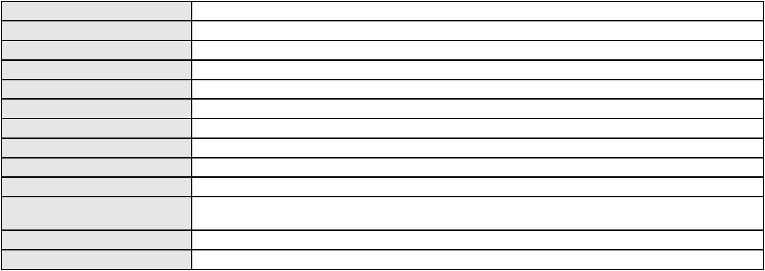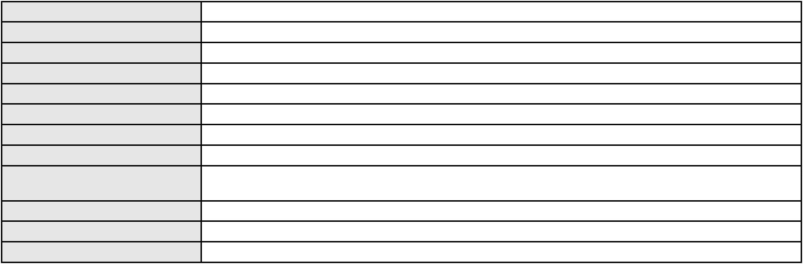

Processo
0200481-17.2022.8.06.0114
Voto proferido pelo relator Não informado
Processo
3052905-12.2025.8.06.0001
Número de ordem
Órgão julgador
Órgão julgador colegiado
Relator
11
1º Gabinete da 3ª Câmara de Direito Privado
3ª Câmara de Direito Privado
RAIMUNDO NONATO SILVA SANTOS
APELAÇÃO CÍVEL
Classe judicial
Assunto principal
Polo ativo
Empréstimo consignado
MARIA LUCIA DA SILVA
Advogado(s) - Polo ativo
FABIO JOEL COVOLAN DAUM - (SC34979-A)
JULIO MANUEL URQUETA GOMEZ JUNIOR - (SC52867-A)
Polo passivo
BANCO CETELEM S.A.
Advogado(s) - Polo passivo LUIZ HENRIQUE CABANELLOS SCHUH - (CE44440-A)
Terceiros Não informado
Voto proferido pelo relator Voto não liberado
Processo
0000432-31.2017.8.06.0147
Número de ordem
Órgão julgador
Órgão julgador colegiado
Relator
12
1º Gabinete da 3ª Câmara de Direito Privado
3ª Câmara de Direito Privado
RAIMUNDO NONATO SILVA SANTOS
APELAÇÃO CÍVEL
Classe judicial
Assunto principal
Polo ativo
Defeito, nulidade ou anulação
ANTONIA ALVES DA SILVA
ROKYLANE GONCALVES BRASIL - (CE31058-A)
BANCO BMG SA
Advogado(s) - Polo ativo
Polo passivo
Advogado(s) - Polo passivo MARINA BASTOS DA PORCIUNCULA BENGHI - (CE32401-A)
FRANCISCO JEAN OLIVEIRA SILVA - (CE16190-A)
Terceiros
Não informado
Voto proferido pelo relator Não informado
Processo
3000093-84.2025.8.06.0100
Número de ordem
Órgão julgador
Órgão julgador colegiado
Relator
13
1º Gabinete da 3ª Câmara de Direito Privado
3ª Câmara de Direito Privado
RAIMUNDO NONATO SILVA SANTOS
APELAÇÃO CÍVEL
Classe judicial
Assunto principal
Polo ativo
Indenização por Dano Material
LINDALVA PEREIRA DUARTE
ANTONIO LUCAS CAMELO MORAIS - (CE24571-A)
BANCO BRADESCO SA
Advogado(s) - Polo ativo
Polo passivo
Advogado(s) - Polo passivo FRANCISCO SAMPAIO DE MENEZES JUNIOR - (CE9075-A)
Terceiros Não informado
Voto proferido pelo relator Não informado
Processo
3000626-27.2025.8.06.0170
Número de ordem
Órgão julgador
Órgão julgador colegiado
Relator
14
1º Gabinete da 3ª Câmara de Direito Privado
3ª Câmara de Direito Privado
RAIMUNDO NONATO SILVA SANTOS
APELAÇÃO CÍVEL
Classe judicial
Assunto principal
Rescisão do contrato e devolução do dinheiro
4
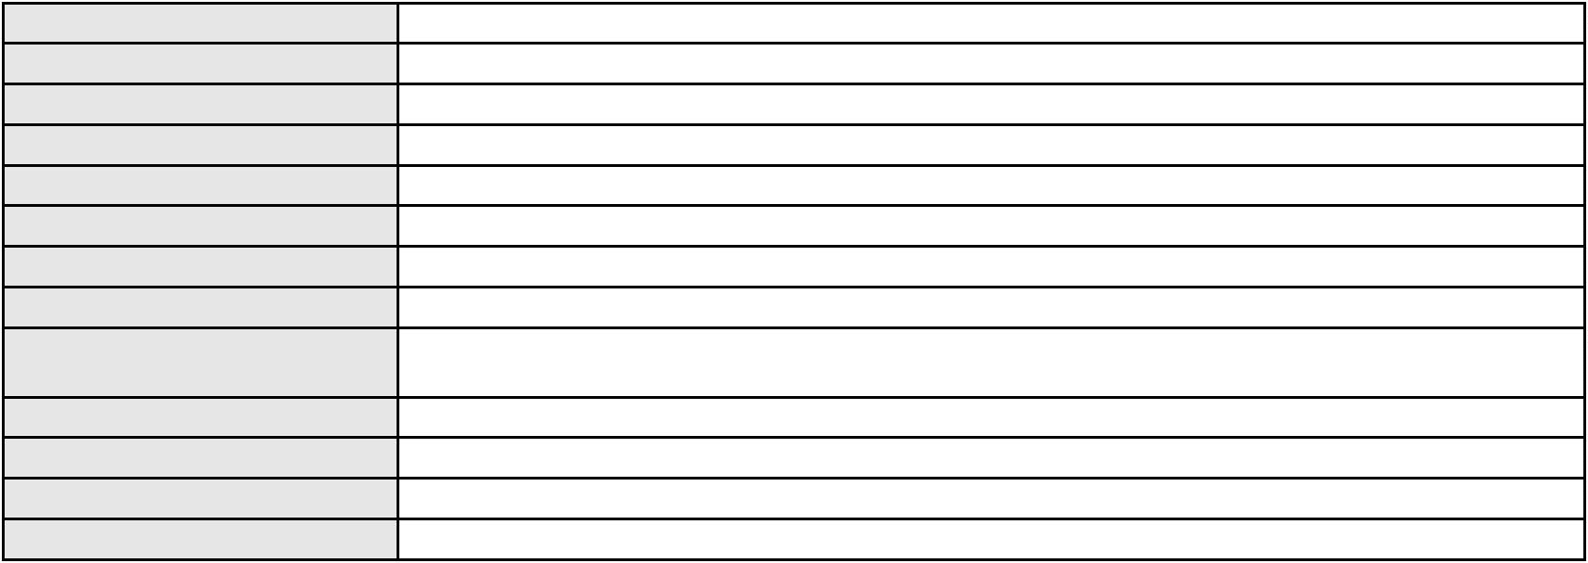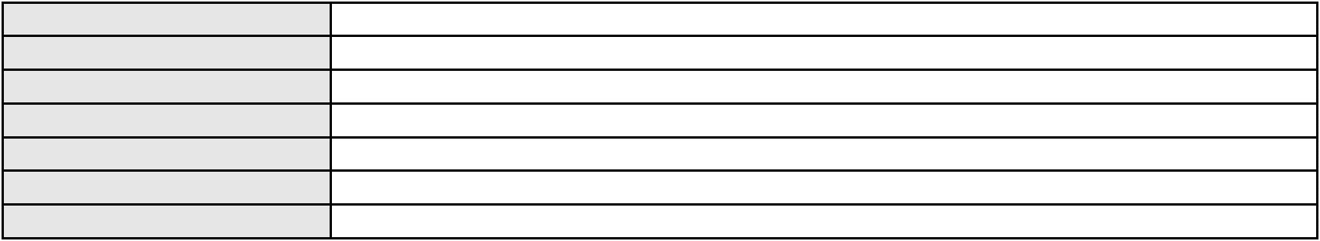

Processo
3000626-27.2025.8.06.0170
Polo ativo
FELIX GONCALVES DE SOUSA
Advogado(s) - Polo ativo
Polo passivo
FRANCISCO GUSTAVO MUNIZ DE MESQUITA - (CE31449-A)
SEBRASEG CLUBE DE BENEFICIOS LTDA
BANCO BRADESCO S/A
Advogado(s) - Polo passivo Não informado
Terceiros Não informado
Voto proferido pelo relator Voto não liberado
Processo
0228903-79.2024.8.06.0001
Número de ordem
Órgão julgador
Órgão julgador colegiado
Relator
15
1º Gabinete da 3ª Câmara de Direito Privado
3ª Câmara de Direito Privado
RAIMUNDO NONATO SILVA SANTOS
APELAÇÃO CÍVEL
Classe judicial
Assunto principal
Polo ativo
Alienação Fiduciária
JOSE MESSIAS ALVES SILVA
Não informado
Advogado(s) - Polo ativo
Polo passivo
BANCO VOLKSWAGEN S.A.
Advogado(s) - Polo passivo ROBERTA BEATRIZ DO NASCIMENTO - (CE35179-A)
Terceiros Não informado
Voto proferido pelo relator Não informado
Processo
0203908-15.2024.8.06.0029
Número de ordem
Órgão julgador
Órgão julgador colegiado
Relator
16
1º Gabinete da 3ª Câmara de Direito Privado
3ª Câmara de Direito Privado
RAIMUNDO NONATO SILVA SANTOS
APELAÇÃO CÍVEL
Classe judicial
Assunto principal
Polo ativo
Defeito, nulidade ou anulação
FRANCISCO DEUZIMAR DE ARAUJO
LEONARDO ALVES DE ALBUQUERQUE - (CE44942-A)
BANCO SANTANDER (BRASIL) S.A.
Advogado(s) - Polo ativo
Polo passivo
Advogado(s) - Polo passivo DENIO MOREIRA DE CARVALHO JUNIOR - (ES21447-A)
Terceiros Não informado
Voto proferido pelo relator Não informado
Processo
0636831-19.2024.8.06.0000
Número de ordem
Órgão julgador
Órgão julgador colegiado
Relator
17
1º Gabinete da 3ª Câmara de Direito Privado
3ª Câmara de Direito Privado
RAIMUNDO NONATO SILVA SANTOS
AGRAVO DE INSTRUMENTO
Classe judicial
Assunto principal
Polo ativo
Imissão na Posse
CANAA EMPREENDIMENTOS LTDA.
FRANCISCO EVANDRO FERNANDES DE ALMEIDA - (CE8340-A)
Advogado(s) - Polo ativo
Polo passivo
ANTONIO MARCOS RODRIGUES DE AMORIM
MARIA IVANEIDE SANTOS AMORIM
Advogado(s) - Polo passivo Não informado
Terceiros
PROCURADORIA GERAL DE JUSTICA
Voto proferido pelo relator Não informado
Processo
3002512-33.2024.8.06.0029
18
Número de ordem
5
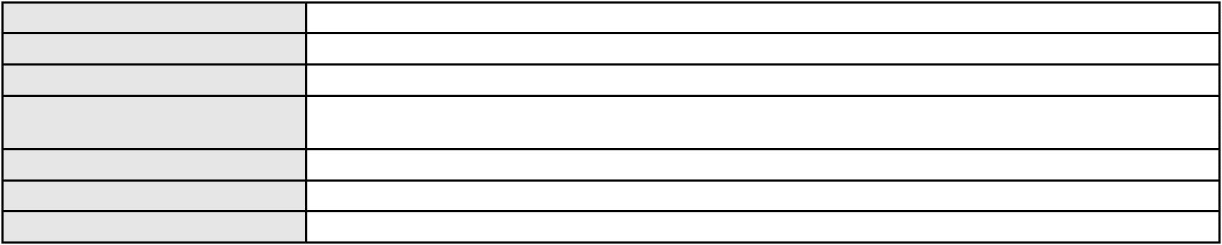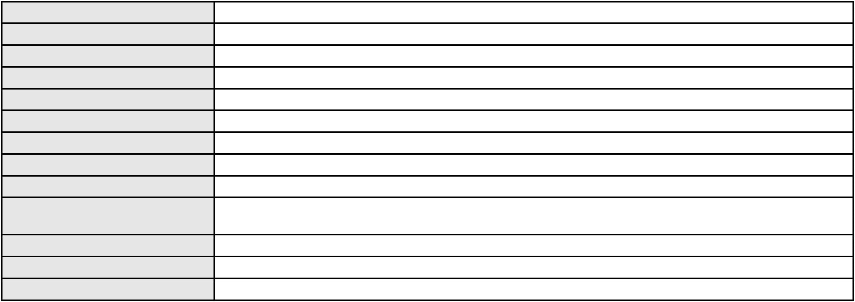

Processo
3002512-33.2024.8.06.0029
Órgão julgador
Órgão julgador colegiado
Relator
1º Gabinete da 3ª Câmara de Direito Privado
3ª Câmara de Direito Privado
RAIMUNDO NONATO SILVA SANTOS
APELAÇÃO CÍVEL
Classe judicial
Assunto principal
Polo ativo
Práticas Abusivas
JOSE BALBINO DE SOUZA
Advogado(s) - Polo ativo
Polo passivo
FRANCISCO AUGUSTO OLIVEIRA PAES DE ANDRADE - (CE38088-A)
BANCO BRADESCO S/A
Advogado(s) - Polo passivo ROBERTO DOREA PESSOA - (BA12407-A)
Terceiros Não informado
Voto proferido pelo relator Não informado
Processo
0210189-42.2022.8.06.0001
Número de ordem
Órgão julgador
Órgão julgador colegiado
Relator
19
1º Gabinete da 3ª Câmara de Direito Privado
3ª Câmara de Direito Privado
RAIMUNDO NONATO SILVA SANTOS
APELAÇÃO CÍVEL
Classe judicial
Assunto principal
Polo ativo
Cédula de Crédito Bancário
BANCO BRADESCO S/A
Advogado(s) - Polo ativo
GLAUBER PASCHOAL PEIXOTO SANTANA - (SE3800-A)
CARLOS AUGUSTO MONTEIRO NASCIMENTO - (SE1600-A)
Polo passivo
MARIA GORETE MORAIS DE OLIVEIRA
Advogado(s) - Polo passivo Não informado
Terceiros Não informado
Voto proferido pelo relator Não informado
Processo
0200020-82.2024.8.06.0176
Número de ordem
Órgão julgador
Órgão julgador colegiado
Relator
20
1º Gabinete da 3ª Câmara de Direito Privado
3ª Câmara de Direito Privado
RAIMUNDO NONATO SILVA SANTOS
APELAÇÃO CÍVEL
Classe judicial
Assunto principal
Polo ativo
Contratos Bancários
ANTONIO RODRIGUES DOS SANTOS
ALBERTO JEFERSON RODRIGUES TEIXEIRA - (CE43091-A)
BANCO BRADESCO S/A
Advogado(s) - Polo ativo
Polo passivo
Advogado(s) - Polo passivo PAULO EDUARDO PRADO - (CE24314-A)
Terceiros Não informado
Voto proferido pelo relator Voto não liberado
Processo
3030274-74.2025.8.06.0001
Número de ordem
Órgão julgador
Órgão julgador colegiado
Relator
21
1º Gabinete da 3ª Câmara de Direito Privado
3ª Câmara de Direito Privado
RAIMUNDO NONATO SILVA SANTOS
APELAÇÃO CÍVEL
Classe judicial
Assunto principal
Polo ativo
Indenização por Dano Moral
BANCO BRADESCO S/A
Advogado(s) - Polo ativo
Polo passivo
FRANCISCO SAMPAIO DE MENEZES JUNIOR - (CE9075-A)
CARLUSIA MONICA VALADARES FERREIRA
Advogado(s) - Polo passivo JANAINA SANTOS PINTO - (CE25435-A)
6
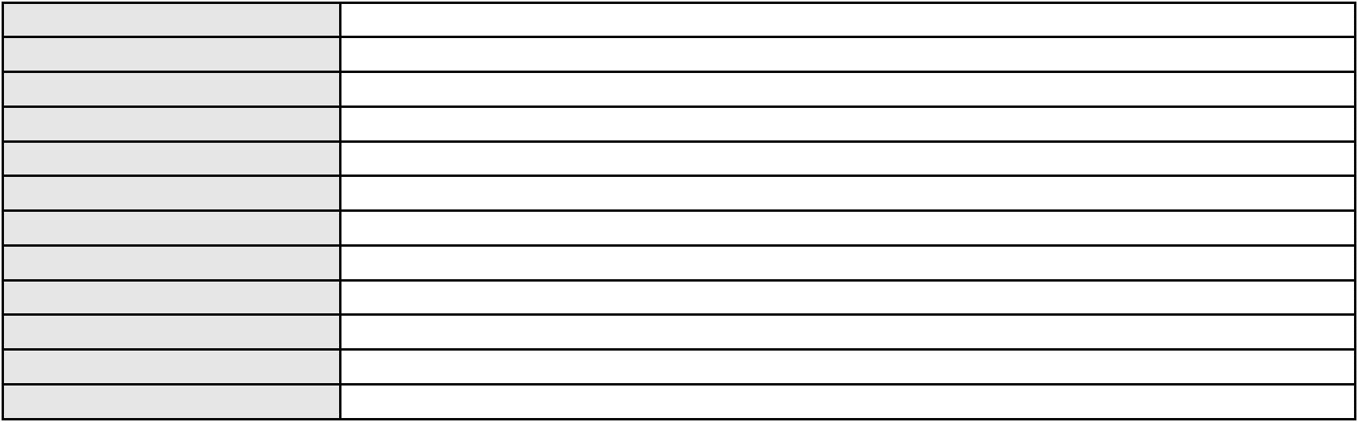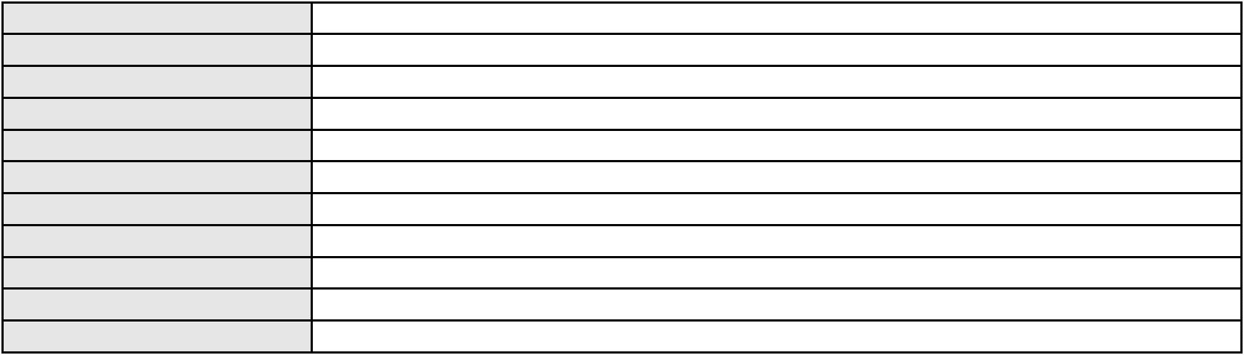

Processo
Terceiros
3030274-74.2025.8.06.0001
Não informado
Voto proferido pelo relator Voto não liberado
Processo
0200358-40.2023.8.06.0128
Número de ordem
Órgão julgador
Órgão julgador colegiado
Relator
22
1º Gabinete da 3ª Câmara de Direito Privado
3ª Câmara de Direito Privado
RAIMUNDO NONATO SILVA SANTOS
APELAÇÃO CÍVEL
Classe judicial
Assunto principal
Polo ativo
Defeito, nulidade ou anulação
JOSE FERNANDES DE FREITAS
JOSE IDEMBERG NOBRE DE SENA - (CE14260-A)
BANCO PAN S.A.
Advogado(s) - Polo ativo
Polo passivo
Advogado(s) - Polo passivo FELICIANO LYRA MOURA - (CE29481-A)
Terceiros Não informado
Voto proferido pelo relator Não informado
Processo
3058067-85.2025.8.06.0001
Número de ordem
Órgão julgador
Órgão julgador colegiado
Relator
23
1º Gabinete da 3ª Câmara de Direito Privado
3ª Câmara de Direito Privado
RAIMUNDO NONATO SILVA SANTOS
APELAÇÃO CÍVEL
Classe judicial
Assunto principal
Polo ativo
Atualização de Conta
MARIA ALVES PINHEIRO CAVALCANTE
Advogado(s) - Polo ativo
BRUNA PASCOAL COSTA - (CE46526-A)
MARIA ROSINE MAGALHAES DOS SANTOS CASTRO - (CE22838-A)
LARISSA ROCHA DE PAULA PESSOA - (CE39149-A)
Polo passivo
BANCO DO BRASIL SA
Advogado(s) - Polo passivo WILSON SALES BELCHIOR - (CE17314-A)
Terceiros Não informado
Voto proferido pelo relator Voto não liberado
Processo
3000858-74.2025.8.06.0029
Número de ordem
Órgão julgador
Órgão julgador colegiado
Relator
24
1º Gabinete da 3ª Câmara de Direito Privado
3ª Câmara de Direito Privado
RAIMUNDO NONATO SILVA SANTOS
APELAÇÃO CÍVEL
Classe judicial
Assunto principal
Polo ativo
Indenização por Dano Moral
FRANCISCO NONATO DE SOUZA
VICENTE PEREIRA DE ARAUJO JUNIOR - (CE32897-A)
BANCO BMG SA
Advogado(s) - Polo ativo
Polo passivo
Advogado(s) - Polo passivo FERNANDA RAFAELLA OLIVEIRA DE CARVALHO - (PE32766-A)
Terceiros Não informado
Voto proferido pelo relator Não informado
Processo
3000855-68.2024.8.06.0122
Número de ordem
Órgão julgador
Órgão julgador colegiado
Relator
25
1º Gabinete da 3ª Câmara de Direito Privado
3ª Câmara de Direito Privado
RAIMUNDO NONATO SILVA SANTOS
APELAÇÃO CÍVEL
Classe judicial
7
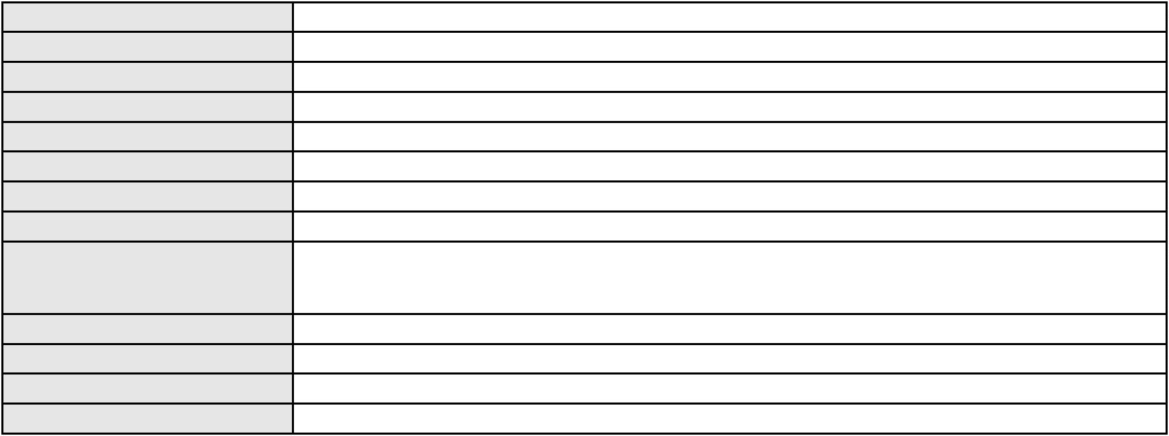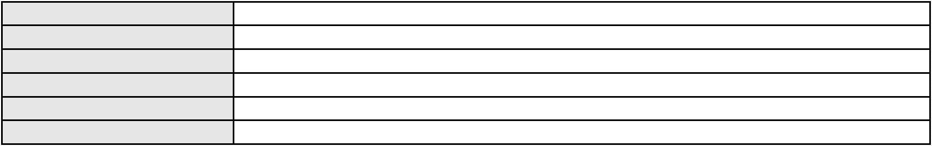

Processo
3000855-68.2024.8.06.0122
Assunto principal
Polo ativo
Seguro
MARIA MARLI LACERDA DAMASIO
GLAUCIO CAVALCANTE DE LIMA - (CE34157-A)
CLUBE DE BENEFICIOS DO BRASIL
Advogado(s) - Polo ativo
Polo passivo
Advogado(s) - Polo passivo CLEBER OLIVEIRA DE MEDEIROS - (DF45111-A)
Terceiros Não informado
Voto proferido pelo relator Não informado
Processo
0273275-84.2022.8.06.0001
Número de ordem
Órgão julgador
Órgão julgador colegiado
Relator
26
1º Gabinete da 3ª Câmara de Direito Privado
3ª Câmara de Direito Privado
RAIMUNDO NONATO SILVA SANTOS
APELAÇÃO CÍVEL
Classe judicial
Assunto principal
Polo ativo
Fixação
G. C. P.
Advogado(s) - Polo ativo
LUCAS MOREIRA DOS SANTOS - (CE27273-A)
JAQUELINE BARROS MENEZES DE OLIVEIRA - (CE35743-A)
Polo passivo
JOSE ADAIL CARNEIRO SILVA
Advogado(s) - Polo passivo RICARDO FERREIRA VALENTE - (CE6433-A)
Terceiros PROCURADORIA GERAL DE JUSTICA
Voto proferido pelo relator Não informado
Processo
0050445-08.2021.8.06.0175
Número de ordem
Órgão julgador
Órgão julgador colegiado
Relator
27
1º Gabinete da 3ª Câmara de Direito Privado
3ª Câmara de Direito Privado
RAIMUNDO NONATO SILVA SANTOS
APELAÇÃO CÍVEL
Classe judicial
Assunto principal
Polo ativo
Contratos Bancários
JOSE JERONIMO RUFINO ALVES
Advogado(s) - Polo ativo
LETICIA DA SILVA LINHARES - (CE42384-A)
ARMANDO BARROSO DE FARIAS - (CE15123-A)
ANDERSON BARROSO DE FARIAS - (CE19623-A)
WESLEY MARINHO CORDEIRO - (CE27577-A)
Polo passivo
BANCO ITAU CONSIGNADO S.A
Advogado(s) - Polo passivo ENY ANGE SOLEDADE BITTENCOURT DE ARAUJO - (BA29442-A)
Terceiros PROCURADORIA GERAL DE JUSTICA
Voto proferido pelo relator Não informado
Processo
3003656-83.2025.8.06.0101
Número de ordem
Órgão julgador
Órgão julgador colegiado
Relator
28
1º Gabinete da 3ª Câmara de Direito Privado
3ª Câmara de Direito Privado
RAIMUNDO NONATO SILVA SANTOS
APELAÇÃO CÍVEL
Classe judicial
Assunto principal
Polo ativo
Contratos Bancários
ANTONIO ERNANDO SILVA RODRIGUES
ALBERTO JEFERSON RODRIGUES TEIXEIRA - (CE43091-A)
BANCO BRADESCO S/A
Advogado(s) - Polo ativo
Polo passivo
Advogado(s) - Polo passivo FRANCISCO SAMPAIO DE MENEZES JUNIOR - (CE9075-A)
Terceiros Não informado
Voto proferido pelo relator Voto não liberado
8
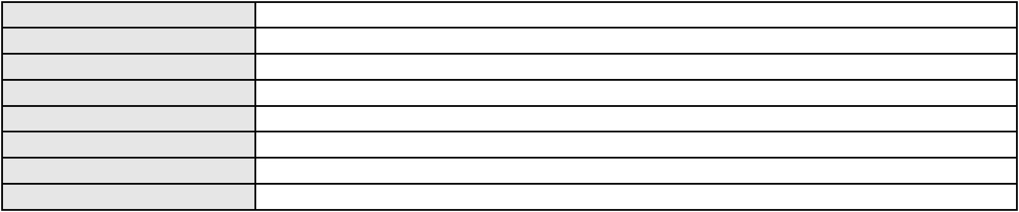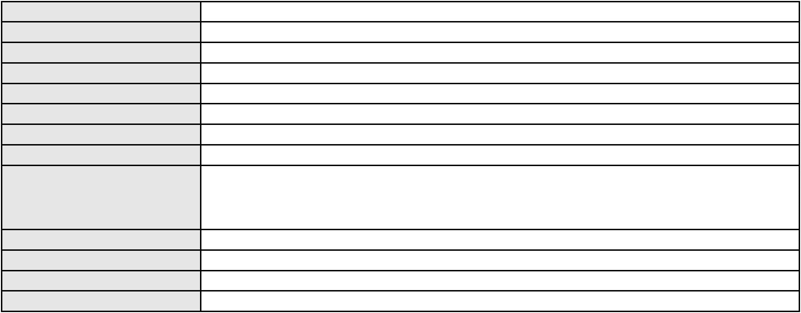

Processo
3003749-68.2025.8.06.0029
29
Número de ordem
Órgão julgador
Órgão julgador colegiado
Relator
1º Gabinete da 3ª Câmara de Direito Privado
3ª Câmara de Direito Privado
RAIMUNDO NONATO SILVA SANTOS
APELAÇÃO CÍVEL
Classe judicial
Assunto principal
Polo ativo
Práticas Abusivas
ANTONIA DUARTE DE OLIVEIRA
Advogado(s) - Polo ativo
FRANCISCO AUGUSTO OLIVEIRA PAES DE ANDRADE - (CE38088-A)
FRANCISCO REGIOS PEREIRA NETO - (CE25034-A)
Polo passivo
BANCO BRADESCO S.A.
Advogado(s) - Polo passivo FRANCISCO SAMPAIO DE MENEZES JUNIOR - (CE9075-A)
Terceiros Não informado
Voto proferido pelo relator Não informado
Processo
3002513-77.2024.8.06.0171
Número de ordem
Órgão julgador
Órgão julgador colegiado
Relator
30
1º Gabinete da 3ª Câmara de Direito Privado
3ª Câmara de Direito Privado
RAIMUNDO NONATO SILVA SANTOS
APELAÇÃO CÍVEL
Classe judicial
Assunto principal
Polo ativo
Atualização de Conta
MARIA MONALITA MOREIRA CAVALCANTE
FRANCISCO ADRIANO LUZ NASCIMENTO - (CE16653-A)
BANCO DO BRASIL SA
Advogado(s) - Polo ativo
Polo passivo
Advogado(s) - Polo passivo WILSON SALES BELCHIOR - (CE17314-A)
Terceiros Não informado
Voto proferido pelo relator Voto não liberado
Processo
3001030-10.2025.8.06.0128
Número de ordem
Órgão julgador
Órgão julgador colegiado
Relator
31
1º Gabinete da 3ª Câmara de Direito Privado
3ª Câmara de Direito Privado
RAIMUNDO NONATO SILVA SANTOS
APELAÇÃO CÍVEL
Classe judicial
Assunto principal
Polo ativo
Defeito, nulidade ou anulação
FRANCISCO PAIXAO DA SILVA
JOSE IDEMBERG NOBRE DE SENA - (CE14260-A)
ITAU UNIBANCO S.A.
Advogado(s) - Polo ativo
Polo passivo
Advogado(s) - Polo passivo ANTONIO DE MORAES DOURADO NETO - (PE23255-A)
Terceiros Não informado
Voto proferido pelo relator Não informado
Processo
0200265-56.2024.8.06.0156
Número de ordem
Órgão julgador
Órgão julgador colegiado
Relator
32
1º Gabinete da 3ª Câmara de Direito Privado
3ª Câmara de Direito Privado
RAIMUNDO NONATO SILVA SANTOS
APELAÇÃO CÍVEL
Classe judicial
Assunto principal
Polo ativo
Indenização por Dano Material
MARIA MARLEIDE DE SOUSA OLIVEIRA
HUDSON SALES HOLANDA ALVES - (CE37200-A)
Advogado(s) - Polo ativo
Polo passivo
BANCO DO BRASIL SA
BANCO DO BRASIL S.A.
9
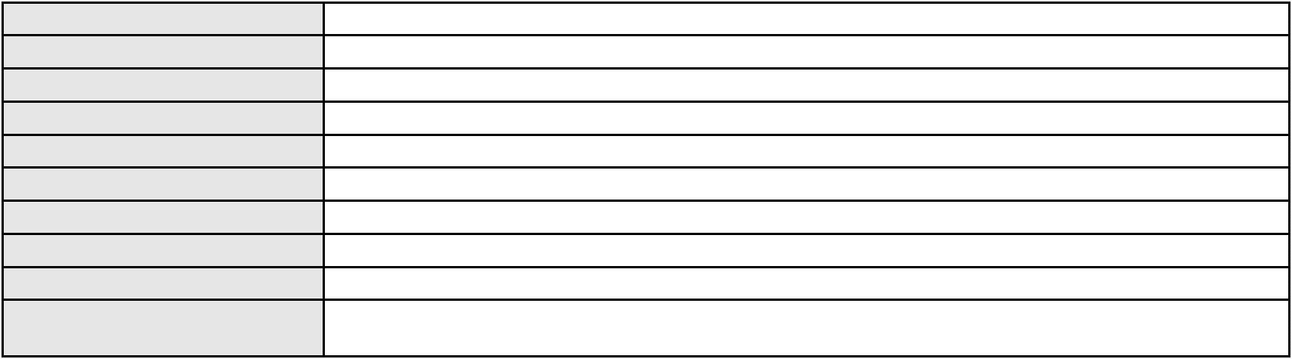

Processo
0200265-56.2024.8.06.0156
Advogado(s) - Polo passivo NEI CALDERON - (CE33485-A)
Terceiros
BANCO DO BRASIL SA
Procuradoria do Banco do Brasil S.A.
Voto proferido pelo relator Voto não liberado
Processo
0273884-33.2023.8.06.0001
Número de ordem
Órgão julgador
Órgão julgador colegiado
Relator
33
1º Gabinete da 3ª Câmara de Direito Privado
3ª Câmara de Direito Privado
RAIMUNDO NONATO SILVA SANTOS
APELAÇÃO CÍVEL
Classe judicial
Assunto principal
Polo ativo
PASEP
EUFRASIO PEREIRA DOS SANTOS
SANDRA FONTENELE GONCALVES - (CE8552-A)
BANCO DO BRASIL SA
Advogado(s) - Polo ativo
Polo passivo
Advogado(s) - Polo passivo NEI CALDERON - (CE33485-A)
Terceiros Não informado
Voto proferido pelo relator Voto não liberado
Processo
0186335-24.2019.8.06.0001
Número de ordem
Órgão julgador
Órgão julgador colegiado
Relator
34
1º Gabinete da 3ª Câmara de Direito Privado
3ª Câmara de Direito Privado
RAIMUNDO NONATO SILVA SANTOS
APELAÇÃO CÍVEL
Classe judicial
Assunto principal
Polo ativo
PASEP
CLELIA LIMA MACEDO
Advogado(s) - Polo ativo
Polo passivo
LUCIANO LAUAR DE OLIVEIRA - (CE25448-A)
BANCO DO BRASIL S.A.
Advogado(s) - Polo passivo NEI CALDERON - (CE33485-A)
Terceiros Não informado
Voto proferido pelo relator Voto não liberado
Processo
0090805-47.2006.8.06.0001
Número de ordem
Órgão julgador
Órgão julgador colegiado
Relator
35
1º Gabinete da 3ª Câmara de Direito Privado
3ª Câmara de Direito Privado
RAIMUNDO NONATO SILVA SANTOS
APELAÇÃO CÍVEL
Classe judicial
Assunto principal
Polo ativo
Cédula de Crédito Bancário
BANCO DO NORDESTE DO BRASIL SA
GERARDO RODRIGUES DE ALBUQUERQUE FILHO - (CE4622-A)
Advogado(s) - Polo ativo
Polo passivo
MANUEL DORISVAL PINHEIRO
ANA PAULA DOS SANTOS FACANHA
BLUE JEANS INDUSTRIA E COMERCIO DE CONFECCOES LTDA
Advogado(s) - Polo passivo Não informado
Terceiros Não informado
Voto proferido pelo relator Voto não liberado
Processo
0050567-27.2020.8.06.0055
Número de ordem
Órgão julgador
Órgão julgador colegiado
Relator
36
1º Gabinete da 3ª Câmara de Direito Privado
3ª Câmara de Direito Privado
RAIMUNDO NONATO SILVA SANTOS
10
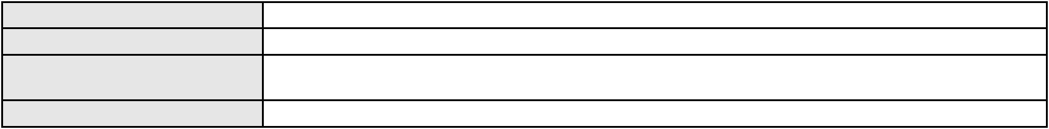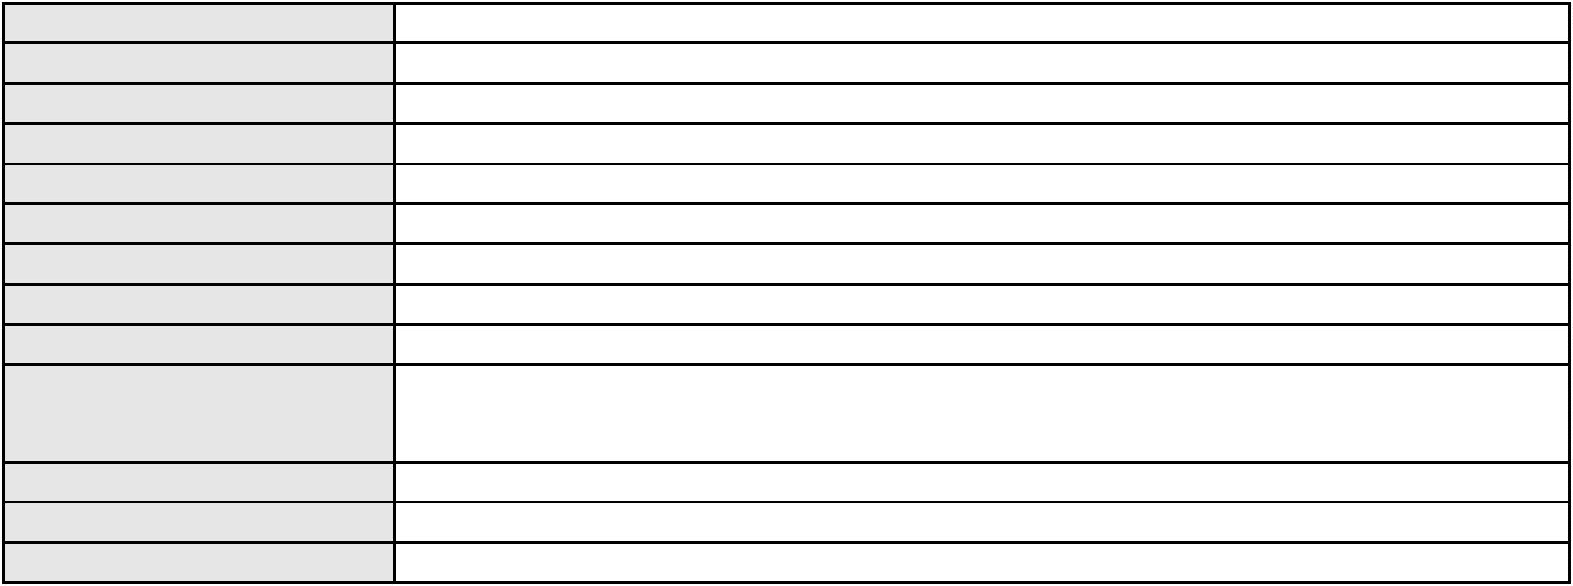

Processo
0050567-27.2020.8.06.0055
APELAÇÃO CÍVEL
Classe judicial
Assunto principal
Polo ativo
Nota de Crédito Rural
BANCO DO NORDESTE DO BRASIL SA
Advogado(s) - Polo ativo
JOSE JACKSON NUNES AGOSTINHO - (CE8253-A)
JOSE INACIO ROSA BARREIRA - (CE8151-A)
Polo passivo
MARIA DALISA DE SOUSA TEIXEIRA
PEDRO LOPES SOBRINHO
ANTONIO TEIXEIRA SOBRINHO
JUAREIS RODRIGUES LOPES
ANTONIO BRUNO VIEIRA
Advogado(s) - Polo passivo Não informado
Terceiros Não informado
Voto proferido pelo relator Voto não liberado
Processo
0222609-11.2024.8.06.0001
Número de ordem
Órgão julgador
Órgão julgador colegiado
Relator
37
1º Gabinete da 3ª Câmara de Direito Privado
3ª Câmara de Direito Privado
RAIMUNDO NONATO SILVA SANTOS
APELAÇÃO CÍVEL
Classe judicial
Assunto principal
Polo ativo
PASEP
RAIMUNDO ROBERTO DE CASTRO
Advogado(s) - Polo ativo
ANTONIO DE HOLANDA CAVALCANTE SEGUNDO - (CE21999-A)
LEANDRO DUARTE VASQUES - (CE10698-A)
AFONSO ROBERTO MENDES BELARMINO - (CE25465-A)
CLECIA GODINHO SANTOS - (CE32968-A)
SELEDON DANTAS DE OLIVEIRA JUNIOR - (CE25614-A)
LEONILDO DOS SANTOS RODRIGUES - (CE51644-A)
Polo passivo
BANCO DO BRASIL SA
Advogado(s) - Polo passivo WILSON SALES BELCHIOR - (CE17314-A)
Terceiros Não informado
Voto proferido pelo relator Não informado
Processo
0285671-25.2024.8.06.0001
Número de ordem
Órgão julgador
Órgão julgador colegiado
Relator
38
1º Gabinete da 3ª Câmara de Direito Privado
3ª Câmara de Direito Privado
RAIMUNDO NONATO SILVA SANTOS
APELAÇÃO CÍVEL
Classe judicial
Assunto principal
Polo ativo
PASEP
INES MARIA DE SA SALES
THIAGO MENDES MACEDO - (CE51836-A)
BANCO DO BRASIL SA
Advogado(s) - Polo ativo
Polo passivo
Advogado(s) - Polo passivo DAVID SOMBRA PEIXOTO - (CE16477-A)
Terceiros Não informado
Voto proferido pelo relator Não informado
Processo
0207214-76.2024.8.06.0001
Número de ordem
Órgão julgador
Órgão julgador colegiado
Relator
39
1º Gabinete da 3ª Câmara de Direito Privado
3ª Câmara de Direito Privado
RAIMUNDO NONATO SILVA SANTOS
APELAÇÃO CÍVEL
Classe judicial
Assunto principal
Polo ativo
Práticas Abusivas
MAURO NOGUEIRA
11
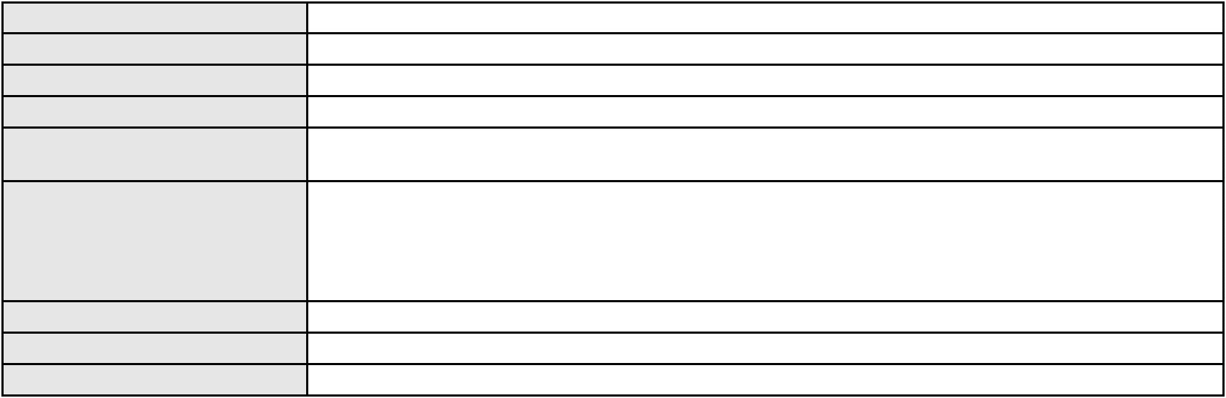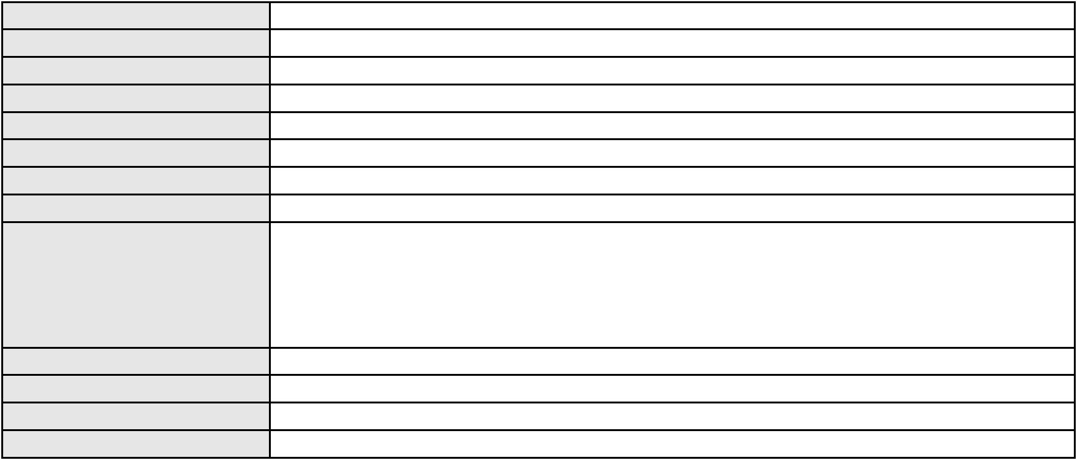

Processo
0207214-76.2024.8.06.0001
Não informado
Advogado(s) - Polo ativo
Polo passivo
BANCO BMG SA
Advogado(s) - Polo passivo FERNANDA RAFAELLA OLIVEIRA DE CARVALHO - (PE32766-A)
Terceiros Não informado
Voto proferido pelo relator Voto não liberado
Processo
3011880-19.2025.8.06.0001
Número de ordem
Órgão julgador
Órgão julgador colegiado
Relator
40
1º Gabinete da 3ª Câmara de Direito Privado
3ª Câmara de Direito Privado
RAIMUNDO NONATO SILVA SANTOS
APELAÇÃO CÍVEL
Classe judicial
Assunto principal
Polo ativo
Contratos Bancários
JOSE GILBERTO DA SILVA
VITOR RODRIGUES SEIXAS - (SP457767-A)
BANCO BRADESCO S/A
Advogado(s) - Polo ativo
Polo passivo
Advogado(s) - Polo passivo ANTONIO DE MORAES DOURADO NETO - (PE23255-A)
Terceiros Não informado
Voto proferido pelo relator Voto não liberado
Processo
3011017-66.2025.8.06.0000
Número de ordem
Órgão julgador
Órgão julgador colegiado
Relator
41
1º Gabinete da 3ª Câmara de Direito Privado
3ª Câmara de Direito Privado
RAIMUNDO NONATO SILVA SANTOS
AGRAVO DE INSTRUMENTO
Obrigação de Fazer / Não Fazer
JOHN LUCAS DOS SANTOS SILVA
Não informado
Classe judicial
Assunto principal
Polo ativo
Advogado(s) - Polo ativo
Polo passivo
INSTITUTO CONSULPAM CONSULTORIA PUBLICO-PRIVADA
Advogado(s) - Polo passivo VANESSA ALVES HOLANDA - (CE41084-A)
Terceiros PROCURADORIA GERAL DE JUSTICA
Voto proferido pelo relator Não informado
Processo
3004936-22.2024.8.06.0167
Número de ordem
Órgão julgador
Órgão julgador colegiado
Relator
42
1º Gabinete da 3ª Câmara de Direito Privado
3ª Câmara de Direito Privado
RAIMUNDO NONATO SILVA SANTOS
APELAÇÃO CÍVEL
Classe judicial
Assunto principal
Polo ativo
Contratos Bancários
AYMORE CREDITO, FINANCIAMENTO E INVESTIMENTO S.A.
JORGE DONIZETI SANCHEZ - (SP73055-A)
FABIO JUNIOR FERREIRA
Advogado(s) - Polo ativo
Polo passivo
Advogado(s) - Polo passivo Não informado
Terceiros Não informado
Voto proferido pelo relator Voto não liberado
Processo
0245090-36.2022.8.06.0001
Número de ordem
Órgão julgador
Órgão julgador colegiado
Relator
43
1º Gabinete da 3ª Câmara de Direito Privado
3ª Câmara de Direito Privado
RAIMUNDO NONATO SILVA SANTOS
12

Processo
0245090-36.2022.8.06.0001
APELAÇÃO CÍVEL
Classe judicial
Assunto principal
Polo ativo
Empréstimo consignado
CICERA JULIANA MORAIS XAVIER
GUSTAVO PACHECO DE PAULA - (MG186427-A)
BANCO PAN S.A.
Advogado(s) - Polo ativo
Polo passivo
Advogado(s) - Polo passivo RONALDO NOGUEIRA SIMOES - (CE17801-A)
JOAO VITOR CHAVES MARQUES DIAS - (CE30348-A)
Terceiros
Não informado
Voto proferido pelo relator Não informado
Processo
3014493-15.2025.8.06.0000
Número de ordem
Órgão julgador
Órgão julgador colegiado
Relator
44
1º Gabinete da 3ª Câmara de Direito Privado
3ª Câmara de Direito Privado
RAIMUNDO NONATO SILVA SANTOS
AGRAVO DE INSTRUMENTO
Contratos Bancários
Classe judicial
Assunto principal
Polo ativo
AFONSO DE PAULO BARRETO NETO
ANTONIO LAZARO MAIA CHAVES - (CE40591-A)
BANCO BRADESCO S/A
Advogado(s) - Polo ativo
Polo passivo
Advogado(s) - Polo passivo FRANCISCO SAMPAIO DE MENEZES JUNIOR - (CE9075-A)
Terceiros Não informado
Voto proferido pelo relator Voto não liberado
Processo
3000026-42.2025.8.06.0158
Número de ordem
Órgão julgador
Órgão julgador colegiado
Relator
45
1º Gabinete da 3ª Câmara de Direito Privado
3ª Câmara de Direito Privado
RAIMUNDO NONATO SILVA SANTOS
APELAÇÃO CÍVEL
Classe judicial
Assunto principal
Polo ativo
Indenização por Dano Moral
BANCO BRADESCO S/A
Advogado(s) - Polo ativo
Polo passivo
FRANCISCO SAMPAIO DE MENEZES JUNIOR - (CE9075-A)
MARIA IDELSUITE DE SOUSA
Advogado(s) - Polo passivo SARA BEZERRA MARTINS - (CE41368-A)
Terceiros Não informado
Voto proferido pelo relator Voto não liberado
Processo
0265252-52.2022.8.06.0001
Número de ordem
Órgão julgador
Órgão julgador colegiado
Relator
46
1º Gabinete da 3ª Câmara de Direito Privado
3ª Câmara de Direito Privado
RAIMUNDO NONATO SILVA SANTOS
APELAÇÃO CÍVEL
Classe judicial
Assunto principal
Polo ativo
Promessa de Compra e Venda
SALES & SALES ADVOGADOS ASSOCIADOS
ALEXANDRE CASTELO SALES
ANDRE LUIS MARTINS DE ARAUJO
Advogado(s) - Polo ativo
Polo passivo
IREMAR BARBOSA LIRA - (CE34484-A)
GABRIELLA DE MOURA GOMES
Advogado(s) - Polo passivo JOAO DE DEUS QUIRINO FILHO - (PB105200-A)
ALISSON DE SOUZA BANDEIRA PEREIRA - (PB15166-A)
Terceiros
Não informado
13
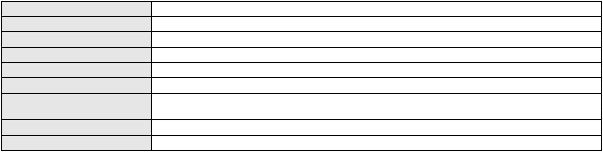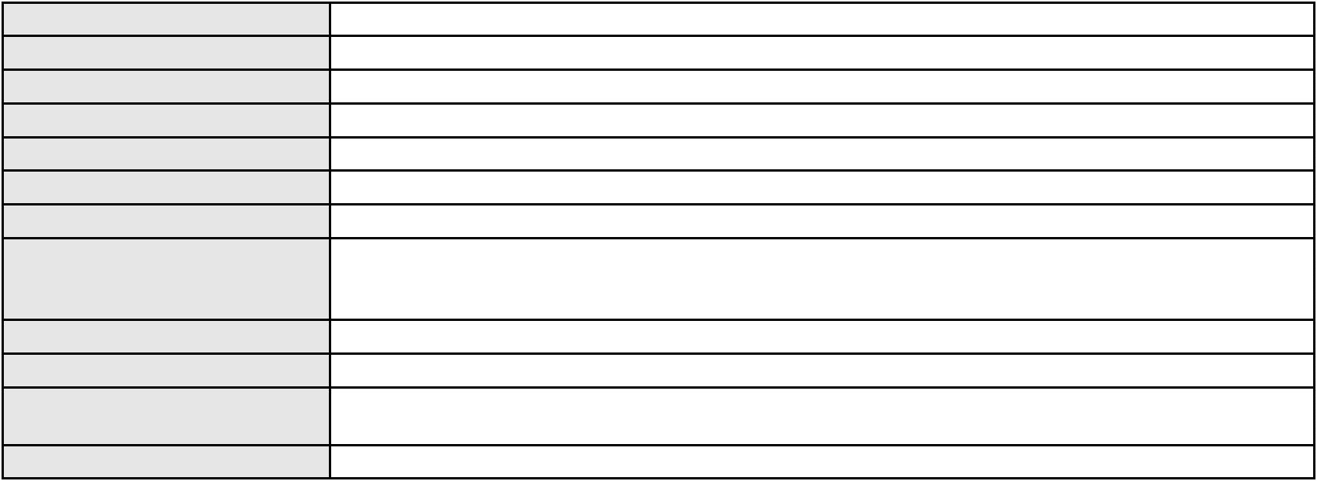

Processo
0265252-52.2022.8.06.0001
Voto proferido pelo relator Não informado
Processo
0133886-26.2018.8.06.0001
Número de ordem
Órgão julgador
Órgão julgador colegiado
Relator
47
1º Gabinete da 3ª Câmara de Direito Privado
3ª Câmara de Direito Privado
RAIMUNDO NONATO SILVA SANTOS
APELAÇÃO CÍVEL
Classe judicial
Assunto principal
Polo ativo
Arrendamento Mercantil
SAFRA LEASING SA ARRENDAMENTO MERCANTIL
BRUNO HENRIQUE DE OLIVEIRA VANDERLEI - (PE21678-A)
ERIKA PATRICIA RODRIGUES DE LIRA
Advogado(s) - Polo ativo
Polo passivo
Advogado(s) - Polo passivo Não informado
Terceiros Não informado
Voto proferido pelo relator Voto não liberado
Processo
0235966-58.2024.8.06.0001
Número de ordem
Órgão julgador
Órgão julgador colegiado
Relator
48
1º Gabinete da 3ª Câmara de Direito Privado
3ª Câmara de Direito Privado
RAIMUNDO NONATO SILVA SANTOS
APELAÇÃO CÍVEL
Classe judicial
Assunto principal
Polo ativo
Interpretação / Revisão de Contrato
WANDERSON DA SILVA PEREIRA
Advogado(s) - Polo ativo
JOAO VICENTE MESSAGE ARRAES DE SOUSA - (CE26454-A)
LUIZ ERNESTO DE ALCANTARA PINTO - (CE14181-A)
Polo passivo
BANCO HONDA S/A.
Advogado(s) - Polo passivo MARCELO MIGUEL ALVIM COELHO - (DF35877-A)
Terceiros Não informado
Voto proferido pelo relator Não informado
Processo
0266810-30.2020.8.06.0001
Número de ordem
Órgão julgador
Órgão julgador colegiado
Relator
49
1º Gabinete da 3ª Câmara de Direito Privado
3ª Câmara de Direito Privado
RAIMUNDO NONATO SILVA SANTOS
APELAÇÃO CÍVEL
Classe judicial
Assunto principal
Polo ativo
Efeito Suspensivo / Impugnação / Embargos à Execução
LCS CONSTRUCAO E SERVICOS EIRELI
Advogado(s) - Polo ativo
FELIPE MESQUITA MEDEIROS - (CE28784-A)
ELANO MESQUITA MEDEIROS - (CE27380-A)
Polo passivo
BRADESCO AUTO/RE COMPANHIA DE SEGUROS
Advogado(s) - Polo passivo JOAO ALVES BARBOSA FILHO - (PE27954-A)
Terceiros PROCURADORIA GERAL DE JUSTICA
Voto proferido pelo relator Voto não liberado
Processo
0151488-35.2015.8.06.0001
Número de ordem
Órgão julgador
Órgão julgador colegiado
Relator
50
1º Gabinete da 3ª Câmara de Direito Privado
3ª Câmara de Direito Privado
RAIMUNDO NONATO SILVA SANTOS
APELAÇÃO CÍVEL
Classe judicial
Assunto principal
Cédula de Crédito Bancário
14

Processo
0151488-35.2015.8.06.0001
Polo ativo
BRADESCO LEASING S.A. - ARRENDAMENTO MERCANTIL
Advogado(s) - Polo ativo
JOAO PAULO ARRUDA BARRETO CAVALCANTE - (CE22880-A)
JOAO BANDEIRA FEITOSA - (CE38016-A)
LEONARDO MECENI - (RJ105250-A)
Polo passivo
TIAGO MAGALHAES GURGEL
Advogado(s) - Polo passivo Não informado
Terceiros Não informado
Voto proferido pelo relator Voto não liberado
Processo
0223850-20.2024.8.06.0001
Número de ordem
Órgão julgador
Órgão julgador colegiado
Relator
51
1º Gabinete da 3ª Câmara de Direito Privado
3ª Câmara de Direito Privado
RAIMUNDO NONATO SILVA SANTOS
APELAÇÃO CÍVEL
Classe judicial
Assunto principal
Polo ativo
Tratamento médico-hospitalar
LUCILANE TORRES DE OLIVEIRA
UNIMED DO CE FED DAS COOP DE TRAB MED DO EST DO CE LTDA
Advogado(s) - Polo ativo
Polo passivo
CAICO GONDIM BORELLI - (CE24895-A)
CAICO GONDIM BORELLI - (CE24895-A)
UNIMED DO CE FED DAS COOP DE TRAB MED DO EST DO CE LTDA
LUCILANE TORRES DE OLIVEIRA
Advogado(s) - Polo passivo VICTOR DE CARVALHO RODRIGUES - (CE33232-A)
JOSE MENESCAL DE ANDRADE JUNIOR - (CE6018-A)
GIOVANNI PAULO DE VASCONCELOS SILVA - (CE8579-A)
ACHERNAR SENA DE SOUZA - (CE29351-A)
DANIELLA ALMEIDA DA SILVA - (CE47415-A)
JOAQUIM ROCHA DE LUCENA NETO - (CE16042-A)
JUDITH MARTINS LEMOS NETA - (CE43146-A)
HEVILA SILVA FERNANDES DE OLIVEIRA - (CE36270-A)
YAGO PINHEIRO DE VASCONCELOS - (CE43102-A)
Terceiros
Não informado
Voto proferido pelo relator Não informado
Processo
0050415-80.2021.8.06.0107
Número de ordem
Órgão julgador
Órgão julgador colegiado
Relator
52
1º Gabinete da 3ª Câmara de Direito Privado
3ª Câmara de Direito Privado
RAIMUNDO NONATO SILVA SANTOS
APELAÇÃO CÍVEL
Classe judicial
Assunto principal
Polo ativo
Inclusão Indevida em Cadastro de Inadimplentes
MARIA SUELY TARGINO DA SILVA
CAROLINA ROCHA BOTTI - (SP422056-A)
BANCO DO BRASIL SA
Advogado(s) - Polo ativo
Polo passivo
Advogado(s) - Polo passivo WILSON SALES BELCHIOR - (CE17314-A)
Terceiros Não informado
Voto proferido pelo relator Não informado
Processo
0252776-50.2020.8.06.0001
Número de ordem
Órgão julgador
Órgão julgador colegiado
Relator
53
1º Gabinete da 3ª Câmara de Direito Privado
3ª Câmara de Direito Privado
RAIMUNDO NONATO SILVA SANTOS
APELAÇÃO CÍVEL
Classe judicial
Assunto principal
Polo ativo
Fixação
LUCIANO BRITO REBOUCAS FREITAS
15
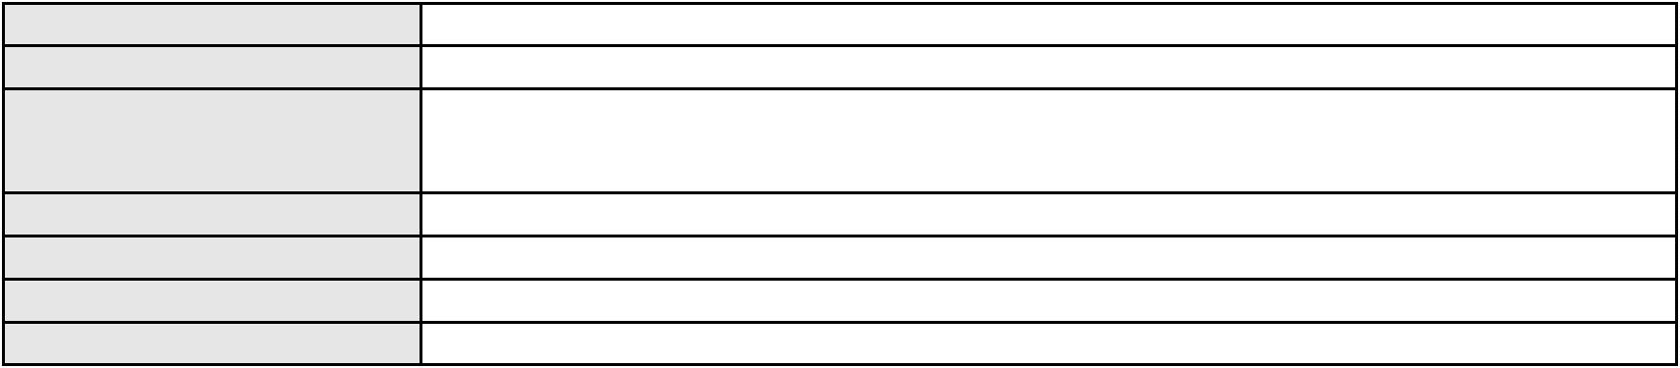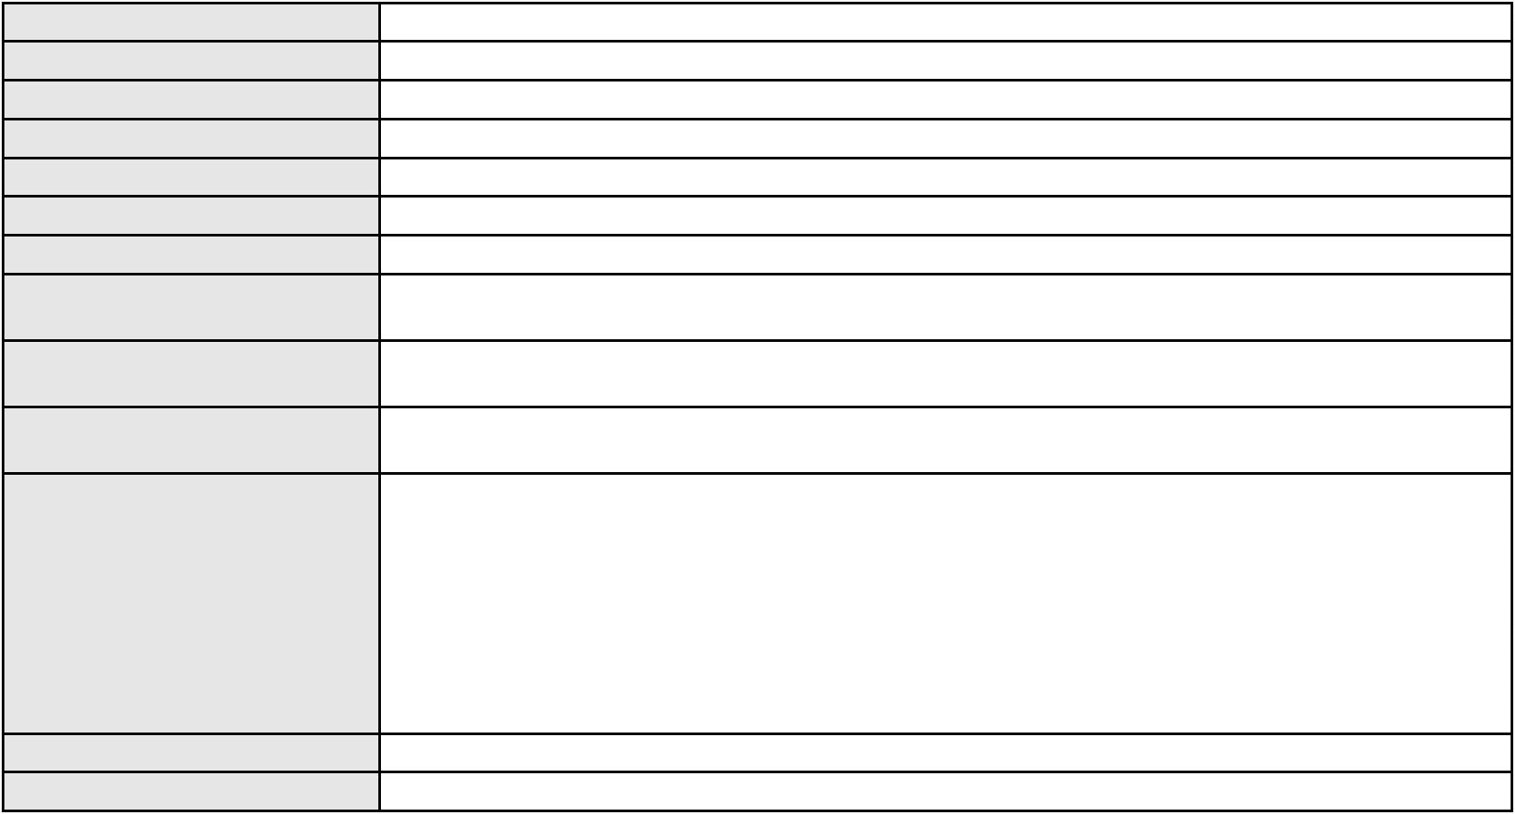

Processo
0252776-50.2020.8.06.0001
Advogado(s) - Polo ativo
Polo passivo
Não informado
FATIMA LAURENIA SARAIVA DE PAULA PESSOA
Advogado(s) - Polo passivo Não informado
Terceiros
PROCURADORIA GERAL DE JUSTICA
Voto proferido pelo relator Não informado
Processo
0050095-86.2020.8.06.0035
Número de ordem
Órgão julgador
Órgão julgador colegiado
Relator
54
1º Gabinete da 3ª Câmara de Direito Privado
3ª Câmara de Direito Privado
RAIMUNDO NONATO SILVA SANTOS
APELAÇÃO CÍVEL
Classe judicial
Assunto principal
Polo ativo
Perdas e Danos
COMPANHIA ENERGETICA DO CEARA
ANTONIO CLETO GOMES - (CE5864-A)
PORTO SEGURO COMPANHIA DE SEGUROS GERAIS
Advogado(s) - Polo ativo
Polo passivo
Advogado(s) - Polo passivo JOSE CARLOS VAN CLEEF DE ALMEIDA SANTOS - (SP273843-A)
Terceiros Não informado
Voto proferido pelo relator Não informado
Processo
0285453-02.2021.8.06.0001
Número de ordem
Órgão julgador
Órgão julgador colegiado
Relator
55
1º Gabinete da 3ª Câmara de Direito Privado
3ª Câmara de Direito Privado
RAIMUNDO NONATO SILVA SANTOS
APELAÇÃO CÍVEL
Classe judicial
Assunto principal
Polo ativo
Fornecimento de Energia Elétrica
EGILA BARBOSA DE OLIVEIRA
COMPANHIA ENERGETICA DO CEARA
Advogado(s) - Polo ativo
Polo passivo
Não informado
COMPANHIA ENERGETICA DO CEARA
EGILA BARBOSA DE OLIVEIRA
Advogado(s) - Polo passivo ANTONIO CLETO GOMES - (CE5864-A)
ANTONIO CLETO GOMES - (CE5864-A)
Terceiros
LORENA PEIXOTO CUNHA
LUIZA MARIA CLEMENTINO
Voto proferido pelo relator Não informado
Processo
0200241-88.2023.8.06.0115
Número de ordem
Órgão julgador
Órgão julgador colegiado
Relator
56
1º Gabinete da 3ª Câmara de Direito Privado
3ª Câmara de Direito Privado
RAIMUNDO NONATO SILVA SANTOS
APELAÇÃO CÍVEL
Classe judicial
Assunto principal
Polo ativo
Nulidade / Anulação
ROBERTO DE FREITAS RIBEIRO
Não informado
Advogado(s) - Polo ativo
Polo passivo
Pedro Levi Lima Ribeiro
Advogado(s) - Polo passivo Não informado
Terceiros
PROCURADORIA GERAL DE JUSTICA
Voto proferido pelo relator Não informado
Processo
0286058-74.2023.8.06.0001
57
Número de ordem
16
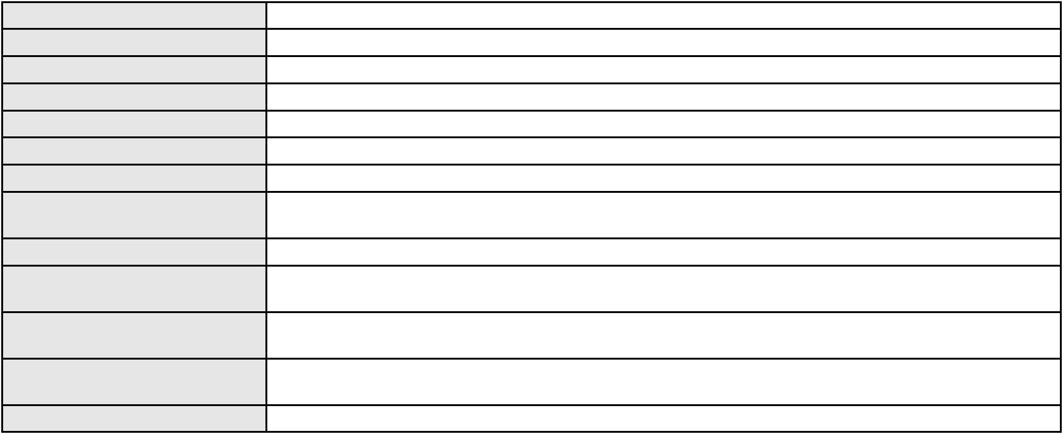

Processo
0286058-74.2023.8.06.0001
Órgão julgador
Órgão julgador colegiado
Relator
1º Gabinete da 3ª Câmara de Direito Privado
3ª Câmara de Direito Privado
RAIMUNDO NONATO SILVA SANTOS
APELAÇÃO CÍVEL
Classe judicial
Assunto principal
Polo ativo
Defeito, nulidade ou anulação
LUCIMAR DOS SANTOS
Advogado(s) - Polo ativo
Polo passivo
JOSE IDEMBERG NOBRE DE SENA - (CE14260-A)
ITAU UNIBANCO S.A.
Advogado(s) - Polo passivo NELSON MONTEIRO DE CARVALHO NETO - (RJ60359-A)
Terceiros Não informado
Voto proferido pelo relator Voto não liberado
Processo
0279061-41.2024.8.06.0001
Número de ordem
Órgão julgador
Órgão julgador colegiado
Relator
58
1º Gabinete da 3ª Câmara de Direito Privado
3ª Câmara de Direito Privado
RAIMUNDO NONATO SILVA SANTOS
APELAÇÃO CÍVEL
Classe judicial
Assunto principal
Polo ativo
PASEP
VERA LUCIA SALGADO OLIVEIRA
HERMANO MONTEIRO VIEIRA - (CE36512-A)
BANCO DO BRASIL SA
Advogado(s) - Polo ativo
Polo passivo
Advogado(s) - Polo passivo WILSON SALES BELCHIOR - (CE17314-A)
Terceiros Não informado
Voto proferido pelo relator Não informado
Processo
0132464-21.2015.8.06.0001
Número de ordem
Órgão julgador
Órgão julgador colegiado
Relator
59
1º Gabinete da 3ª Câmara de Direito Privado
3ª Câmara de Direito Privado
RAIMUNDO NONATO SILVA SANTOS
APELAÇÃO CÍVEL
Classe judicial
Assunto principal
Polo ativo
Acidente de Trânsito
ANA CLAUDIA DE FREITAS CARNEIRO
ARMANDO PINTO MARTINS - (CE10418-A)
OTACILIO VIEIRA BARROS
Advogado(s) - Polo ativo
Polo passivo
Advogado(s) - Polo passivo DAYSE SUYANE SAMPAIO DO VALE - (CE24898-A)
TULIO VILA NOVA TORRES MARTINS - (CE18354-A)
ANDRESSA MARTINS FERNANDES - (CE39175-A)
TEREZA CHRISTINNI VASCONCELOS DE OLIVEIRA - (CE21753-A)
MARCELO MAGALHAES FERNANDES - (CE10108-A)
ANA TARNA DOS SANTOS MENDES - (CE18685-A)
Terceiros
Carlos Antonio Bernardino Soares
Pedro dos Santos Junior
Voto proferido pelo relator Não informado
Processo
3000261-02.2025.8.06.0128
Número de ordem
Órgão julgador
Órgão julgador colegiado
Relator
60
1º Gabinete da 3ª Câmara de Direito Privado
3ª Câmara de Direito Privado
RAIMUNDO NONATO SILVA SANTOS
APELAÇÃO CÍVEL
Classe judicial
Assunto principal
Polo ativo
Defeito, nulidade ou anulação
FRANCISCO DE ASSIS PAULA PEREIRA
17
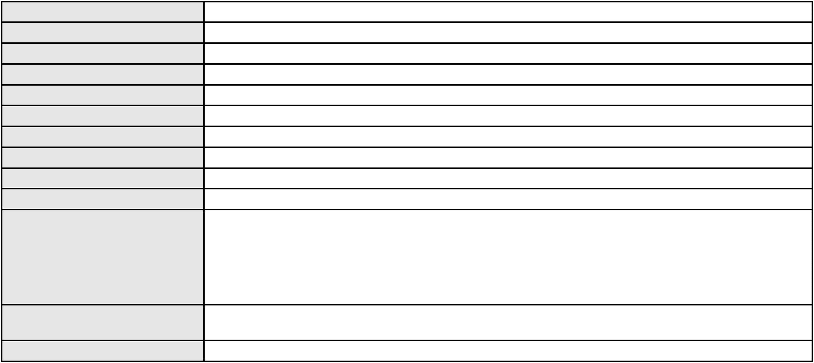

Processo
3000261-02.2025.8.06.0128
Advogado(s) - Polo ativo
Polo passivo
JOSE IDEMBERG NOBRE DE SENA - (CE14260-A)
FACTA FINANCEIRA S.A. CREDITO, FINANCIAMENTO E INVESTIMENTO
Advogado(s) - Polo passivo ANTONIO DE MORAES DOURADO NETO - (PE23255-A)
Terceiros Não informado
Voto proferido pelo relator Voto não liberado
Processo
0200555-06.2024.8.06.0113
Número de ordem
Órgão julgador
Órgão julgador colegiado
Relator
61
1º Gabinete da 3ª Câmara de Direito Privado
3ª Câmara de Direito Privado
RAIMUNDO NONATO SILVA SANTOS
APELAÇÃO CÍVEL
Classe judicial
Assunto principal
Polo ativo
Empréstimo consignado
MARIA IZAILA AUGUSTA DA SILVA
MARIA ALINE TEIXEIRA DUARTE - (CE42289-A)
BANCO BRADESCO S/A
Advogado(s) - Polo ativo
Polo passivo
Advogado(s) - Polo passivo FRANCISCO SAMPAIO DE MENEZES JUNIOR - (CE9075-A)
Terceiros Não informado
Voto proferido pelo relator Voto não liberado
Processo
0274083-21.2024.8.06.0001
Número de ordem
Órgão julgador
Órgão julgador colegiado
Relator
62
1º Gabinete da 3ª Câmara de Direito Privado
3ª Câmara de Direito Privado
RAIMUNDO NONATO SILVA SANTOS
APELAÇÃO CÍVEL
Classe judicial
Assunto principal
Polo ativo
PASEP
ANA CELIA DE AGUIAR
Advogado(s) - Polo ativo
Polo passivo
NATHALIA GUILHERME BENEVIDES BORGES - (CE28463-A)
BANCO DO BRASIL SA
Advogado(s) - Polo passivo NEI CALDERON - (CE33485-A)
Terceiros Não informado
Voto proferido pelo relator Não informado
Processo
0201041-85.2024.8.06.0114
Número de ordem
Órgão julgador
Órgão julgador colegiado
Relator
63
1º Gabinete da 3ª Câmara de Direito Privado
3ª Câmara de Direito Privado
RAIMUNDO NONATO SILVA SANTOS
APELAÇÃO CÍVEL
Classe judicial
Assunto principal
Polo ativo
Inclusão Indevida em Cadastro de Inadimplentes
RAIMUNDA DE OLIVEIRA SILVA
BANCO BRADESCO S/A
Advogado(s) - Polo ativo
Polo passivo
MARCUS ANDRE FORTALEZA DE SOUSA - (CE19091-A)
MARCUS ANDRE FORTALEZA DE SOUSA - (CE19091-A)
BANCO BRADESCO S/A
RAIMUNDA DE OLIVEIRA SILVA
Advogado(s) - Polo passivo ROBERTO DOREA PESSOA - (BA12407-A)
ROBERTO DOREA PESSOA - (BA12407-A)
Terceiros
Não informado
Voto proferido pelo relator Voto não liberado
Processo
0207684-10.2024.8.06.0001
64
Número de ordem
18
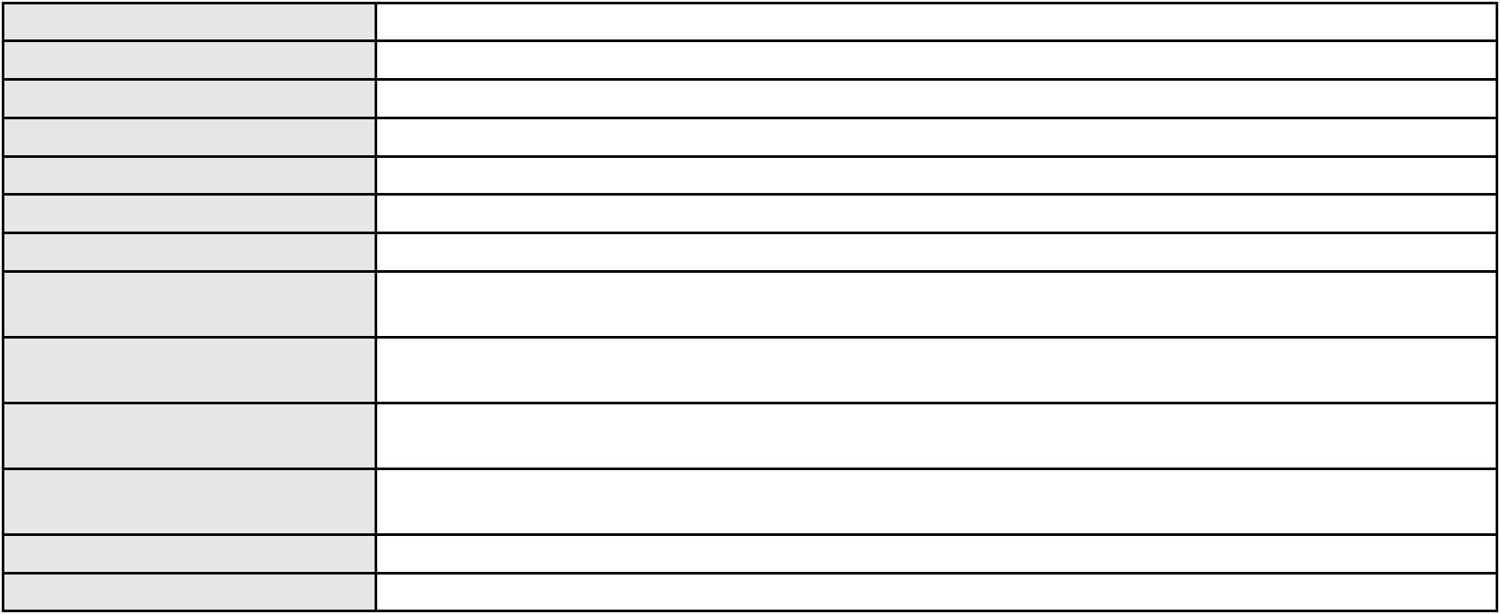

Processo
0207684-10.2024.8.06.0001
Órgão julgador
Órgão julgador colegiado
Relator
1º Gabinete da 3ª Câmara de Direito Privado
3ª Câmara de Direito Privado
RAIMUNDO NONATO SILVA SANTOS
APELAÇÃO CÍVEL
Classe judicial
Assunto principal
Polo ativo
Revisão do Saldo Devedor
FACTA FINANCEIRA S.A. CREDITO, FINANCIAMENTO E INVESTIMENTO
ANTONIO DE MORAES DOURADO NETO - (PE23255-A)
ANA IZABEL GONCALVES LEMOS DE AMORIM
Advogado(s) - Polo ativo
Polo passivo
Advogado(s) - Polo passivo Não informado
Terceiros Não informado
Voto proferido pelo relator Voto não liberado
Processo
0263087-61.2024.8.06.0001
Número de ordem
Órgão julgador
Órgão julgador colegiado
Relator
65
1º Gabinete da 3ª Câmara de Direito Privado
3ª Câmara de Direito Privado
RAIMUNDO NONATO SILVA SANTOS
APELAÇÃO CÍVEL
Classe judicial
Assunto principal
Polo ativo
PASEP
ANTONIO QUINTO DOS AMANCIO
Advogado(s) - Polo ativo
João Lesione Rocha - (CE49536-A)
VANESSA ISLANE DE PAIVA ROCHA - (CE41440-A)
Polo passivo
BANCO DO BRASIL SA
Advogado(s) - Polo passivo WILSON SALES BELCHIOR - (CE17314-A)
Terceiros Não informado
Voto proferido pelo relator Não informado
Processo
3026666-68.2025.8.06.0001
Número de ordem
Órgão julgador
Órgão julgador colegiado
Relator
66
1º Gabinete da 3ª Câmara de Direito Privado
3ª Câmara de Direito Privado
RAIMUNDO NONATO SILVA SANTOS
APELAÇÃO CÍVEL
Classe judicial
Assunto principal
Polo ativo
Atualização de Conta
ANNELESE CIRINO COELHO
NILSON MARIO VIEIRA ALMEIDA - (CE45729-A)
BANCO DO BRASIL SA
Advogado(s) - Polo ativo
Polo passivo
Advogado(s) - Polo passivo NEI CALDERON - (CE33485-A)
Terceiros Não informado
Voto proferido pelo relator Não informado
Processo
3000712-45.2025.8.06.0122
Número de ordem
Órgão julgador
Órgão julgador colegiado
Relator
67
1º Gabinete da 3ª Câmara de Direito Privado
3ª Câmara de Direito Privado
RAIMUNDO NONATO SILVA SANTOS
APELAÇÃO CÍVEL
Classe judicial
Assunto principal
Polo ativo
PASEP
EVA MARIA PEREIRA DE CARVALHO GOMES
DEBORA BELEM DE MENDONCA - (CE34734-A)
BANCO DO BRASIL SA
Advogado(s) - Polo ativo
Polo passivo
Advogado(s) - Polo passivo NEI CALDERON - (CE33485-A)
19

Processo
Terceiros
3000712-45.2025.8.06.0122
Não informado
Voto proferido pelo relator Não informado
Processo
3002409-85.2024.8.06.0171
Número de ordem
Órgão julgador
Órgão julgador colegiado
Relator
68
1º Gabinete da 3ª Câmara de Direito Privado
3ª Câmara de Direito Privado
RAIMUNDO NONATO SILVA SANTOS
APELAÇÃO CÍVEL
Classe judicial
Assunto principal
Polo ativo
Indenização por Dano Material
MARILEIDE ALVES DE OLIVEIRA
Advogado(s) - Polo ativo
RONISA ALVES FREITAS - (CE23788-A)
CAMILA RODRIGUES MACHADO - (CE36048-A)
Polo passivo
BANCO DO BRASIL SA
Advogado(s) - Polo passivo NEI CALDERON - (CE33485-A)
Terceiros Não informado
Voto proferido pelo relator Não informado
Processo
0201249-03.2024.8.06.0136
Número de ordem
Órgão julgador
Órgão julgador colegiado
Relator
69
1º Gabinete da 3ª Câmara de Direito Privado
3ª Câmara de Direito Privado
RAIMUNDO NONATO SILVA SANTOS
APELAÇÃO CÍVEL
Classe judicial
Assunto principal
Polo ativo
Indenização por Dano Material
HERCILIA BENICIO DE CASTRO
Advogado(s) - Polo ativo
GLAUBER ROBSON OLIVEIRA LIMA - (CE51041-A)
MARA ALMEIDA DA SILVA - (CE50994)
Polo passivo
BANCO DO BRASIL SA
Advogado(s) - Polo passivo NEI CALDERON - (CE33485-A)
Terceiros Não informado
Voto proferido pelo relator Não informado
Processo
0051269-84.2020.8.06.0115
Número de ordem
Órgão julgador
Órgão julgador colegiado
Relator
70
1º Gabinete da 3ª Câmara de Direito Privado
3ª Câmara de Direito Privado
RAIMUNDO NONATO SILVA SANTOS
APELAÇÃO CÍVEL
Classe judicial
Assunto principal
Polo ativo
Perdas e Danos
BANCO BMG SA
Advogado(s) - Polo ativo
Polo passivo
MARINA BASTOS DA PORCIUNCULA BENGHI - (CE32401-A)
ELIETE ANTONIA COSTA
Advogado(s) - Polo passivo CARLOS EDUARDO CELEDONIO - (CE18628-A)
Terceiros Não informado
Voto proferido pelo relator Não informado
Processo
3035295-65.2024.8.06.0001
Número de ordem
Órgão julgador
Órgão julgador colegiado
Relator
71
1º Gabinete da 3ª Câmara de Direito Privado
3ª Câmara de Direito Privado
RAIMUNDO NONATO SILVA SANTOS
APELAÇÃO CÍVEL
Classe judicial
20

Processo
3035295-65.2024.8.06.0001
Assunto principal
Polo ativo
Indenização por Dano Material
MARIA DARCI DE LIMA VENCESLAU
FRANCISCO EDIVAL LUCENA DE OLIVEIRA - (CE23468-A)
BANCO DO BRASIL SA
Advogado(s) - Polo ativo
Polo passivo
Advogado(s) - Polo passivo NEI CALDERON - (CE33485-A)
Terceiros Não informado
Voto proferido pelo relator Não informado
Processo
0234617-54.2023.8.06.0001
Número de ordem
Órgão julgador
Órgão julgador colegiado
Relator
72
1º Gabinete da 3ª Câmara de Direito Privado
3ª Câmara de Direito Privado
RAIMUNDO NONATO SILVA SANTOS
APELAÇÃO CÍVEL
Classe judicial
Assunto principal
Polo ativo
Defeito, nulidade ou anulação
BANCO BMG SA
Advogado(s) - Polo ativo
Polo passivo
JOAO FRANCISCO ALVES ROSA - (BA17023-A)
ELOI DIAS XIMENES
Advogado(s) - Polo passivo Não informado
Terceiros
PROCURADORIA GERAL DE JUSTICA
Voto proferido pelo relator Não informado
Processo
0051472-89.2021.8.06.0154
Número de ordem
Órgão julgador
Órgão julgador colegiado
Relator
73
1º Gabinete da 3ª Câmara de Direito Privado
3ª Câmara de Direito Privado
RAIMUNDO NONATO SILVA SANTOS
APELAÇÃO CÍVEL
Classe judicial
Assunto principal
Polo ativo
Contratos Bancários
RAIMUNDO FARIAS DE AZEVEDO
Advogado(s) - Polo ativo
FRANCISCA SUELY DE SOUSA ARAGAO - (CE34535-A)
CARLOS AUGUSTO QUEZADO SANTOS - (CE36159-A)
Polo passivo
BANCO DO BRASIL SA
Advogado(s) - Polo passivo NEI CALDERON - (CE33485-A)
Terceiros PROCURADORIA GERAL DE JUSTICA
Voto proferido pelo relator Voto não liberado
Processo
3001900-61.2025.8.06.0029
Número de ordem
Órgão julgador
Órgão julgador colegiado
Relator
74
1º Gabinete da 3ª Câmara de Direito Privado
3ª Câmara de Direito Privado
RAIMUNDO NONATO SILVA SANTOS
APELAÇÃO CÍVEL
Classe judicial
Assunto principal
Polo ativo
Atualização de Conta
VILANI NUNES DE OLIVEIRA FREITAS
ANTONIA MILDA NORONHA EVANGELISTA - (CE24619-A)
BANCO DO BRASIL SA
Advogado(s) - Polo ativo
Polo passivo
Advogado(s) - Polo passivo DAVID SOMBRA PEIXOTO - (CE16477-A)
Terceiros Não informado
Voto proferido pelo relator Não informado
Processo
3002675-13.2024.8.06.0029
75
Número de ordem
21

Processo
3002675-13.2024.8.06.0029
1º Gabinete da 3ª Câmara de Direito Privado
3ª Câmara de Direito Privado
RAIMUNDO NONATO SILVA SANTOS
APELAÇÃO CÍVEL
Órgão julgador
Órgão julgador colegiado
Relator
Classe judicial
Assunto principal
Polo ativo
Atualização de Conta
JOAO MANDU DE LIMA
Advogado(s) - Polo ativo
RAMON FERNANDES RODRIGUES - (CE14553-A)
MARCELA ALVES SOBREIRA - (CE40019-A)
Polo passivo
BANCO DO BRASIL SA
Advogado(s) - Polo passivo NEI CALDERON - (CE33485-A)
Terceiros Não informado
Voto proferido pelo relator Voto não liberado
Processo
0200510-07.2024.8.06.0176
Número de ordem
Órgão julgador
Órgão julgador colegiado
Relator
76
1º Gabinete da 3ª Câmara de Direito Privado
3ª Câmara de Direito Privado
RAIMUNDO NONATO SILVA SANTOS
APELAÇÃO CÍVEL
Classe judicial
Assunto principal
Polo ativo
Contratos Bancários
GLAUCIA MARIA SOUZA FURTADO LIMA
ANDRE LUIZ FURTADO VASCONCELOS - (DF70318-A)
BANCO DO BRASIL SA
Advogado(s) - Polo ativo
Polo passivo
Advogado(s) - Polo passivo WILSON SALES BELCHIOR - (CE17314-A)
Terceiros Não informado
Voto proferido pelo relator Não informado
Processo
0200483-42.2024.8.06.0170
Número de ordem
Órgão julgador
Órgão julgador colegiado
Relator
77
1º Gabinete da 3ª Câmara de Direito Privado
3ª Câmara de Direito Privado
RAIMUNDO NONATO SILVA SANTOS
APELAÇÃO CÍVEL
Classe judicial
Assunto principal
Polo ativo
PASEP
MARIA DE FATIMA PAIVA MELO DE SOUSA
ANTONIO ACACIO ARAUJO RODRIGUES - (CE31248-A)
BANCO DO BRASIL SA
Advogado(s) - Polo ativo
Polo passivo
Advogado(s) - Polo passivo DAVID SOMBRA PEIXOTO - (CE16477-A)
Terceiros Não informado
Voto proferido pelo relator Não informado
Processo
0202400-05.2024.8.06.0071
Número de ordem
Órgão julgador
Órgão julgador colegiado
Relator
78
1º Gabinete da 3ª Câmara de Direito Privado
3ª Câmara de Direito Privado
RAIMUNDO NONATO SILVA SANTOS
APELAÇÃO CÍVEL
Classe judicial
Assunto principal
Polo ativo
Prestação de Serviços
JOSE HUMBERTO DE SOUZA
HELAINE MELO OLIVEIRA - (CE32755-A)
BANCO DO BRASIL S.A.
Advogado(s) - Polo ativo
Polo passivo
Advogado(s) - Polo passivo NEI CALDERON - (CE33485-A)
22
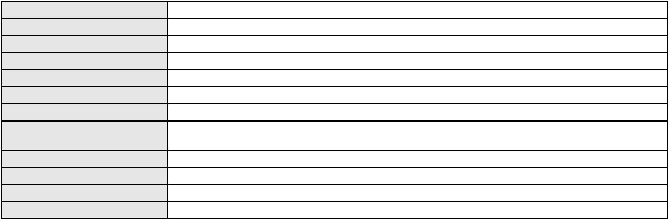

Processo
Terceiros
0202400-05.2024.8.06.0071
Não informado
Voto proferido pelo relator Não informado
Processo
3044319-20.2024.8.06.0001
Número de ordem
Órgão julgador
Órgão julgador colegiado
Relator
79
1º Gabinete da 3ª Câmara de Direito Privado
3ª Câmara de Direito Privado
RAIMUNDO NONATO SILVA SANTOS
APELAÇÃO CÍVEL
Classe judicial
Assunto principal
Polo ativo
PASEP
MARIA CREUZA DA FONSECA ROCHA
RONI FURTADO BORGO - (CE46072-A)
BANCO DO BRASIL SA
Advogado(s) - Polo ativo
Polo passivo
Advogado(s) - Polo passivo WILSON SALES BELCHIOR - (CE17314-A)
Terceiros Não informado
Voto proferido pelo relator Não informado
Processo
3001299-55.2025.8.06.0029
Número de ordem
Órgão julgador
Órgão julgador colegiado
Relator
80
1º Gabinete da 3ª Câmara de Direito Privado
3ª Câmara de Direito Privado
RAIMUNDO NONATO SILVA SANTOS
APELAÇÃO CÍVEL
Classe judicial
Assunto principal
Polo ativo
Atualização de Conta
MARIA IRINEUDA DA SILVA ARAGAO
ANTONIA MILDA NORONHA EVANGELISTA - (CE24619-A)
BANCO DO BRASIL SA
Advogado(s) - Polo ativo
Polo passivo
Advogado(s) - Polo passivo DAVID SOMBRA PEIXOTO - (CE16477-A)
Terceiros Não informado
Voto proferido pelo relator Não informado
Processo
0258932-15.2024.8.06.0001
Número de ordem
Órgão julgador
Órgão julgador colegiado
Relator
81
1º Gabinete da 3ª Câmara de Direito Privado
3ª Câmara de Direito Privado
RAIMUNDO NONATO SILVA SANTOS
APELAÇÃO CÍVEL
Classe judicial
Assunto principal
Polo ativo
PASEP
FRANCISCO ANTONIO RIOS
NARJARA DE SOUSA VELOSO - (CE37427-A)
BANCO DO BRASIL SA
Advogado(s) - Polo ativo
Polo passivo
Advogado(s) - Polo passivo WILSON SALES BELCHIOR - (CE17314-A)
Terceiros Não informado
Voto proferido pelo relator Não informado
Processo
3002950-30.2024.8.06.0071
Número de ordem
Órgão julgador
Órgão julgador colegiado
Relator
82
1º Gabinete da 3ª Câmara de Direito Privado
3ª Câmara de Direito Privado
RAIMUNDO NONATO SILVA SANTOS
APELAÇÃO CÍVEL
Classe judicial
Assunto principal
Polo ativo
PASEP
MARIA SOCORRO SOUZA CELESTINO
23

Processo
3002950-30.2024.8.06.0071
Advogado(s) - Polo ativo
Polo passivo
DUILIO FERNANDES PEREIRA - (CE33587-A)
BANCO DO BRASIL SA
Advogado(s) - Polo passivo DAVID SOMBRA PEIXOTO - (CE16477-A)
Terceiros Não informado
Voto proferido pelo relator Não informado
Processo
0251413-86.2024.8.06.0001
Número de ordem
Órgão julgador
Órgão julgador colegiado
Relator
83
1º Gabinete da 3ª Câmara de Direito Privado
3ª Câmara de Direito Privado
RAIMUNDO NONATO SILVA SANTOS
APELAÇÃO CÍVEL
Classe judicial
Assunto principal
Polo ativo
PASEP
AUREA LUCIA DE MATOS SILVA
Advogado(s) - Polo ativo
RENAN DE MATOS SILVA - (CE24150-A)
BRUNO DE MATOS SILVA - (CE46108-A)
Polo passivo
BANCO DO BRASIL SA
Advogado(s) - Polo passivo DAVID SOMBRA PEIXOTO - (CE16477-A)
Terceiros Não informado
Voto proferido pelo relator Não informado
Processo
0279509-14.2024.8.06.0001
Número de ordem
Órgão julgador
Órgão julgador colegiado
Relator
84
1º Gabinete da 3ª Câmara de Direito Privado
3ª Câmara de Direito Privado
RAIMUNDO NONATO SILVA SANTOS
APELAÇÃO CÍVEL
Classe judicial
Assunto principal
Polo ativo
PASEP
MARIA DE FREITAS BARROS MAGALHAES
DIEGO RODRIGUES BEZERRA PEDROSA - (CE38129-A)
Advogado(s) - Polo ativo
Polo passivo
BANCO DO BRASIL SA
BANCO DO BRASIL S.A.
Advogado(s) - Polo passivo DAVID SOMBRA PEIXOTO - (CE16477-A)
Terceiros Não informado
Voto proferido pelo relator Não informado
Processo
3004404-30.2025.8.06.0000
Número de ordem
Órgão julgador
Órgão julgador colegiado
Relator
85
1º Gabinete da 3ª Câmara de Direito Privado
3ª Câmara de Direito Privado
RAIMUNDO NONATO SILVA SANTOS
AGRAVO DE INSTRUMENTO
Provas em geral
Classe judicial
Assunto principal
Polo ativo
MILFRIOS DISTRIBUIDORA DE PRODUTOS ALIMENTICIOS LTDA
Advogado(s) - Polo ativo
PEDRO FELIPE ROLIM MILITAO - (CE25091-A)
JULIO NOGUEIRA MILITAO NETO - (CE3144-A)
VICTORIA ROLIM MEDEIROS - (CE46713-A)
Polo passivo
VENEZA CAPITAL S.A.
BANCO SANTANDER (BRASIL) S.A.
Advogado(s) - Polo passivo ALEXANDRE SOARES BARTILOTTI - (PE16380)
MATEUS CORDEIRO PEREIRA - (PE63386)
Terceiros
Não informado
Voto proferido pelo relator Não informado
24
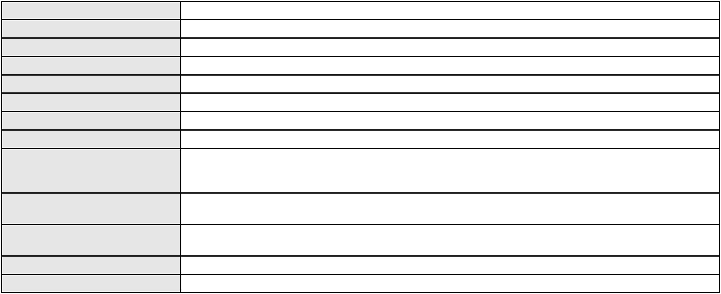

Processo
3005474-19.2024.8.06.0000
86
Número de ordem
Órgão julgador
Órgão julgador colegiado
Relator
1º Gabinete da 3ª Câmara de Direito Privado
3ª Câmara de Direito Privado
RAIMUNDO NONATO SILVA SANTOS
AGRAVO DE INSTRUMENTO
Alienação Fiduciária
Classe judicial
Assunto principal
Polo ativo
MAELY GOES DE SOUSA
Advogado(s) - Polo ativo
Polo passivo
ANGELO MATHEUS FREITAS BRAUNA - (CE51485-A)
BANCO J. SAFRA S.A
Advogado(s) - Polo passivo BRUNO HENRIQUE DE OLIVEIRA VANDERLEI - (PE21678-A)
Terceiros Não informado
Voto proferido pelo relator Voto não liberado
Processo
3000048-27.2025.8.06.0053
Número de ordem
Órgão julgador
Órgão julgador colegiado
Relator
87
1º Gabinete da 3ª Câmara de Direito Privado
3ª Câmara de Direito Privado
RAIMUNDO NONATO SILVA SANTOS
APELAÇÃO CÍVEL
Classe judicial
Assunto principal
Polo ativo
Indenização por Dano Moral
MARLEIDE GOMES PEREIRA
RAFAEL RODRIGUES SALDANHA - (CE34796-A)
COMPANHIA ENERGETICA DO CEARA
Advogado(s) - Polo ativo
Polo passivo
Advogado(s) - Polo passivo ANTONIO CLETO GOMES - (CE5864-A)
Terceiros Não informado
Voto proferido pelo relator Voto não liberado
Processo
0204912-51.2023.8.06.0117
Número de ordem
Órgão julgador
Órgão julgador colegiado
Relator
88
1º Gabinete da 3ª Câmara de Direito Privado
3ª Câmara de Direito Privado
RAIMUNDO NONATO SILVA SANTOS
APELAÇÃO CÍVEL
Classe judicial
Assunto principal
Polo ativo
Interpretação / Revisão de Contrato
BV FINANCEIRA S.A CRÉDITO FINANCIAMENTO E INVESTIMENTO
JOAO FRANCISCO ALVES ROSA - (BA17023-A)
MARIA ROZILENE DE SOUZA
Advogado(s) - Polo ativo
Polo passivo
Advogado(s) - Polo passivo DOMINIK BARROS BRITO FERREIRA - (CE37479-A)
Terceiros Não informado
Voto proferido pelo relator Não informado
Processo
0632269-64.2024.8.06.0000
Número de ordem
Órgão julgador
Órgão julgador colegiado
Relator
89
1º Gabinete da 3ª Câmara de Direito Privado
3ª Câmara de Direito Privado
RAIMUNDO NONATO SILVA SANTOS
AGRAVO DE INSTRUMENTO
Alienação Fiduciária
Classe judicial
Assunto principal
Polo ativo
ITAU ADMINISTRADORA DE CONSORCIOS LTDA
CARLA CRISTINA LOPES SCORTECCI - (SP248970-A)
KAYO LIMA DE SOUSA
Advogado(s) - Polo ativo
Polo passivo
Advogado(s) - Polo passivo Não informado
25

Processo
Terceiros
0632269-64.2024.8.06.0000
Não informado
Voto proferido pelo relator Voto não liberado
Processo
0201039-65.2024.8.06.0163
Número de ordem
Órgão julgador
Órgão julgador colegiado
Relator
90
1º Gabinete da 3ª Câmara de Direito Privado
3ª Câmara de Direito Privado
RAIMUNDO NONATO SILVA SANTOS
APELAÇÃO CÍVEL
Classe judicial
Assunto principal
Polo ativo
Indenização por Dano Material
FRANCISCA FRANCINETE DE ALMEIDA DAMASCENO
FRANCISCO ANDERSON PAULO RODRIGUES - (CE39829-A)
BANCO DO BRASIL S.A.
Advogado(s) - Polo ativo
Polo passivo
Advogado(s) - Polo passivo NEI CALDERON - (CE33485-A)
Terceiros Não informado
Voto proferido pelo relator Não informado
Processo
0014111-34.2000.8.06.0070
Número de ordem
Órgão julgador
Órgão julgador colegiado
Relator
91
2º Gabinete da 3ª Câmara de Direito Privado
3ª Câmara de Direito Privado
CLEIDE ALVES DE AGUIAR
APELAÇÃO CÍVEL
Classe judicial
Assunto principal
Polo ativo
Cédula de Crédito Industrial
BANCO DO NORDESTE DO BRASIL SA
JOSE INACIO ROSA BARREIRA - (CE8151-A)
Advogado(s) - Polo ativo
Polo passivo
ROBERTO LEANDRO DE DEUS
ROBERTO LEANDRO DE DEUS
Advogado(s) - Polo passivo Não informado
Terceiros
PROCURADORIA GERAL DE JUSTICA
Voto proferido pelo relator Voto não liberado
Processo
0198407-43.2019.8.06.0001
Número de ordem
Órgão julgador
Órgão julgador colegiado
Relator
92
2º Gabinete da 3ª Câmara de Direito Privado
3ª Câmara de Direito Privado
CLEIDE ALVES DE AGUIAR
APELAÇÃO CÍVEL
Classe judicial
Assunto principal
Polo ativo
Direito de Imagem
MARILYN KAY NATIONS
Advogado(s) - Polo ativo
MAIRSON FERREIRA CASTRO - (CE20026-A)
CAROLINA BARRETO ALVES COSTA FREITAS - (CE21484-A)
CARINA BRAUNA BRUNO - (CE35485-A)
Polo passivo
Tereza Glaucia Rocha Matos
Geraldo Bezerra da Silva Junior
JOSE MARIA GONDIM FELISMINO JUNIOR
RAIMUNDA MAGALHAES DA SILVA
Lilia Maria de Morais Sales
FATIMA MARIA FERNANDES VERAS
Advogado(s) - Polo passivo FELIPE BARREIRA UCHOA - (CE12639-A)
Terceiros Não informado
Voto proferido pelo relator Voto não liberado
Processo
0389783-36.2010.8.06.0001
93
Número de ordem
26
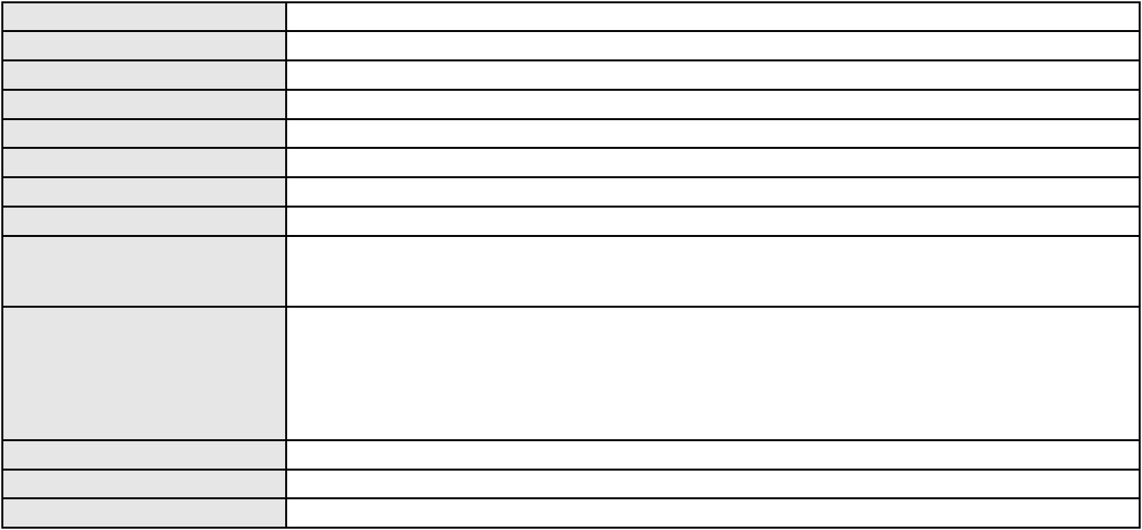

Processo
0389783-36.2010.8.06.0001
Órgão julgador
Órgão julgador colegiado
Relator
2º Gabinete da 3ª Câmara de Direito Privado
3ª Câmara de Direito Privado
CLEIDE ALVES DE AGUIAR
Classe judicial
Assunto principal
Polo ativo
APELAÇÃO CÍVEL
Obrigação de Fazer / Não Fazer
PETROBRAS TRANSPORTE S.A - TRANSPETRO
NAYANA CRUZ RIBEIRO - (CE23209-S)
MARIA NEUMA DA SILVA FARIAS
Advogado(s) - Polo ativo
Polo passivo
Advogado(s) - Polo passivo CARLOS HENRIQUE DE CASTRO EHRICH - (CE11834-A)
Terceiros PROCURADORIA GERAL DE JUSTICA
Voto proferido pelo relator Voto não liberado
Processo
0060636-09.2008.8.06.0001
Número de ordem
Órgão julgador
Órgão julgador colegiado
Relator
94
2º Gabinete da 3ª Câmara de Direito Privado
3ª Câmara de Direito Privado
CLEIDE ALVES DE AGUIAR
Classe judicial
Assunto principal
Polo ativo
APELAÇÃO CÍVEL
Acidente de Trânsito
NOBRE SEGURADORA DO BRASIL S.A - EM LIQUIDACAO
MARIA EMILIA GONCALVES DE RUEDA - (PE23748-A)
Advogado(s) - Polo ativo
Polo passivo
ORTULINA PEREIRA SALES
EXPRESSO GUANABARA S A
Advogado(s) - Polo passivo CESAR AUGUSTO FROTA RIBEIRO - (CE8390-A)
Terceiros PROCURADORIA GERAL DE JUSTICA
Voto proferido pelo relator Voto não liberado
Processo
0628918-59.2019.8.06.0000
Número de ordem
Órgão julgador
Órgão julgador colegiado
Relator
95
2º Gabinete da 3ª Câmara de Direito Privado
3ª Câmara de Direito Privado
CLEIDE ALVES DE AGUIAR
Classe judicial
Assunto principal
Polo ativo
AGRAVO DE INSTRUMENTO
Efeito Suspensivo / Impugnação / Embargos à Execução
SUL AMERICA COMPANHIA DE SEGURO SAUDE
PAULO EDUARDO PRADO - (CE24314-A)
Advogado(s) - Polo ativo
Polo passivo
ELIEZIO NEVES PEREIRA
ELIEZIO NEVES PEREIRA JUNIOR
Advogado(s) - Polo passivo PEDRO PARENTE TEIXEIRA - (CE25266-A)
JOSE LINDIVAL DE FREITAS JUNIOR - (CE13116-A)
Terceiros
Não informado
Voto proferido pelo relator Voto não liberado
Processo
0193082-87.2019.8.06.0001
Número de ordem
Órgão julgador
Órgão julgador colegiado
Relator
96
2º Gabinete da 3ª Câmara de Direito Privado
3ª Câmara de Direito Privado
CLEIDE ALVES DE AGUIAR
APELAÇÃO CÍVEL
Classe judicial
Assunto principal
Polo ativo
Cheque
JOAO EDSON MOREIRA PESSOA
JOSE VANDERLEI MARQUES VERAS - (CE22795-A)
VALTER COLANTONIO
Advogado(s) - Polo ativo
Polo passivo
27
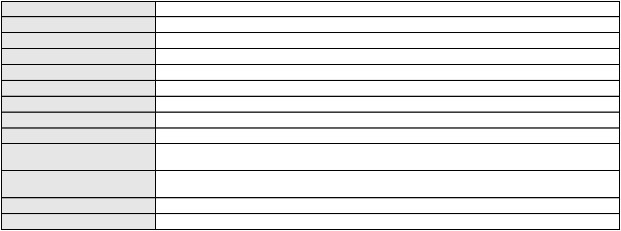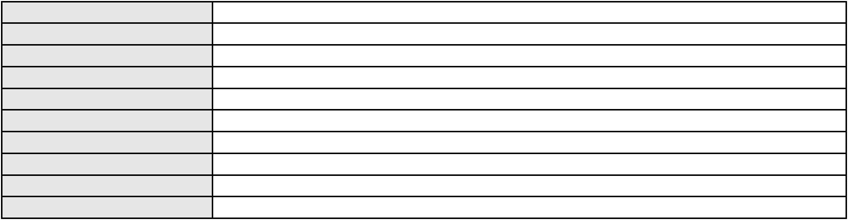

Processo
0193082-87.2019.8.06.0001
Advogado(s) - Polo passivo JOAO CARLOS FERREIRA - (PI9963-A)
Terceiros
CANDIDA AGNES MUELHAUSE COLANTONIO
ANGELICA MARIA BASTOS COELHO PESSOA
Voto proferido pelo relator Voto não liberado
Processo
0040305-40.2007.8.06.0001
Número de ordem
Órgão julgador
Órgão julgador colegiado
Relator
97
2º Gabinete da 3ª Câmara de Direito Privado
3ª Câmara de Direito Privado
CLEIDE ALVES DE AGUIAR
APELAÇÃO CÍVEL
Classe judicial
Assunto principal
Polo ativo
Expurgos Inflacionários / Planos Econômicos
BANCO DO BRASIL SA
Advogado(s) - Polo ativo
Polo passivo
NEI CALDERON - (CE33485-A)
JOSE ROBERTO COELHO SILVA
Advogado(s) - Polo passivo Não informado
Terceiros Não informado
Voto proferido pelo relator Voto não liberado
Processo
0257306-63.2021.8.06.0001
Número de ordem
Órgão julgador
Órgão julgador colegiado
Relator
98
2º Gabinete da 3ª Câmara de Direito Privado
3ª Câmara de Direito Privado
CLEIDE ALVES DE AGUIAR
APELAÇÃO CÍVEL
Classe judicial
Assunto principal
Polo ativo
Tratamento médico-hospitalar
ANTONIO GILSON ROCHA
BRUNO FABRICIO ELIAS PEDROSA - (PI15339)
HAPVIDA ASSISTENCIA MEDICA S.A.
Advogado(s) - Polo ativo
Polo passivo
Advogado(s) - Polo passivo IGOR MACEDO FACO - (CE16470-A)
Terceiros Não informado
Voto proferido pelo relator Voto não liberado
Processo
0201435-14.2024.8.06.0043
Número de ordem
Órgão julgador
Órgão julgador colegiado
Relator
99
2º Gabinete da 3ª Câmara de Direito Privado
3ª Câmara de Direito Privado
CLEIDE ALVES DE AGUIAR
APELAÇÃO CÍVEL
Classe judicial
Assunto principal
Polo ativo
Cartão de Crédito
FRANCISCO FERREIRA LIMA
Advogado(s) - Polo ativo
ANDRE SANTOS SILVA - (CE37723-A)
VITORIA EVEN RIBEIRO DE LUNA - (CE42527-A)
Polo passivo
BANCO BMG SA
Advogado(s) - Polo passivo VITORIA PAULINO FARIAS - (CE49017-A)
ANTONIO DE MORAES DOURADO NETO - (PE23255-A)
Terceiros
Não informado
Voto proferido pelo relator Voto não liberado
Processo
0010127-74.2018.8.06.0114
Número de ordem
Órgão julgador
Órgão julgador colegiado
Relator
100
2º Gabinete da 3ª Câmara de Direito Privado
3ª Câmara de Direito Privado
CLEIDE ALVES DE AGUIAR
28
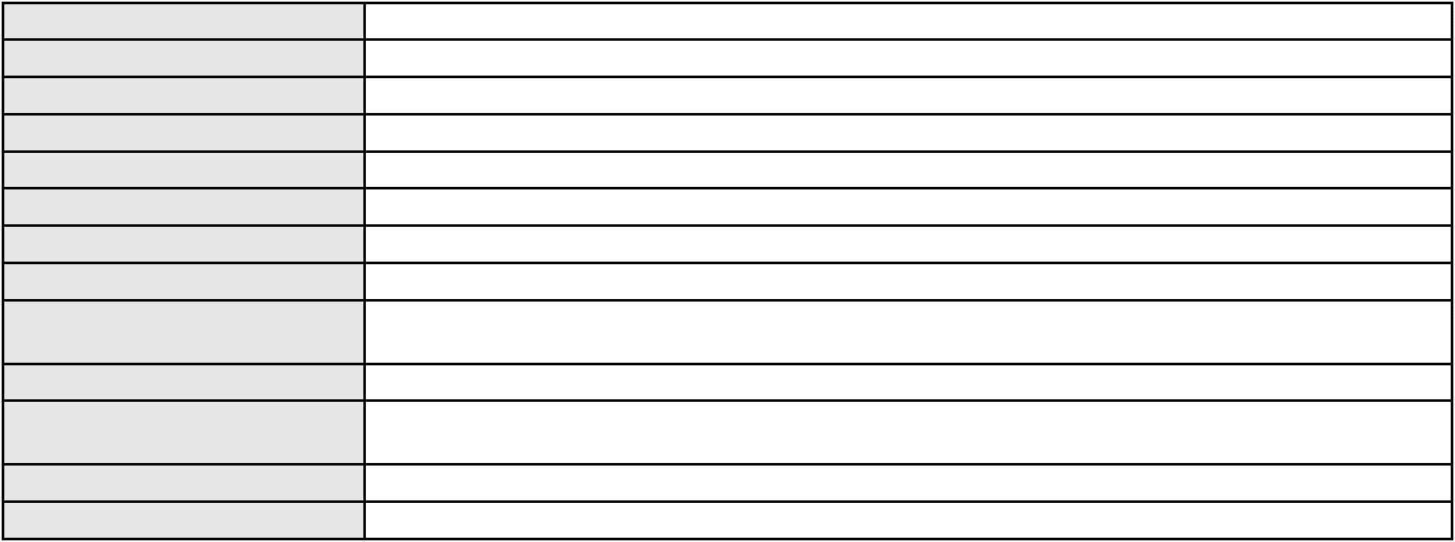

Processo
0010127-74.2018.8.06.0114
APELAÇÃO CÍVEL
Classe judicial
Assunto principal
Polo ativo
Obrigação de Fazer / Não Fazer
ALZENIRA MARTINS DE ALMEIDA
Advogado(s) - Polo ativo
REGINALDO GONCALVES DE MACEDO - (CE11784-A)
MARIA MIRIA SANTOS BENICIO - (CE36220-A)
Polo passivo
BANCO BRADESCO FINANCIAMENTOS S.A.
Advogado(s) - Polo passivo THIAGO BARREIRA ROMCY - (CE23900-A)
Terceiros PROCURADORIA GERAL DE JUSTICA
Voto proferido pelo relator Voto não liberado
Processo
0858483-57.2014.8.06.0001
Número de ordem
Órgão julgador
Órgão julgador colegiado
Relator
101
2º Gabinete da 3ª Câmara de Direito Privado
3ª Câmara de Direito Privado
CLEIDE ALVES DE AGUIAR
APELAÇÃO CÍVEL
Classe judicial
Assunto principal
Polo ativo
Locação de Móvel
MAGNA LOCACOES LTDA
Advogado(s) - Polo ativo
EUGENIO DUARTE VASQUES - (CE16040-A)
LUCAS COSTA DE PINHO PESSOA - (CE38619-A)
Polo passivo
CAPELLA CONSTRUCOES LTDA
Advogado(s) - Polo passivo Não informado
Terceiros Wellington Melo Borges
Curadoria Especial de Ausentes da Defensoria Publica
Voto proferido pelo relator Voto não liberado
Processo
0200339-80.2023.8.06.0145
Número de ordem
Órgão julgador
Órgão julgador colegiado
Relator
102
2º Gabinete da 3ª Câmara de Direito Privado
3ª Câmara de Direito Privado
CLEIDE ALVES DE AGUIAR
Classe judicial
Assunto principal
Polo ativo
APELAÇÃO CÍVEL
Inclusão Indevida em Cadastro de Inadimplentes
FRANCISCO SERGIO FERNANDES
FRANCISCO LEONARDO SOBRINHO - (RN12856-A)
ITAU UNIBANCO S.A.
Advogado(s) - Polo ativo
Polo passivo
Advogado(s) - Polo passivo WILSON SALES BELCHIOR - (CE17314-A)
Terceiros Não informado
Voto proferido pelo relator Não informado
Processo
0051191-13.2020.8.06.0173
Número de ordem
Órgão julgador
Órgão julgador colegiado
Relator
103
2º Gabinete da 3ª Câmara de Direito Privado
3ª Câmara de Direito Privado
CLEIDE ALVES DE AGUIAR
APELAÇÃO CÍVEL
Classe judicial
Assunto principal
Polo ativo
Alimentos
FRANCISCO EDNALDO ARRUDA DE SOUSA
Advogado(s) - Polo ativo
TARCYANO WYLKERSON QUARIGUAZI ARAUJO - (CE33764-A)
TEMOTEO JAVIER DE MENEZES BEVILAQUA - (CE37673-A)
RUUHMENNYG DA SILVA DE SA - (CE41597-A)
Polo passivo
JULIANA PEREIRA DA SILVA
Advogado(s) - Polo passivo THAYNA CRUZ FONTENELE - (CE41283-A)
FRANCISCO MAXWANIO PARENTE DE VASCONCELOS - (CE24028-A)
29
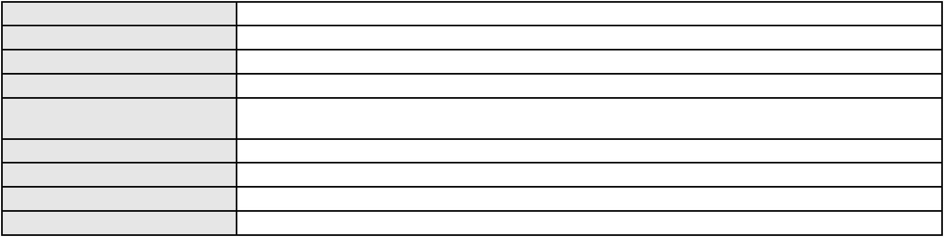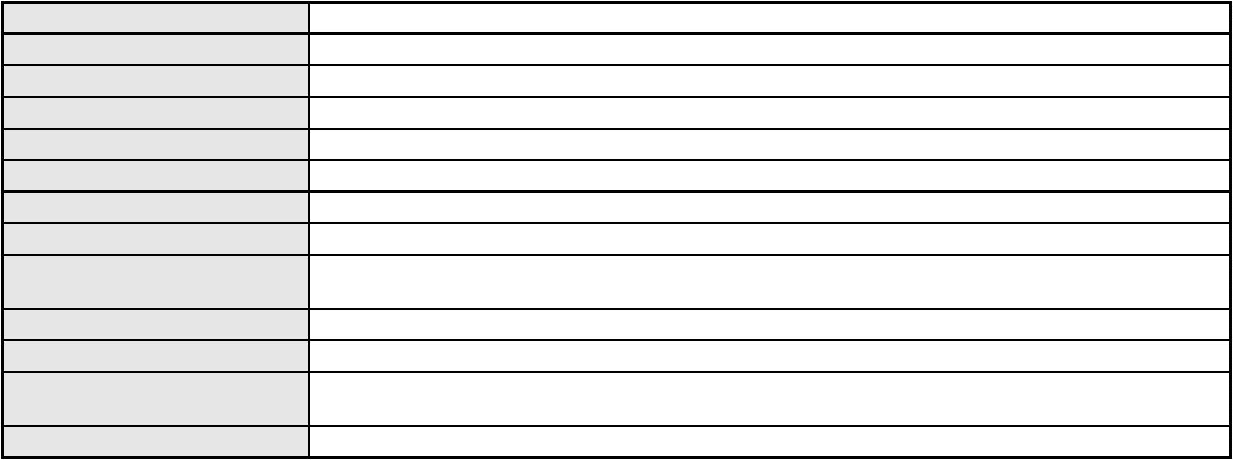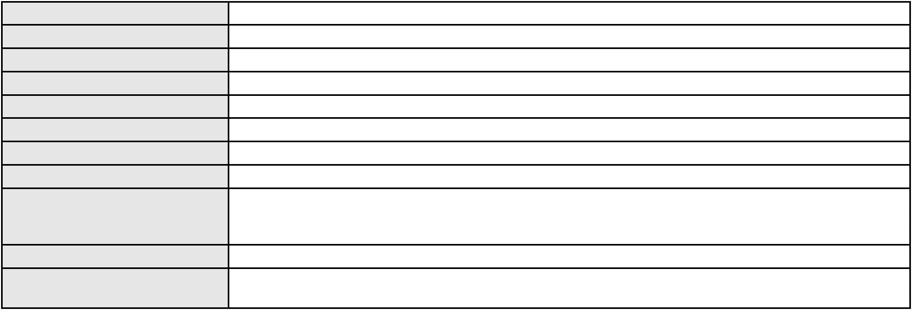

Processo
Terceiros
0051191-13.2020.8.06.0173
PROCURADORIA GERAL DE JUSTICA
Voto proferido pelo relator Voto não liberado
Processo
0284728-76.2022.8.06.0001
Número de ordem
Órgão julgador
Órgão julgador colegiado
Relator
104
2º Gabinete da 3ª Câmara de Direito Privado
3ª Câmara de Direito Privado
CLEIDE ALVES DE AGUIAR
APELAÇÃO CÍVEL
Classe judicial
Assunto principal
Polo ativo
Alienação Fiduciária
BRUNNA VIEIRA ALVES
LILIAN VIDAL PINHEIRO - (SP340877-A)
BANCO J. SAFRA S.A
Advogado(s) - Polo ativo
Polo passivo
Advogado(s) - Polo passivo BRUNO HENRIQUE DE OLIVEIRA VANDERLEI - (PE21678-A)
Terceiros PROCURADORIA GERAL DE JUSTICA
Voto proferido pelo relator Não informado
Processo
0204559-81.2023.8.06.0029
Número de ordem
Órgão julgador
Órgão julgador colegiado
Relator
105
2º Gabinete da 3ª Câmara de Direito Privado
3ª Câmara de Direito Privado
CLEIDE ALVES DE AGUIAR
Classe judicial
Assunto principal
Polo ativo
APELAÇÃO CÍVEL
Defeito, nulidade ou anulação
FRANCISCA FERREIRA DOS SANTOS LUCINDA
JEFFERSON FERNANDES DOS SANTOS - (CE44818-A)
BANCO ITAU CONSIGNADO S.A
Advogado(s) - Polo ativo
Polo passivo
Advogado(s) - Polo passivo ENY ANGE SOLEDADE BITTENCOURT DE ARAUJO - (BA29442-A)
Terceiros Não informado
Voto proferido pelo relator Voto não liberado
Processo
0200165-41.2023.8.06.0058
Número de ordem
Órgão julgador
Órgão julgador colegiado
Relator
106
2º Gabinete da 3ª Câmara de Direito Privado
3ª Câmara de Direito Privado
CLEIDE ALVES DE AGUIAR
APELAÇÃO CÍVEL
Classe judicial
Assunto principal
Polo ativo
Pagamento Indevido
RAIMUNDO NONATO RIBEIRO CUNHA
Advogado(s) - Polo ativo
BRUNA MESQUITA ROCHA - (CE30550-A)
OLIVANNIA ARAUJO SILVA - (CE49111-A)
JOSE ALBERTO DA COSTA SOARES - (CE54433-A)
Polo passivo
BANCO BRADESCO S/A
Advogado(s) - Polo passivo FRANCISCO SAMPAIO DE MENEZES JUNIOR - (CE9075-A)
Terceiros PROCURADORIA GERAL DE JUSTICA
Voto proferido pelo relator Não informado
Processo
0200070-71.2024.8.06.0059
Número de ordem
Órgão julgador
Órgão julgador colegiado
Relator
107
2º Gabinete da 3ª Câmara de Direito Privado
3ª Câmara de Direito Privado
CLEIDE ALVES DE AGUIAR
APELAÇÃO CÍVEL
Classe judicial
30

Processo
0200070-71.2024.8.06.0059
Assunto principal
Polo ativo
Empréstimo consignado
MARIA PAULINO DA SILVA
Advogado(s) - Polo ativo
Polo passivo
MARCOSORRITE GOMES ALVES - (CE38659-A)
BANCO ITAU CONSIGNADO S.A
Advogado(s) - Polo passivo WILSON SALES BELCHIOR - (CE17314-A)
Terceiros PROCURADORIA GERAL DE JUSTICA
Voto proferido pelo relator Voto não liberado
Processo
0015607-62.2010.8.06.0001
Número de ordem
Órgão julgador
Órgão julgador colegiado
Relator
108
2º Gabinete da 3ª Câmara de Direito Privado
3ª Câmara de Direito Privado
CLEIDE ALVES DE AGUIAR
APELAÇÃO CÍVEL
Classe judicial
Assunto principal
Polo ativo
Marca
M.C.R. DIEB
KHALTEC METALURGICA INDUSTRIAL LTDA
Advogado(s) - Polo ativo
Polo passivo
Não informado
SVB AUTOMOTORES DO BRASIL LTDA
SOL COMERCIO DE VEICULOS LTDA
Advogado(s) - Polo passivo ANA SYLVIA BATISTA COELHO ALVES - (RJ148391)
Terceiros PROCURADORIA GERAL DE JUSTICA
Voto proferido pelo relator Voto não liberado
Processo
0200714-45.2024.8.06.0081
Número de ordem
Órgão julgador
Órgão julgador colegiado
Relator
109
2º Gabinete da 3ª Câmara de Direito Privado
3ª Câmara de Direito Privado
CLEIDE ALVES DE AGUIAR
APELAÇÃO CÍVEL
Classe judicial
Assunto principal
Polo ativo
Indenização por Dano Moral
VALDINAR LAUREANO DA ROCHA
Advogado(s) - Polo ativo
ROSA MARIA BESERRA DE BRITO - (CE52246-A)
MARIA KALINE ARAUJO MUNIZ - (CE49175-A)
DAVI PORTELA MUNIZ - (CE32573-A)
MARIA DA SAUDE BEZERRA DE BRITO - (CE33886-A)
Polo passivo
BANCO SANTANDER (BRASIL) S.A.
Advogado(s) - Polo passivo GIOVANNA MORILLO VIGIL DIAS COSTA - (MG91567-A)
Terceiros PROCURADORIA GERAL DE JUSTICA
Voto proferido pelo relator Voto não liberado
Processo
0628838-22.2024.8.06.0000
Número de ordem
Órgão julgador
Órgão julgador colegiado
Relator
110
2º Gabinete da 3ª Câmara de Direito Privado
3ª Câmara de Direito Privado
CLEIDE ALVES DE AGUIAR
AGRAVO DE INSTRUMENTO
Guarda
Classe judicial
Assunto principal
Polo ativo
JOSE ALMIRO DA CUNHA FILHO
JOSE NEY GONCALVES MONTENEGRO - (CE5541-A)
Advogado(s) - Polo ativo
Polo passivo
MARCIA DE SOUSA REIS
ANDRE SITONIO DA CUNHA
Advogado(s) - Polo passivo Não informado
Terceiros PROCURADORIA GERAL DE JUSTICA
31
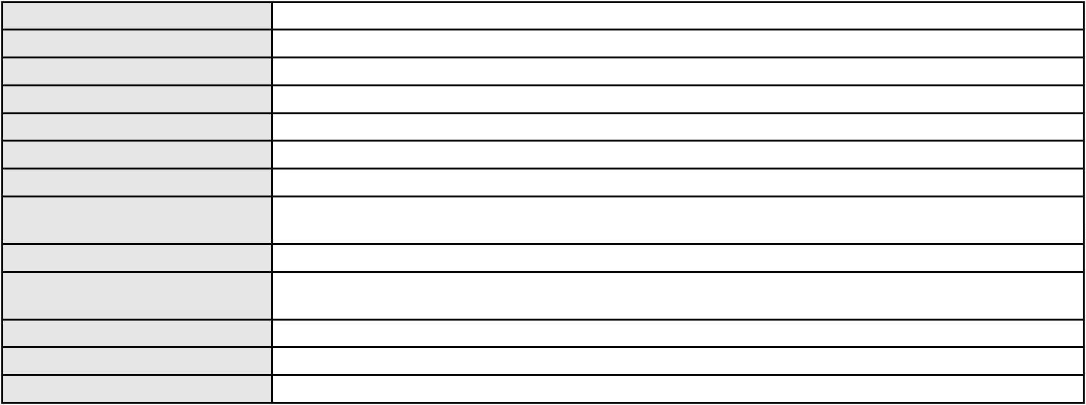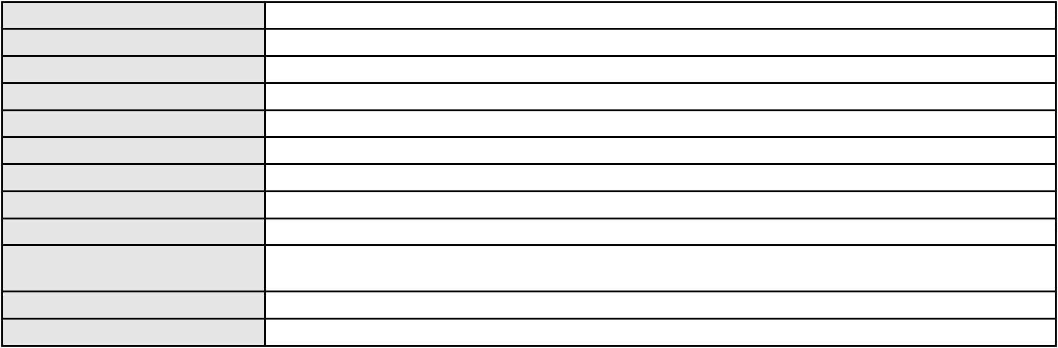

Processo
0628838-22.2024.8.06.0000
Voto proferido pelo relator Voto não liberado
Processo
0003220-31.2005.8.06.0117
Número de ordem
Órgão julgador
Órgão julgador colegiado
Relator
111
2º Gabinete da 3ª Câmara de Direito Privado
3ª Câmara de Direito Privado
CLEIDE ALVES DE AGUIAR
Classe judicial
Assunto principal
Polo ativo
APELAÇÃO CÍVEL
Esbulho / Turbação / Ameaça
COMPANHIA DE DESENVOLVIMENTO DO CEARA CODECE
MARIA LINDALVA SANTIAGO - (CE4175-A)
Advogado(s) - Polo ativo
Polo passivo
MARILENE FERREIRA DE SOUSA
RAIMUNDO NONATO DE SOUSA
Advogado(s) - Polo passivo FRANCISCO CARLOS NASCIMENTO DE SOUSA - (CE9641-A)
Terceiros PROCURADORIA GERAL DE JUSTICA
Voto proferido pelo relator Voto não liberado
Processo
0202707-22.2023.8.06.0029
Número de ordem
Órgão julgador
Órgão julgador colegiado
Relator
112
2º Gabinete da 3ª Câmara de Direito Privado
3ª Câmara de Direito Privado
CLEIDE ALVES DE AGUIAR
APELAÇÃO CÍVEL
Classe judicial
Assunto principal
Polo ativo
Defeito, nulidade ou anulação
BANCO PAN S.A.
GERLANE ALVES DA SILVA
Advogado(s) - Polo ativo
Polo passivo
JOAO VITOR CHAVES MARQUES DIAS - (CE30348-A)
JOAO VITOR CHAVES MARQUES DIAS - (CE30348-A)
GERLANE ALVES DA SILVA
BANCO PAN S.A.
Advogado(s) - Polo passivo ADRIANO SILVA LIMA - (CE47780-A)
RUAN CARLOS DA SILVA SOARES - (CE43870-A)
ADRIANO SILVA LIMA - (CE47780-A)
RUAN CARLOS DA SILVA SOARES - (CE43870-A)
Terceiros
Não informado
Voto proferido pelo relator Voto não liberado
Processo
0172772-60.2019.8.06.0001
Número de ordem
Órgão julgador
Órgão julgador colegiado
Relator
113
2º Gabinete da 3ª Câmara de Direito Privado
3ª Câmara de Direito Privado
CLEIDE ALVES DE AGUIAR
APELAÇÃO CÍVEL
Classe judicial
Assunto principal
Polo ativo
Esbulho / Turbação / Ameaça
MARIA APARECIDA SOUSA MONTE
Advogado(s) - Polo ativo
HERMANO FRANCISCO DE QUEIROZ LIMEIRA - (CE9020-A)
RONALDO PEREIRA GONDIA - (RN9662-A)
Polo passivo
PAULO ROBERTO DA COSTA
Advogado(s) - Polo passivo Não informado
Terceiros Não informado
Voto proferido pelo relator Voto não liberado
Processo
0634515-33.2024.8.06.0000
Número de ordem
Órgão julgador
114
2º Gabinete da 3ª Câmara de Direito Privado
32
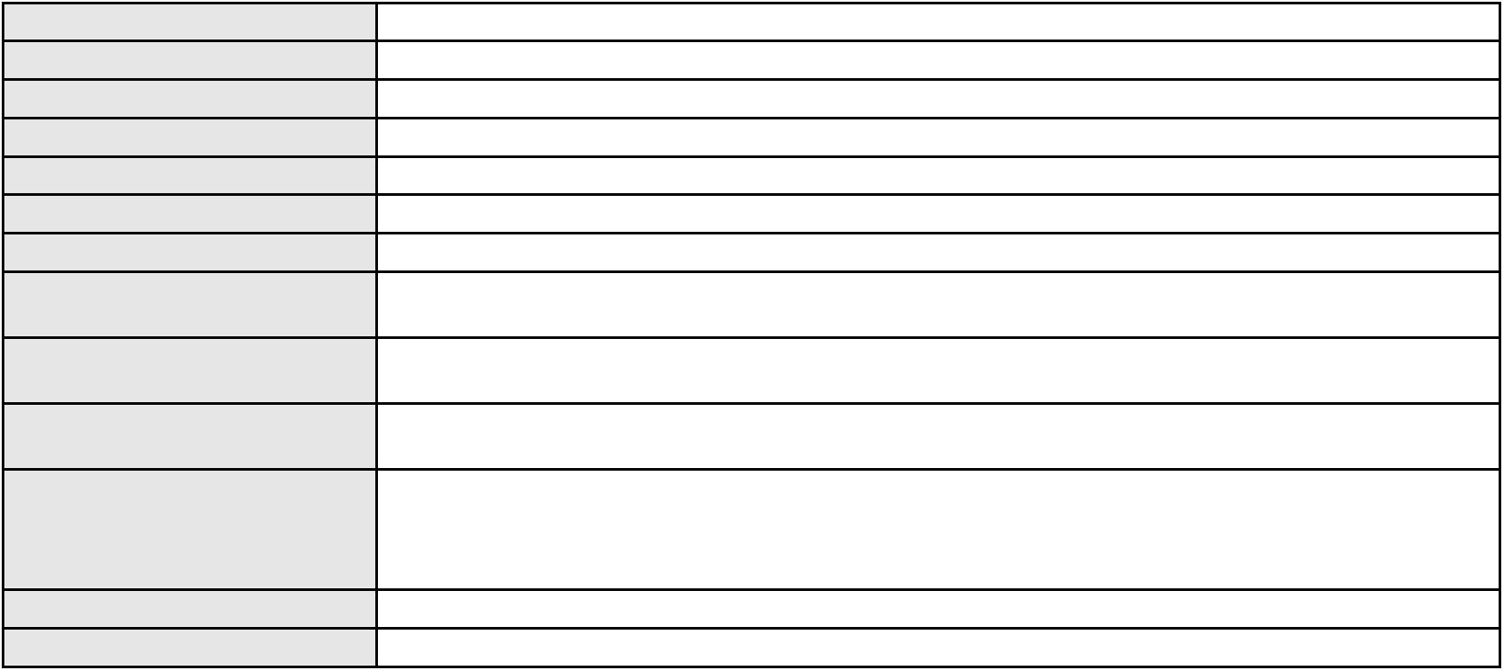

Processo
0634515-33.2024.8.06.0000
Órgão julgador colegiado
Relator
3ª Câmara de Direito Privado
CLEIDE ALVES DE AGUIAR
Classe judicial
Assunto principal
Polo ativo
AGRAVO DE INSTRUMENTO
Sucumbenciais
CALBERTO DE SOUSA CAVALCANTE
RICARDO LIMA MOREIRA BORGES - (CE18181-A)
CAMERON CONSTRUTORA S/A
Advogado(s) - Polo ativo
Polo passivo
Advogado(s) - Polo passivo VALERIA PREVITERA DA SILVA - (CE11379-A)
CARLOS EDUARDO DE LUCENA CASTRO - (CE10666-A)
Terceiros
FARIAS E LUCENA ADVOGADOS ASSOCIADOS S/C
Voto proferido pelo relator Voto não liberado
Processo
0050734-71.2020.8.06.0143
Número de ordem
Órgão julgador
Órgão julgador colegiado
Relator
115
2º Gabinete da 3ª Câmara de Direito Privado
3ª Câmara de Direito Privado
CLEIDE ALVES DE AGUIAR
APELAÇÃO CÍVEL
Classe judicial
Assunto principal
Polo ativo
Reajuste de Prestações
PAULO ROBERTO FREITAS DE SOUZA
Advogado(s) - Polo ativo
GIOVANNA BARROSO MARTINS DA SILVA - (SP478272-A)
LILIAN VIDAL PINHEIRO - (SP340877-A)
Polo passivo
BANCO BRADESCO S.A.
Advogado(s) - Polo passivo Não informado
Terceiros Não informado
Voto proferido pelo relator Voto não liberado
Processo
0015607-71.2024.8.06.0001
Número de ordem
Órgão julgador
Órgão julgador colegiado
Relator
116
2º Gabinete da 3ª Câmara de Direito Privado
3ª Câmara de Direito Privado
CLEIDE ALVES DE AGUIAR
APELAÇÃO CÍVEL
Classe judicial
Assunto principal
Polo ativo
Classificação de créditos
Natacha Rahmani Vaucher
RAFAELLA COSTA DE FREITAS - (CE50141-A)
CAMERON CONSTRUTORA S/A
Advogado(s) - Polo ativo
Polo passivo
Advogado(s) - Polo passivo ROBERTO LINCOLN DE SOUSA GOMES JUNIOR - (SP329848-A)
Terceiros Não informado
Voto proferido pelo relator Voto não liberado
Processo
0189040-63.2017.8.06.0001
Número de ordem
Órgão julgador
Órgão julgador colegiado
Relator
117
2º Gabinete da 3ª Câmara de Direito Privado
3ª Câmara de Direito Privado
CLEIDE ALVES DE AGUIAR
APELAÇÃO CÍVEL
Classe judicial
Assunto principal
Polo ativo
Guarda
DAVID FONTENELE CESAR
Não informado
Advogado(s) - Polo ativo
Polo passivo
VIVIANE DE HOLANDA CABRAL
33
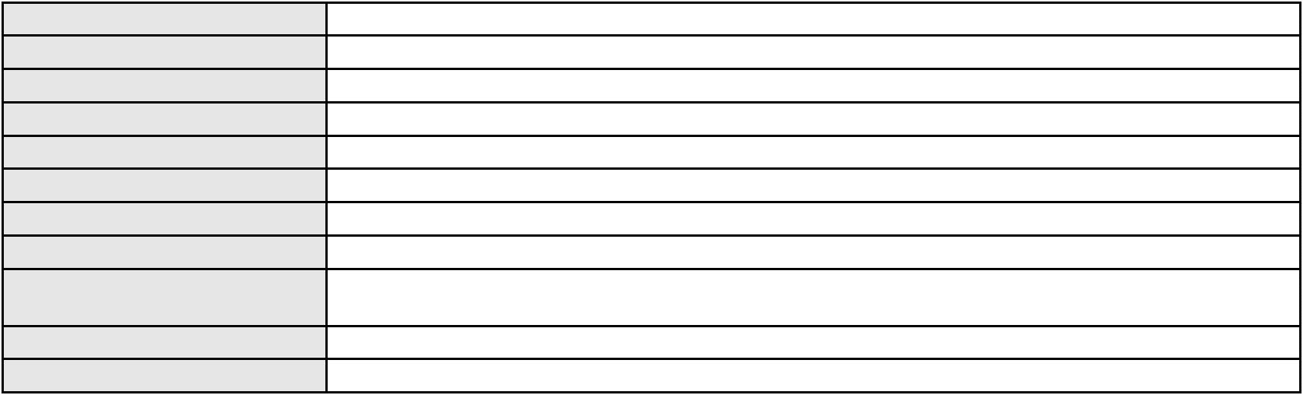

Processo
0189040-63.2017.8.06.0001
Advogado(s) - Polo passivo TATIANE FONSECA MARTINS - (CE40230-A)
VALERIA MARIA DE VASCONCELOS - (CE11645-A)
BRUNO CAMPOS DE FREITAS - (CE42046-A)
Terceiros
LURIMBERG PENAJO DE OLIVEIRA
Claudia Albuquerque da Silva Alencar Linard
LAURA ARCELINA AVELINO DA SILVA TEIXEIRA
Juliana Soares Lima
Elizagela Mendes dos Santos
PROCURADORIA GERAL DE JUSTICA
Voto proferido pelo relator Não informado
Processo
0638633-52.2024.8.06.0000
Número de ordem
Órgão julgador
Órgão julgador colegiado
Relator
118
2º Gabinete da 3ª Câmara de Direito Privado
3ª Câmara de Direito Privado
CLEIDE ALVES DE AGUIAR
AGRAVO DE INSTRUMENTO
Concurso de Credores
Classe judicial
Assunto principal
Polo ativo
JOYCE PROENCA FRANCA
WILLIAM MAGALHAES LESSA - (CE32848-A)
CAMERON CONSTRUTORA S/A
Advogado(s) - Polo ativo
Polo passivo
Advogado(s) - Polo passivo CARLOS EDUARDO DE LUCENA CASTRO - (CE10666-A)
Terceiros Não informado
Voto proferido pelo relator Voto não liberado
Processo
0150210-96.2015.8.06.0001
Número de ordem
Órgão julgador
Órgão julgador colegiado
Relator
119
2º Gabinete da 3ª Câmara de Direito Privado
3ª Câmara de Direito Privado
CLEIDE ALVES DE AGUIAR
APELAÇÃO CÍVEL
Classe judicial
Assunto principal
Polo ativo
Direito Autoral
MARIA DA PENHA MAIA FERNANDES
ISAAC BEZERRA DE CARVALHO - (CE16502-A)
Advogado(s) - Polo ativo
Polo passivo
GLOBO COMUNICACAO E PARTICIPACOES S/A
VOGLIA PRODUCOES ARTISTICAS LTDA
Advogado(s) - Polo passivo WILSON SALES BELCHIOR - (CE17314-A)
Terceiros PROCURADORIA GERAL DE JUSTICA
Voto proferido pelo relator Voto não liberado
Processo
0266206-35.2021.8.06.0001
Número de ordem
Órgão julgador
Órgão julgador colegiado
Relator
120
2º Gabinete da 3ª Câmara de Direito Privado
3ª Câmara de Direito Privado
CLEIDE ALVES DE AGUIAR
APELAÇÃO CÍVEL
Classe judicial
Assunto principal
Polo ativo
Defeito, nulidade ou anulação
VIVIANE ASEVEDO BARRETO
Advogado(s) - Polo ativo
FERNANDA COSTA NORONHA ALBUQUERQUE - (CE45372-A)
DANIELLY JORDANA SANTOS DE MEDEIROS - (AL19891-A)
Polo passivo
MRV ENGENHARIA E PARTICIPACOES SA
Advogado(s) - Polo passivo IVAN ISAAC FERREIRA FILHO - (BA14534-S)
Terceiros PROCURADORIA GERAL DE JUSTICA
Voto proferido pelo relator Voto não liberado
34
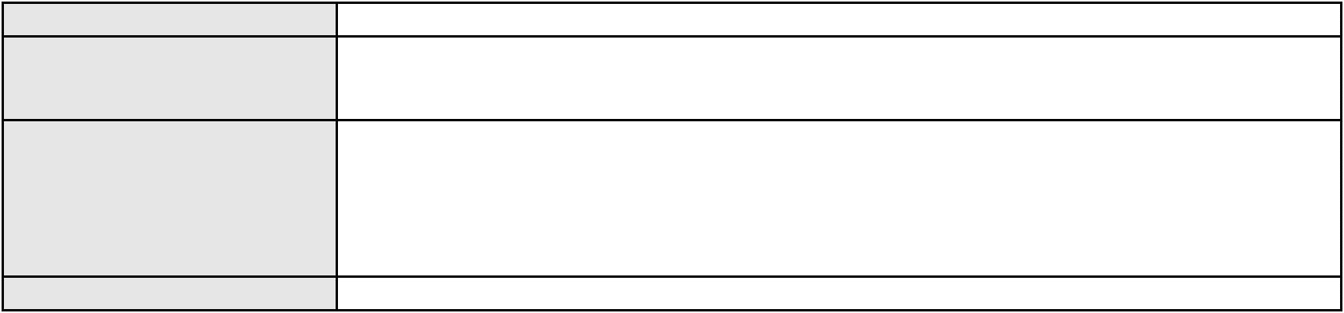

Processo
0004776-81.2015.8.06.0161
121
Número de ordem
Órgão julgador
Órgão julgador colegiado
Relator
2º Gabinete da 3ª Câmara de Direito Privado
3ª Câmara de Direito Privado
CLEIDE ALVES DE AGUIAR
APELAÇÃO CÍVEL
Classe judicial
Assunto principal
Polo ativo
Obrigação de Fazer / Não Fazer
COMPANHIA ENERGETICA DO CEARA
ANTONIO CLETO GOMES - (CE5864-A)
PROCURADORIA GERAL DE JUSTICA
Advogado(s) - Polo ativo
Polo passivo
Advogado(s) - Polo passivo Não informado
Terceiros
PROCURADORIA GERAL DE JUSTICA
Voto proferido pelo relator Voto não liberado
Processo
0505774-26.2011.8.06.0001
Número de ordem
Órgão julgador
Órgão julgador colegiado
Relator
122
2º Gabinete da 3ª Câmara de Direito Privado
3ª Câmara de Direito Privado
CLEIDE ALVES DE AGUIAR
APELAÇÃO CÍVEL
Classe judicial
Assunto principal
Polo ativo
Cédula de Crédito Industrial
BANCO DO NORDESTE DO BRASIL SA
RICARDO LOPES GODOY - (MG77167-A)
Advogado(s) - Polo ativo
Polo passivo
JOAO JACQUES GALVAO LIMA
JACELY INDUSTRIA E COMERCIO DE ROUPAS LTDA
Advogado(s) - Polo passivo Não informado
Terceiros
PROCURADORIA GERAL DE JUSTICA
Voto proferido pelo relator Voto não liberado
Processo
0039037-77.2009.8.06.0001
Número de ordem
Órgão julgador
Órgão julgador colegiado
Relator
123
2º Gabinete da 3ª Câmara de Direito Privado
3ª Câmara de Direito Privado
CLEIDE ALVES DE AGUIAR
APELAÇÃO CÍVEL
Classe judicial
Assunto principal
Polo ativo
Perdas e Danos
ATLANTA COMERCIO DE ALIMENTOS LTDA
Advogado(s) - Polo ativo
RAIMUNDO ALEXANDRE LINHARES DIAS - (CE11524-A)
CARLOS EDUARDO BARROS DE VASCONCELOS TEIXEIRA - (CE20441-A)
ESDRAS DIEB DE ARAUJO FILHO - (CE17914-D)
Polo passivo
CORPVS SEGURANCA ELETRONICA LTDA - EPP
DIGITAL TECNOLOGIA EM SISTEMAS DE PROTECAO LTDA
Advogado(s) - Polo passivo RODRIGO SILVEIRA LIMA - (CE19187-A)
Terceiros Não informado
Voto proferido pelo relator Não informado
Processo
0622749-80.2024.8.06.0000
Número de ordem
Órgão julgador
Órgão julgador colegiado
Relator
124
2º Gabinete da 3ª Câmara de Direito Privado
3ª Câmara de Direito Privado
CLEIDE ALVES DE AGUIAR
AGRAVO DE INSTRUMENTO
Efeito Suspensivo a Recurso
ANTONIO SERGIO PORTO SAMPAIO
Classe judicial
Assunto principal
Polo ativo
35
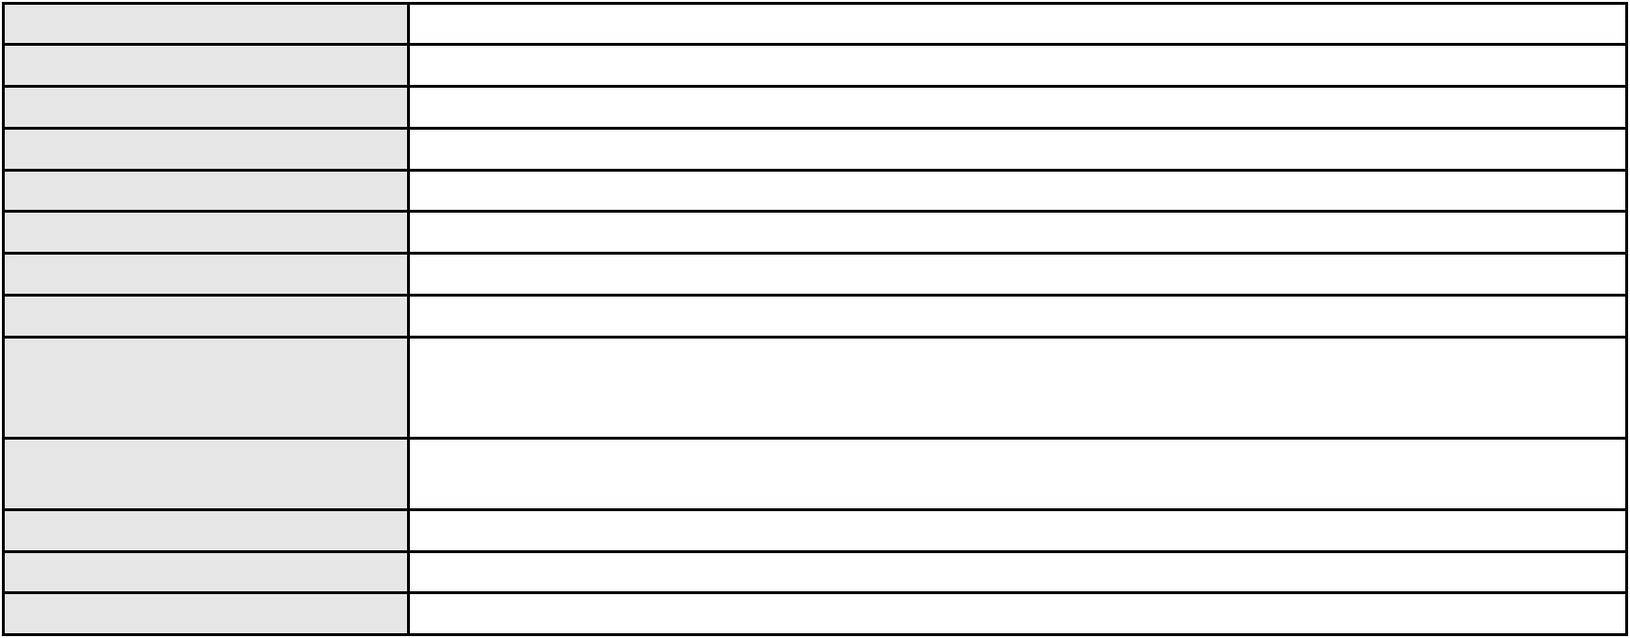

Processo
0622749-80.2024.8.06.0000
Advogado(s) - Polo ativo
ADENAUER MOREIRA - (CE16029-A)
JOYCE LIMA MARCONI GURGEL - (CE10591-A)
Polo passivo
FABIO HENRIQUE CARVALHO VIEIRA
Advogado(s) - Polo passivo AGRILBERTO DA SILVA COUTINHO JUNIOR - (CE12689-A)
Terceiros PROCURADORIA GERAL DE JUSTICA
Voto proferido pelo relator Voto não liberado
Processo
0204436-41.2021.8.06.0001
Número de ordem
Órgão julgador
Órgão julgador colegiado
Relator
125
3º Gabinete da 3ª Câmara de Direito Privado
3ª Câmara de Direito Privado
MARCOS WILLIAM LEITE DE OLIVEIRA
APELAÇÃO CÍVEL
Classe judicial
Assunto principal
Polo ativo
Prestação de Serviços
MADRE DE DEUS EMPREENDIMENTOS IMOBILIARIOS LTDA
BERNARDO DALL MASS FERNANDES - (CE18889-A)
CLARO S.A.
Advogado(s) - Polo ativo
Polo passivo
Advogado(s) - Polo passivo PAULA MALTZ NAHON - (RS51657-A)
Terceiros Não informado
Voto proferido pelo relator Não informado
Processo
0066058-68.2016.8.06.0167
Número de ordem
Órgão julgador
Órgão julgador colegiado
Relator
126
3º Gabinete da 3ª Câmara de Direito Privado
3ª Câmara de Direito Privado
MARCOS WILLIAM LEITE DE OLIVEIRA
APELAÇÃO CÍVEL
Classe judicial
Assunto principal
Polo ativo
Alienação Fiduciária
CAMERON CONSTRUTORA S/A
CARLOS EDUARDO DE LUCENA CASTRO - (CE10666-A)
JOSE VALDERI ANGELIM ARCANJO JUNIOR
Advogado(s) - Polo ativo
Polo passivo
Advogado(s) - Polo passivo RAFAEL PEREIRA PONTE - (CE21510-A)
Terceiros Farias e Lucena Advogados Associados S/C ltda
Voto proferido pelo relator Voto não liberado
Processo
0201315-68.2024.8.06.0043
Número de ordem
Órgão julgador
Órgão julgador colegiado
Relator
127
3º Gabinete da 3ª Câmara de Direito Privado
3ª Câmara de Direito Privado
MARCOS WILLIAM LEITE DE OLIVEIRA
APELAÇÃO CÍVEL
Classe judicial
Assunto principal
Polo ativo
Alienação Fiduciária
SAFRA CREDITO, FINANCIAMENTO E INVESTIMENTO S.A.
BRUNO HENRIQUE DE OLIVEIRA VANDERLEI - (PE21678-A)
DEUSA SOUSA DA SILVA
Advogado(s) - Polo ativo
Polo passivo
Advogado(s) - Polo passivo ARETHA LIRA SALES - (CE49193-A)
SEFISA MANOELA CUNHA PINTO - (CE44604-A)
Terceiros
PROCURADORIA GERAL DE JUSTICA
Voto proferido pelo relator Voto não liberado
Processo
0119577-97.2018.8.06.0001
Número de ordem
Órgão julgador
128
3º Gabinete da 3ª Câmara de Direito Privado
36
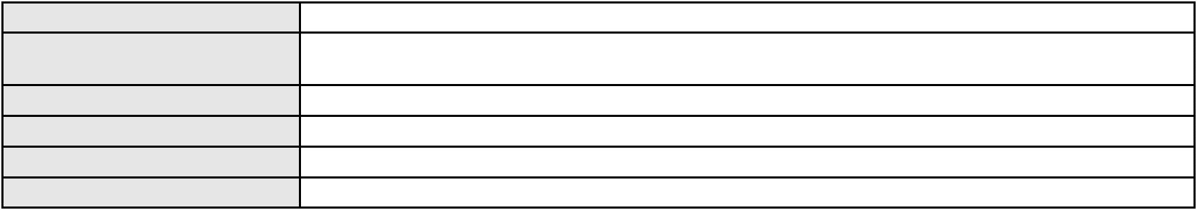

Processo
0119577-97.2018.8.06.0001
3ª Câmara de Direito Privado
MARCOS WILLIAM LEITE DE OLIVEIRA
APELAÇÃO CÍVEL
Órgão julgador colegiado
Relator
Classe judicial
Assunto principal
Polo ativo
Promessa de Compra e Venda
VIRGO II COMPANHIA DE SECURITIZACAO
CAMERON CONSTRUTORA S/A
Advogado(s) - Polo ativo
Polo passivo
RENATA DANTAS DE OLIVEIRA - (CE15484-A)
MARIA IESSE DOS SANTOS
AUGUSTO CESAR PORTO DA SILVA
Advogado(s) - Polo passivo Não informado
Terceiros
PROCURADORIA GERAL DE JUSTICA
Voto proferido pelo relator Voto não liberado
Processo
3037367-25.2024.8.06.0001
Número de ordem
Órgão julgador
Órgão julgador colegiado
Relator
129
3º Gabinete da 3ª Câmara de Direito Privado
3ª Câmara de Direito Privado
MARCOS WILLIAM LEITE DE OLIVEIRA
APELAÇÃO CÍVEL
Classe judicial
Assunto principal
Polo ativo
Cláusulas Abusivas
BANCO AGIPLAN S.A.
Advogado(s) - Polo ativo
Polo passivo
AMANDA ALVARENGA CAMPOS VELOSO - (MG99054-A)
MARIA ALCIONE DE SOUSA BARROSO
Advogado(s) - Polo passivo IZADORA CAROLINE CORREIA DA SILVA - (AM2032-A)
Terceiros Não informado
Voto proferido pelo relator Voto não liberado
Processo
3037699-89.2024.8.06.0001
Número de ordem
Órgão julgador
Órgão julgador colegiado
Relator
130
3º Gabinete da 3ª Câmara de Direito Privado
3ª Câmara de Direito Privado
MARCOS WILLIAM LEITE DE OLIVEIRA
APELAÇÃO CÍVEL
Classe judicial
Assunto principal
Polo ativo
PASEP
LENICE E VASCONCELOS PEIXOTO
Advogado(s) - Polo ativo
THIAGO PARENTE CAMARA - (CE27631-A)
GUILHERME CAMARAO PORTO - (CE27489-A)
MARKES RAFHAEL ALVES BARBOSA - (CE23473-A)
Polo passivo
BANCO DO BRASIL SA
Advogado(s) - Polo passivo NEI CALDERON - (CE33485-A)
Terceiros Não informado
Voto proferido pelo relator Voto não liberado
Processo
0201110-60.2024.8.06.0133
Número de ordem
Órgão julgador
Órgão julgador colegiado
Relator
131
3º Gabinete da 3ª Câmara de Direito Privado
3ª Câmara de Direito Privado
MARCOS WILLIAM LEITE DE OLIVEIRA
APELAÇÃO CÍVEL
Classe judicial
Assunto principal
Polo ativo
Desconto em Folha de Pagamento/Benefício Previdenciário
BANCO C6 CONSIGNADO
Advogado(s) - Polo ativo
Polo passivo
FERNANDA RAFAELLA OLIVEIRA DE CARVALHO - (PE32766-A)
GERALDA ALVES DE FARIAS
37
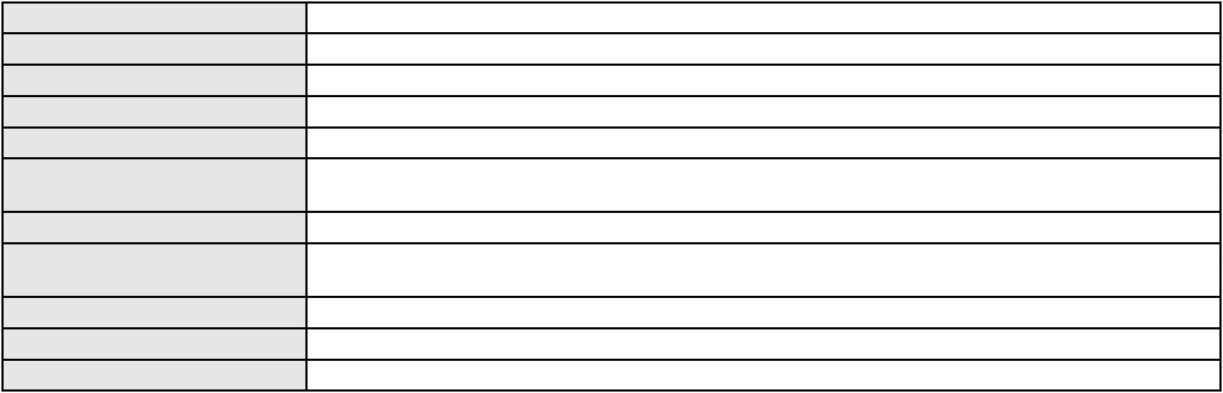

Processo
Advogado(s) - Polo passivo FRANCISCA RAFAELA DE CARVALHO OLIVEIRA - (CE50245-A)
Terceiros Não informado
Voto proferido pelo relator Voto não liberado
0201110-60.2024.8.06.0133
Processo
0240557-63.2024.8.06.0001
Número de ordem
Órgão julgador
Órgão julgador colegiado
Relator
132
3º Gabinete da 3ª Câmara de Direito Privado
3ª Câmara de Direito Privado
MARCOS WILLIAM LEITE DE OLIVEIRA
APELAÇÃO CÍVEL
Classe judicial
Assunto principal
Polo ativo
Contratos Bancários
MAURICE PLUTARCO ARAUJO FONTES
Advogado(s) - Polo ativo
HELLEN JOYCE XAVIER DE MENEZES - (CE33368-A)
SIMONE DE LIMA SOUSA - (CE37320-A)
Polo passivo
BANCO DO BRASIL SA
Advogado(s) - Polo passivo DAVID SOMBRA PEIXOTO - (CE16477-A)
Terceiros Não informado
Voto proferido pelo relator Voto não liberado
Processo
0221621-58.2022.8.06.0001
Número de ordem
Órgão julgador
Órgão julgador colegiado
Relator
133
3º Gabinete da 3ª Câmara de Direito Privado
3ª Câmara de Direito Privado
MARCOS WILLIAM LEITE DE OLIVEIRA
APELAÇÃO CÍVEL
Classe judicial
Assunto principal
Polo ativo
Resgate de Contribuição
COMPANHIA HIDRO ELETRICA DO SAO FRANCISCO
FUNDACAO CHESF DE ASSISTENCIA E SEGURIDADE SOCIAL FACHESF
Advogado(s) - Polo ativo
Polo passivo
LAZARO OLIVEIRA DA SILVA - (PE46121)
FRANCO MAURO RUSSO BRUGIONI - (SP173624)
LUIZ MARIANO DE SOUZA
Advogado(s) - Polo passivo JOAO PAULO RAPOSO MORONI - (CE18906-A)
Terceiros PROCURADORIA GERAL DE JUSTICA
Voto proferido pelo relator Voto não liberado
Processo
3012525-47.2025.8.06.0000
Número de ordem
Órgão julgador
Órgão julgador colegiado
Relator
134
3º Gabinete da 3ª Câmara de Direito Privado
3ª Câmara de Direito Privado
MARCOS WILLIAM LEITE DE OLIVEIRA
AGRAVO DE INSTRUMENTO
Empréstimo consignado
Classe judicial
Assunto principal
Polo ativo
JOSE BERNARDO DA SILVA
RAPHAEL AYRES DE MOURA CHAVES - (CE16077-A)
BANCO AGIPLAN S.A.
Advogado(s) - Polo ativo
Polo passivo
Advogado(s) - Polo passivo Não informado
Terceiros Não informado
Voto proferido pelo relator Voto não liberado
Processo
0157731-92.2015.8.06.0001
Número de ordem
Órgão julgador
Órgão julgador colegiado
Relator
135
3º Gabinete da 3ª Câmara de Direito Privado
3ª Câmara de Direito Privado
MARCOS WILLIAM LEITE DE OLIVEIRA
38
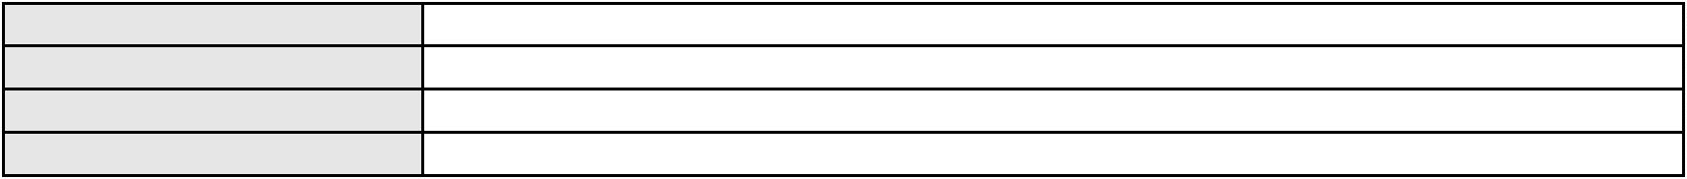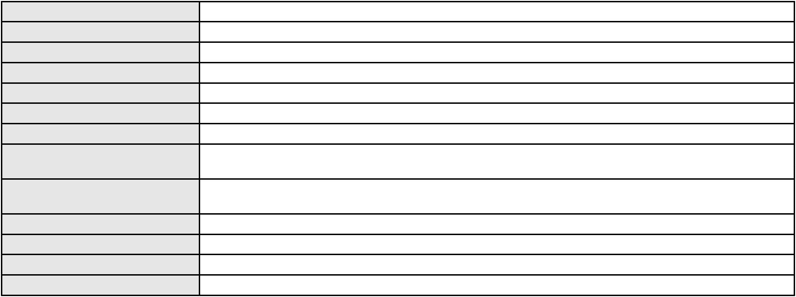

Processo
0157731-92.2015.8.06.0001
APELAÇÃO CÍVEL
Classe judicial
Assunto principal
Polo ativo
Obrigação de Fazer / Não Fazer
GENIL ARAUJO CAMELO
M K G ALIMENTOS LTDA
Advogado(s) - Polo ativo
Polo passivo
FRANCISCO WELTON LINHARES DEMETRIO DE SOUZA - (CE10250-A)
BANCO SAFRA S A
Advogado(s) - Polo passivo ANTONIO ROQUE DE ALBUQUERQUE JUNIOR - (CE22463-A)
Terceiros Não informado
Voto proferido pelo relator Voto não liberado
Processo
0200014-78.2023.8.06.0154
Número de ordem
Órgão julgador
Órgão julgador colegiado
Relator
136
3º Gabinete da 3ª Câmara de Direito Privado
3ª Câmara de Direito Privado
MARCOS WILLIAM LEITE DE OLIVEIRA
APELAÇÃO CÍVEL
Classe judicial
Assunto principal
Polo ativo
Esbulho / Turbação / Ameaça
ANA PAULA DANTAS DA SILVA
MARIA VANDELISA DANTAS DA SILVA
Advogado(s) - Polo ativo
Polo passivo
ARTUR RODRIGUES LOURENCO - (CE35633-A)
CLAUDIO ANTONIO GENEROSO DOS SANTOS
Advogado(s) - Polo passivo ANTONIO ADOLFO ALVES NOGUEIRA - (CE30698-A)
Terceiros Não informado
Voto proferido pelo relator Voto não liberado
Processo
3012850-22.2025.8.06.0000
Número de ordem
Órgão julgador
Órgão julgador colegiado
Relator
137
3º Gabinete da 3ª Câmara de Direito Privado
3ª Câmara de Direito Privado
MARCOS WILLIAM LEITE DE OLIVEIRA
AGRAVO DE INSTRUMENTO
Superendividamento
Classe judicial
Assunto principal
Polo ativo
CLAUNY NOBRE HOLANDA
Advogado(s) - Polo ativo
Polo passivo
ANTONIO ALVES BEZERRA DA COSTA NETO - (CE12038-A)
BANCO BRADESCO SA
BANCO DO BRASIL SA
Advogado(s) - Polo passivo Não informado
Terceiros Não informado
Voto proferido pelo relator Voto não liberado
Processo
3000644-58.2024.8.06.0081
Número de ordem
Órgão julgador
Órgão julgador colegiado
Relator
138
3º Gabinete da 3ª Câmara de Direito Privado
3ª Câmara de Direito Privado
MARCOS WILLIAM LEITE DE OLIVEIRA
APELAÇÃO CÍVEL
Classe judicial
Assunto principal
Polo ativo
Atualização de Conta
ROSELI FERREIRA MAGALHAES
CIRO COELHO DE SA BEVILAQUA - (CE48372-A)
BANCO DO BRASIL SA
Advogado(s) - Polo ativo
Polo passivo
Advogado(s) - Polo passivo NEI CALDERON - (CE33485-A)
Terceiros Não informado
Voto proferido pelo relator Voto não liberado
39
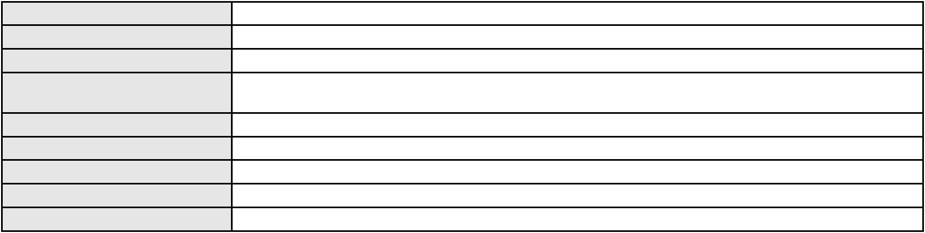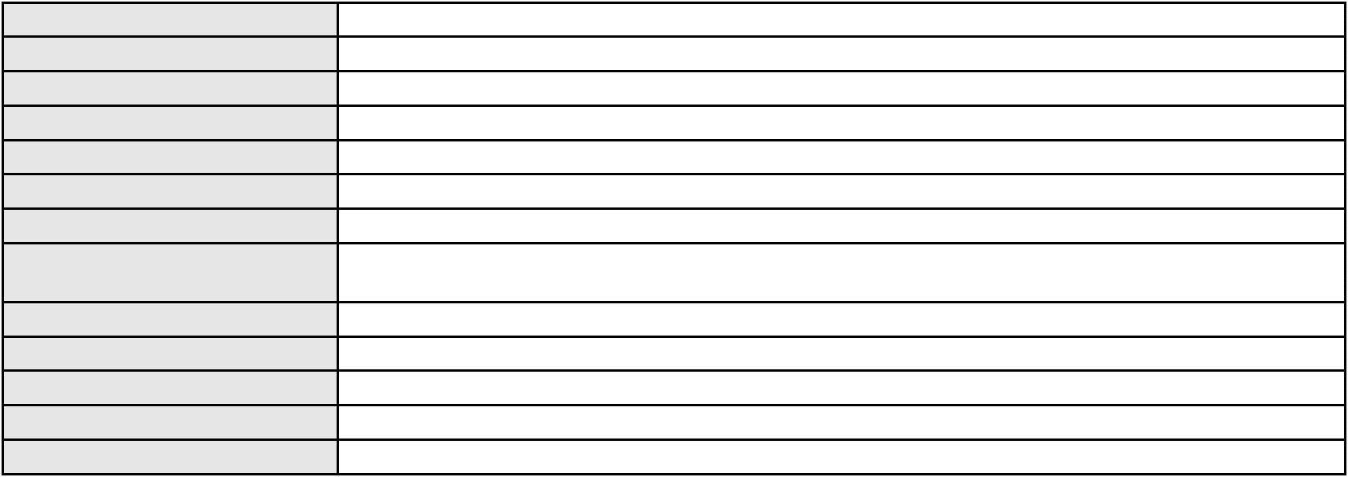

Processo
3018031-98.2025.8.06.0001
139
Número de ordem
Órgão julgador
Órgão julgador colegiado
Relator
3º Gabinete da 3ª Câmara de Direito Privado
3ª Câmara de Direito Privado
MARCOS WILLIAM LEITE DE OLIVEIRA
APELAÇÃO CÍVEL
Classe judicial
Assunto principal
Polo ativo
Atualização de Conta
MARIA NUNES MATOS
Advogado(s) - Polo ativo
LARISSA ROCHA DE PAULA PESSOA - (CE39149-A)
MARIA ROSINE MAGALHAES DOS SANTOS CASTRO - (CE22838-A)
BRUNA PASCOAL COSTA - (CE46526-A)
Polo passivo
BANCO DO BRASIL SA
Advogado(s) - Polo passivo WILSON SALES BELCHIOR - (CE17314-A)
Terceiros Não informado
Voto proferido pelo relator Voto não liberado
Processo
3000069-69.2025.8.06.0128
Número de ordem
Órgão julgador
Órgão julgador colegiado
Relator
140
3º Gabinete da 3ª Câmara de Direito Privado
3ª Câmara de Direito Privado
MARCOS WILLIAM LEITE DE OLIVEIRA
APELAÇÃO CÍVEL
Classe judicial
Assunto principal
Polo ativo
Defeito, nulidade ou anulação
AURINEIDE MARIA MAIA
Advogado(s) - Polo ativo
JOSE IDEMBERG NOBRE DE SENA - (CE14260-A)
PAULO SUDERLAN RAULINO GIRAO - (CE21111-A)
Polo passivo
BANCO PAN S.A.
Advogado(s) - Polo passivo FELICIANO LYRA MOURA - (CE29481-A)
Terceiros Não informado
Voto proferido pelo relator Voto não liberado
Processo
0026379-21.2009.8.06.0001
Número de ordem
Órgão julgador
Órgão julgador colegiado
Relator
141
3º Gabinete da 3ª Câmara de Direito Privado
3ª Câmara de Direito Privado
MARCOS WILLIAM LEITE DE OLIVEIRA
APELAÇÃO CÍVEL
Classe judicial
Assunto principal
Polo ativo
Revisão de Juros Remuneratórios, Capitalização/Anatocismo
ASSOCIACAO DE POUPANCA E EMPRESTIMO POUPEX
DAVID SOMBRA PEIXOTO - (CE16477-A)
Advogado(s) - Polo ativo
Polo passivo
AMELIA BRASIL DE MATOS BARBOSA
MARCELO DE OLIVEIRA BARBOSA
Advogado(s) - Polo passivo PAULO HAMILTON DA SILVA - (CE13051-A)
Terceiros Não informado
Voto proferido pelo relator Voto não liberado
Processo
3000088-46.2025.8.06.0170
Número de ordem
Órgão julgador
Órgão julgador colegiado
Relator
142
3º Gabinete da 3ª Câmara de Direito Privado
3ª Câmara de Direito Privado
MARCOS WILLIAM LEITE DE OLIVEIRA
APELAÇÃO CÍVEL
Classe judicial
Assunto principal
Polo ativo
Indenização por Dano Moral
ANTONIO COSTA DA SILVA
40

Processo
3000088-46.2025.8.06.0170
Advogado(s) - Polo ativo
Polo passivo
FRANCISCO GUSTAVO MUNIZ DE MESQUITA - (CE31449-A)
BANCO BRADESCO S/A
Advogado(s) - Polo passivo ANTONIO DE MORAES DOURADO NETO - (PE23255-A)
Terceiros Não informado
Voto proferido pelo relator Voto não liberado
Processo
0140806-84.2016.8.06.0001
Número de ordem
Órgão julgador
Órgão julgador colegiado
Relator
143
3º Gabinete da 3ª Câmara de Direito Privado
3ª Câmara de Direito Privado
MARCOS WILLIAM LEITE DE OLIVEIRA
APELAÇÃO CÍVEL
Classe judicial
Assunto principal
Polo ativo
Acidente de Trânsito
HDI SEGUROS S.A.
Advogado(s) - Polo ativo
TRAJANO BASTOS DE OLIVEIRA NETO FRIEDRICH - (PR35463-S)
KLEBER DOURADO LOPES - (PR57000-A)
LUIS EDUARDO PEREIRA SANCHES - (PR39162-A)
LEONILDO TAVARES LUCENA JUNIOR - (RR475-A)
KAANDRA TRAUCZYNSKI PINTO - (PR76714-A)
Polo passivo
AMAURI FERREIRA DA SILVA
Advogado(s) - Polo passivo DANIEL DE ARAUJO MAGALHAES - (CE49744-A)
JOAO MANUEL DA SILVA VENANCIO BATISTA FILHO - (CE27143-A)
Terceiros
Lilian Lima de Oliveira
Voto proferido pelo relator Voto não liberado
Processo
3012416-33.2025.8.06.0000
Número de ordem
Órgão julgador
Órgão julgador colegiado
Relator
144
3º Gabinete da 3ª Câmara de Direito Privado
3ª Câmara de Direito Privado
MARCOS WILLIAM LEITE DE OLIVEIRA
AGRAVO DE INSTRUMENTO
Classe judicial
Assunto principal
Polo ativo
Tratamento médico-hospitalar
UNIMED DE FORTALEZA COOPERATIVA DE TRABALHO MEDICO LTDA
DAVID SOMBRA PEIXOTO - (CE16477-A)
ANTONIA PIMENTEL CAVALCANTE
Advogado(s) - Polo ativo
Polo passivo
Advogado(s) - Polo passivo JOSE CELIO PEIXOTO SILVEIRA - (CE9925-A)
Terceiros Não informado
Voto proferido pelo relator Voto não liberado
Processo
0635718-30.2024.8.06.0000
Número de ordem
Órgão julgador
Órgão julgador colegiado
Relator
145
3º Gabinete da 3ª Câmara de Direito Privado
3ª Câmara de Direito Privado
MARCOS WILLIAM LEITE DE OLIVEIRA
AGRAVO DE INSTRUMENTO
Classe judicial
Assunto principal
Polo ativo
Inventário e Partilha
Espolio de Fausto Barreira de Gustavo Braga
LOHANA GIAFONY FREITAS DE LUNA BELARMINO - (CE43168-A)
LUIZ CLAUDIO FERREIRA FACANHA BRAGA
Advogado(s) - Polo ativo
Polo passivo
Advogado(s) - Polo passivo WILLIAM XAVIER DE SOUZA - (CE25840-A)
Terceiros
PROCURADORIA GERAL DE JUSTICA
ZUILA MARIA ALENCAR BARREIRA BRAGA
Voto proferido pelo relator Voto não liberado
41
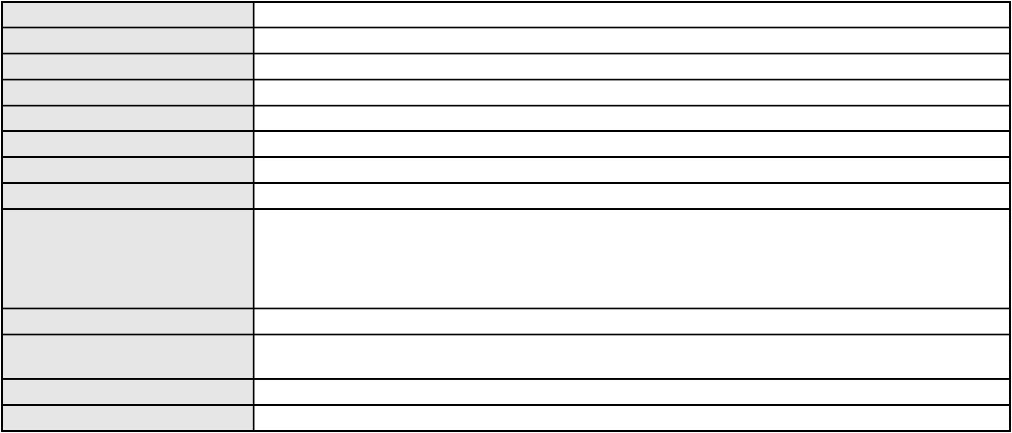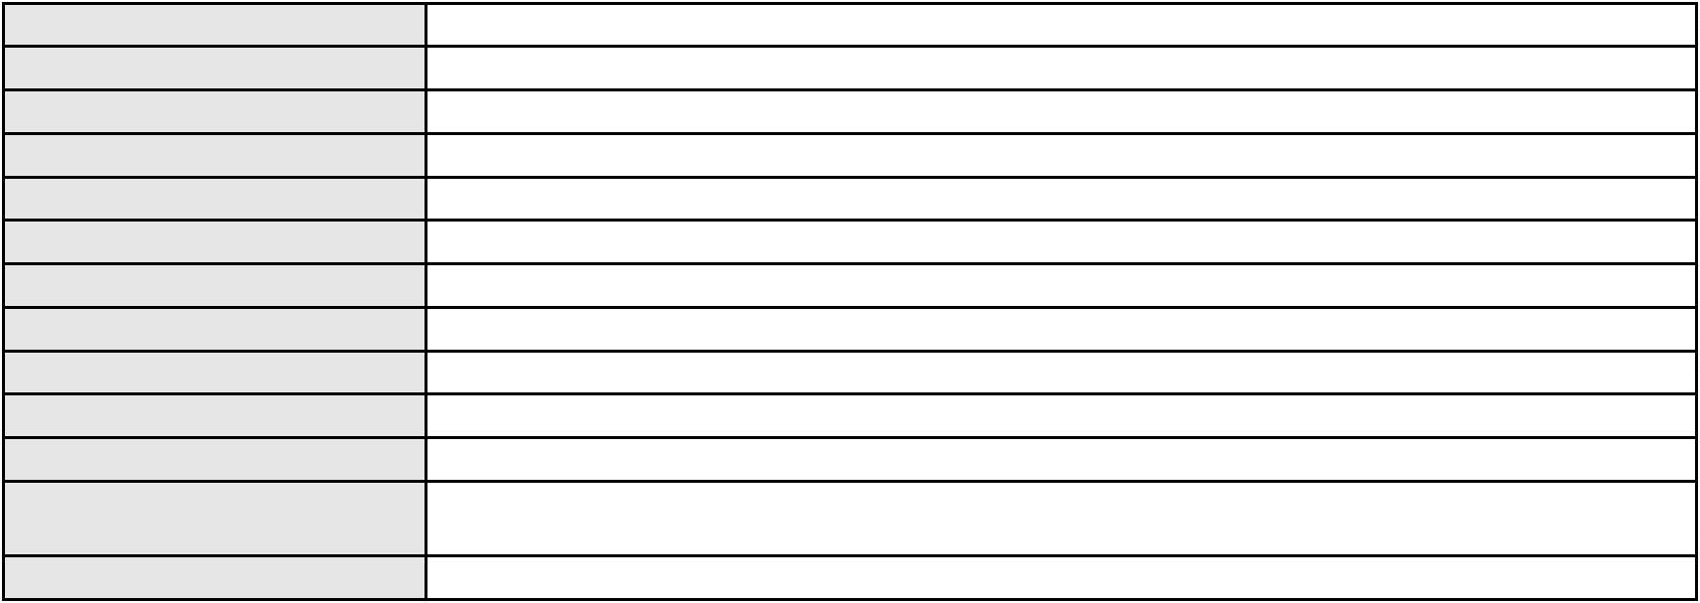

Processo
0204235-59.2015.8.06.0001
146
Número de ordem
Órgão julgador
Órgão julgador colegiado
Relator
3º Gabinete da 3ª Câmara de Direito Privado
3ª Câmara de Direito Privado
MARCOS WILLIAM LEITE DE OLIVEIRA
APELAÇÃO CÍVEL
Classe judicial
Assunto principal
Polo ativo
Transferência de cotas
LUCIANA ZEMA
RICARDO ZEMA
ROMERO ZEMA
ROMEU ZEMA NETO
Advogado(s) - Polo ativo
Polo passivo
FRANCISCO VALDEMIZIO ACIOLY GUEDES - (CE12068-A)
ROGERIO SILVA LIMA - (CE12373-A)
MARCUS BOREL SILVA MOREIRA - (BA19036)
PAULO NAPOLEAO GONCALVES QUEZADO - (CE3183-A)
JOSE ERIVALDO ARRAES
DENISE MARINHO DE ANDRADE
JOSE CARLOS VALENTE PONTES
Advogado(s) - Polo passivo LAERTE MEYER DE CASTRO ALVES - (CE16119-A)
RAUL AMARAL JUNIOR - (CE13371-S)
Terceiros
Não informado
Voto proferido pelo relator Voto não liberado
Processo
0008124-28.2017.8.06.0100
Número de ordem
Órgão julgador
Órgão julgador colegiado
Relator
147
3º Gabinete da 3ª Câmara de Direito Privado
3ª Câmara de Direito Privado
MARCOS WILLIAM LEITE DE OLIVEIRA
APELAÇÃO CÍVEL
Classe judicial
Assunto principal
Polo ativo
Defeito, nulidade ou anulação
MARIA DA PENHA DE SOUZA
LUIZ VALDEMIRO SOARES COSTA - (DF45911-A)
BCV - BANCO DE CREDITO E VAREJO S/A.
Advogado(s) - Polo ativo
Polo passivo
Advogado(s) - Polo passivo FABIO FRASATO CAIRES - (CE29282-S)
Terceiros Não informado
Voto proferido pelo relator Voto não liberado
Processo
0853729-72.2014.8.06.0001
Número de ordem
Órgão julgador
Órgão julgador colegiado
Relator
148
3º Gabinete da 3ª Câmara de Direito Privado
3ª Câmara de Direito Privado
MARCOS WILLIAM LEITE DE OLIVEIRA
APELAÇÃO CÍVEL
Classe judicial
Assunto principal
Polo ativo
Cheque
RENILTON SOARES DE OLIVEIRA
LUIS HENRIQUE COSTA BENEVIDES - (CE13104-A)
MARIA LUIZA ARAUJO CASSEB
Advogado(s) - Polo ativo
Polo passivo
Advogado(s) - Polo passivo NICOMEDES MARTINS DE FIGUEIREDO - (CE23314-A)
Terceiros Não informado
Voto proferido pelo relator Voto não liberado
Processo
0201562-73.2024.8.06.0035
Número de ordem
Órgão julgador
Órgão julgador colegiado
Relator
149
3º Gabinete da 3ª Câmara de Direito Privado
3ª Câmara de Direito Privado
MARCOS WILLIAM LEITE DE OLIVEIRA
42
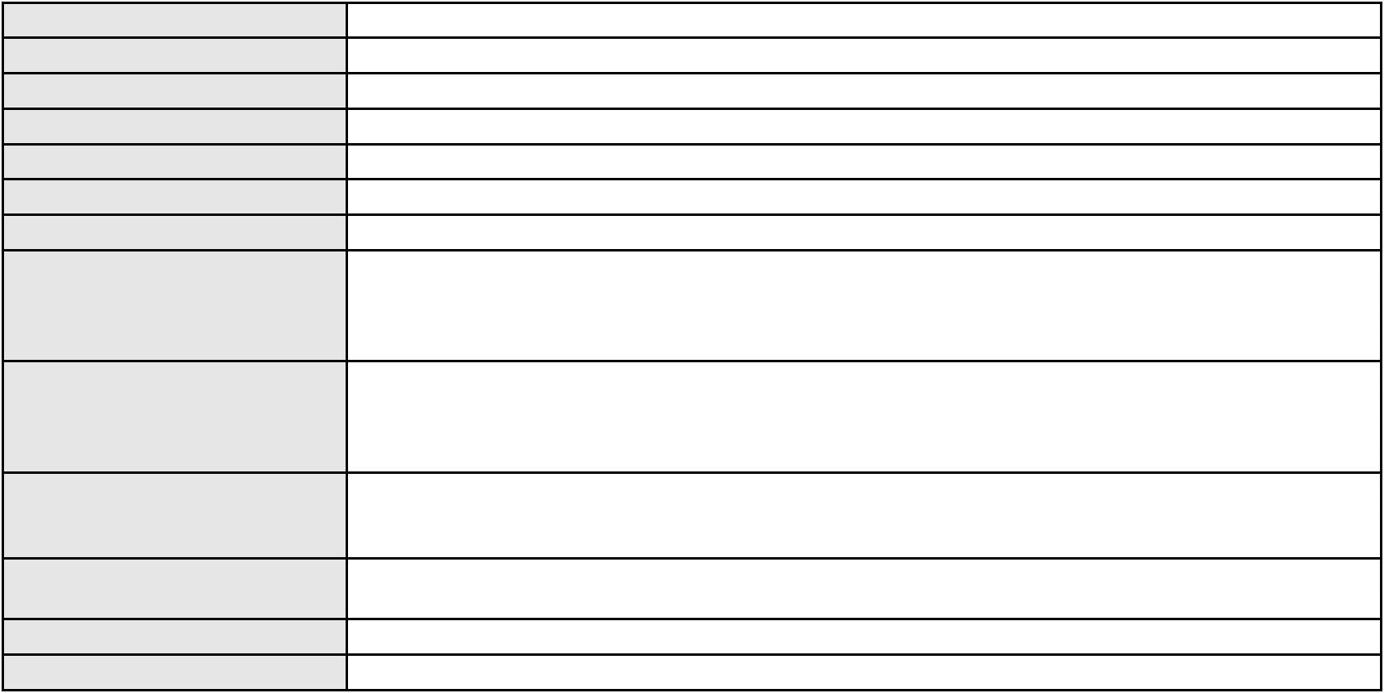

Processo
0201562-73.2024.8.06.0035
APELAÇÃO CÍVEL
Classe judicial
Assunto principal
Polo ativo
Contratos Bancários
FRANCISCO DO CARMO DO NASCIMENTO
LISIANE DA COSTA FOGACA - (RS119268-A)
BANCO BMG SA
Advogado(s) - Polo ativo
Polo passivo
Advogado(s) - Polo passivo FELIPE GAZOLA VIEIRA MARQUES - (MG76696-A)
Terceiros Não informado
Voto proferido pelo relator Voto não liberado
Processo
0033502-89.2017.8.06.0001
Número de ordem
Órgão julgador
Órgão julgador colegiado
Relator
150
3º Gabinete da 3ª Câmara de Direito Privado
3ª Câmara de Direito Privado
MARCOS WILLIAM LEITE DE OLIVEIRA
APELAÇÃO CÍVEL
Classe judicial
Assunto principal
Polo ativo
Resgate de Contribuição
EDGAR GADELHA PEREIRA
FRANCISCA VANDERLEI DA SILVA
FRANCISCA ROSEMARY DE SOUSA MOURA
Advogado(s) - Polo ativo
Polo passivo
Não informado
FUNDACAO SISTEL DE SEGURIDADE SOCIAL
Advogado(s) - Polo passivo NELSON WILIANS FRATONI RODRIGUES - (CE16599-A)
Terceiros Não informado
Voto proferido pelo relator Voto não liberado
Processo
0009664-62.2019.8.06.0126
Número de ordem
Órgão julgador
Órgão julgador colegiado
Relator
151
3º Gabinete da 3ª Câmara de Direito Privado
3ª Câmara de Direito Privado
MARCOS WILLIAM LEITE DE OLIVEIRA
APELAÇÃO CÍVEL
Classe judicial
Assunto principal
Polo ativo
Defeito, nulidade ou anulação
ANTONIO MONTEIRO VERAS
ROKYLANE GONCALVES BRASIL - (CE31058-A)
BANCO ITAU CONSIGNADO S.A
Advogado(s) - Polo ativo
Polo passivo
Advogado(s) - Polo passivo WILSON SALES BELCHIOR - (CE17314-A)
Terceiros PROCURADORIA GERAL DE JUSTICA
Voto proferido pelo relator Voto não liberado
Processo
0243536-32.2023.8.06.0001
Número de ordem
Órgão julgador
Órgão julgador colegiado
Relator
152
3º Gabinete da 3ª Câmara de Direito Privado
3ª Câmara de Direito Privado
MARCOS WILLIAM LEITE DE OLIVEIRA
APELAÇÃO CÍVEL
Classe judicial
Assunto principal
Polo ativo
Defeito, nulidade ou anulação
ANTONIO RAVETTE LIMA
Advogado(s) - Polo ativo
MARLA ISEUDA DA SILVA BARROS - (CE34912-A)
LAILA KELLY DE SENA RABELO - (CE50530-A)
JOSE IDEMBERG NOBRE DE SENA - (CE14260-A)
PAULO SUDERLAN RAULINO GIRAO - (CE21111-A)
MARIA LUCIMARA SARAIVA LEMOS - (CE36683-A)
Polo passivo
BANCO SANTANDER (BRASIL) S.A.
Advogado(s) - Polo passivo PAULO ROBERTO TEIXEIRA TRINO JUNIOR - (RJ87929-A)
43
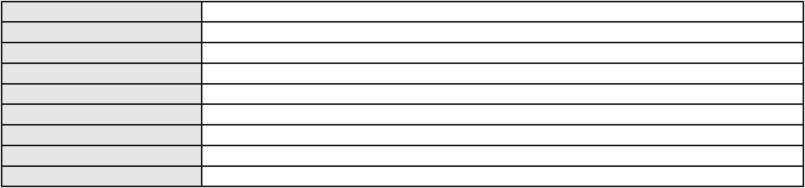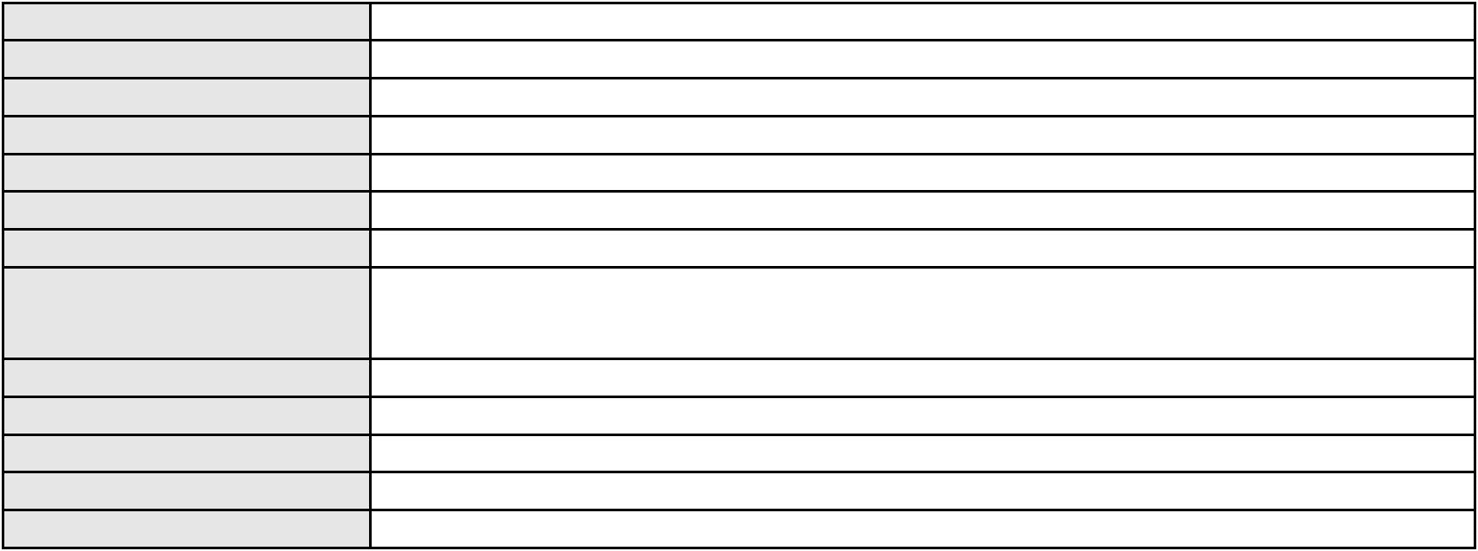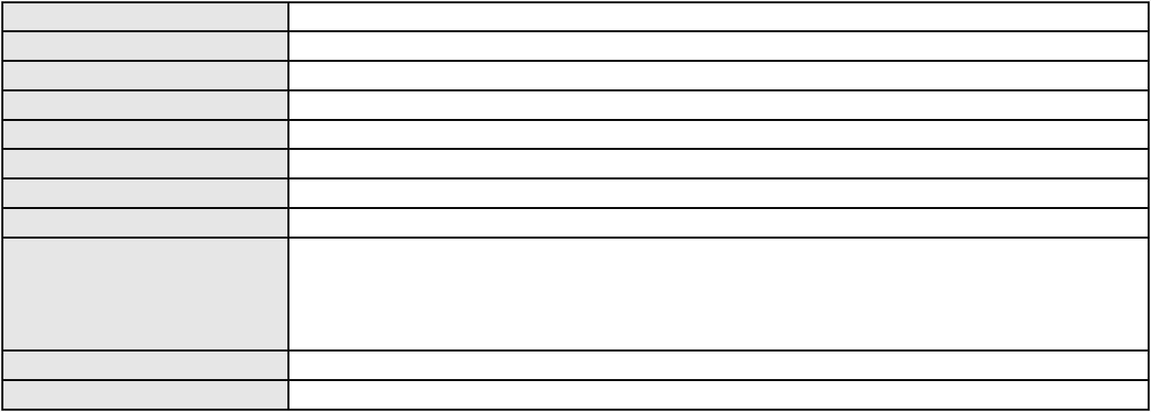

Processo
Terceiros
0243536-32.2023.8.06.0001
PROCURADORIA GERAL DE JUSTICA
Voto proferido pelo relator Voto não liberado
Processo
3002595-27.2024.8.06.0101
Número de ordem
Órgão julgador
Órgão julgador colegiado
Relator
153
3º Gabinete da 3ª Câmara de Direito Privado
3ª Câmara de Direito Privado
MARCOS WILLIAM LEITE DE OLIVEIRA
APELAÇÃO CÍVEL
Classe judicial
Assunto principal
Polo ativo
Indenização por Dano Material
MARIA AILA FURTUOSO MARQUES
ROGER MADSON SILVEIRA MONTEIRO - (CE16177-A)
BANCO PAN S.A.
Advogado(s) - Polo ativo
Polo passivo
Advogado(s) - Polo passivo ENY ANGE SOLEDADE BITTENCOURT DE ARAUJO - (BA29442-A)
Terceiros Não informado
Voto proferido pelo relator Voto não liberado
Processo
0009212-52.2019.8.06.0126
Número de ordem
Órgão julgador
Órgão julgador colegiado
Relator
154
3º Gabinete da 3ª Câmara de Direito Privado
3ª Câmara de Direito Privado
MARCOS WILLIAM LEITE DE OLIVEIRA
APELAÇÃO CÍVEL
Classe judicial
Assunto principal
Polo ativo
Defeito, nulidade ou anulação
FRANCISCO VIEIRA DA SILVA
ROKYLANE GONCALVES BRASIL - (CE31058-A)
BANCO BRADESCO FINANCIAMENTOS S.A.
Advogado(s) - Polo ativo
Polo passivo
Advogado(s) - Polo passivo WILSON SALES BELCHIOR - (CE17314-A)
Terceiros Não informado
Voto proferido pelo relator Voto não liberado
Processo
0239128-95.2023.8.06.0001
Número de ordem
Órgão julgador
Órgão julgador colegiado
Relator
155
3º Gabinete da 3ª Câmara de Direito Privado
3ª Câmara de Direito Privado
MARCOS WILLIAM LEITE DE OLIVEIRA
APELAÇÃO CÍVEL
Classe judicial
Assunto principal
Polo ativo
Contratos Bancários
BANCO BRADESCO S/A
Advogado(s) - Polo ativo
DAVID SOMBRA PEIXOTO - (CE16477-A)
JOAO PAULO ARRUDA BARRETO CAVALCANTE - (CE22880-A)
Polo passivo
LUIZ ENEAS FERREIRA DA SILVA
Advogado(s) - Polo passivo ADRINA FERREIRA - (CE38591-A)
Terceiros Não informado
Voto proferido pelo relator Voto não liberado
Processo
0051079-10.2020.8.06.0055
Número de ordem
Órgão julgador
Órgão julgador colegiado
Relator
156
3º Gabinete da 3ª Câmara de Direito Privado
3ª Câmara de Direito Privado
MARCOS WILLIAM LEITE DE OLIVEIRA
APELAÇÃO CÍVEL
Classe judicial
Assunto principal
Nulidade / Anulação
44

Processo
0051079-10.2020.8.06.0055
Polo ativo
BANCO ITAU CONSIGNADO S.A
Advogado(s) - Polo ativo
WILSON SALES BELCHIOR - (CE17314-A)
ENY ANGE SOLEDADE BITTENCOURT DE ARAUJO - (BA29442-A)
ANASTACIO JORGE MATOS DE SOUSA MARINHO - (CE8502-A)
CAIO CESAR VIEIRA ROCHA - (CE15095-A)
DAVID SOMBRA PEIXOTO - (CE16477-A)
Polo passivo
LUCIA SOUZA MOREIRA
Advogado(s) - Polo passivo PAOLA TASSIA SAMPAIO JUSTA - (CE28849-A)
Terceiros Não informado
Voto proferido pelo relator Voto não liberado
Processo
0269556-65.2020.8.06.0001
Número de ordem
Órgão julgador
Órgão julgador colegiado
Relator
157
3º Gabinete da 3ª Câmara de Direito Privado
3ª Câmara de Direito Privado
MARCOS WILLIAM LEITE DE OLIVEIRA
APELAÇÃO CÍVEL
Classe judicial
Assunto principal
Polo ativo
Dissolução
JOSE MONTEIRO DA SILVA
ADAGVAN MAIA FERNANDES - (CE24852-A)
FRANCISCA PEREIRA ALVES
Advogado(s) - Polo ativo
Polo passivo
Advogado(s) - Polo passivo DANIELLA ALENCAR MATIAS - (CE17714-A)
Terceiros Não informado
Voto proferido pelo relator Voto não liberado
Processo
0629196-21.2023.8.06.0000
Número de ordem
Órgão julgador
Órgão julgador colegiado
Relator
158
3º Gabinete da 3ª Câmara de Direito Privado
3ª Câmara de Direito Privado
MARCOS WILLIAM LEITE DE OLIVEIRA
AGRAVO DE INSTRUMENTO
Preclusão / Coisa Julgada
Classe judicial
Assunto principal
Polo ativo
UP BRASIL ADMINISTRACAO E SERVICOS LTDA.
Advogado(s) - Polo ativo
JOAO CARLOS RIBEIRO AREOSA - (SP323492-A)
PEDRO PIEROBON COSTA DO PRADO - (SP306111-A)
Polo passivo
RICARDO NIBON NOTTINGHAM
VECTOR SERVICOS DE ATENDIMENTO TELEFONICO LTDA
Advogado(s) - Polo passivo HIAGO MARQUES DE BRITO - (CE45656-A)
CAROLINA BARRETO ALVES COSTA FREITAS - (CE21484-A)
LUIS PAULO DOS SANTOS PONTES - (CE30560-A)
Terceiros
Não informado
Voto proferido pelo relator Voto não liberado
Processo
0012657-86.2013.8.06.0062
Número de ordem
Órgão julgador
Órgão julgador colegiado
Relator
159
3º Gabinete da 3ª Câmara de Direito Privado
3ª Câmara de Direito Privado
MARCOS WILLIAM LEITE DE OLIVEIRA
APELAÇÃO CÍVEL
Classe judicial
Assunto principal
Polo ativo
Interpretação / Revisão de Contrato
MARIA ILANI PEREIRA
Advogado(s) - Polo ativo
Polo passivo
IVA DA PAZ MONTEIRO FILHO - (CE21407-A)
BANCO HONDA S/A.
Advogado(s) - Polo passivo MARCO ANDRE HONDA FLORES - (CE24241-A)
MARCELO MIGUEL ALVIM COELHO - (DF35877-A)
45
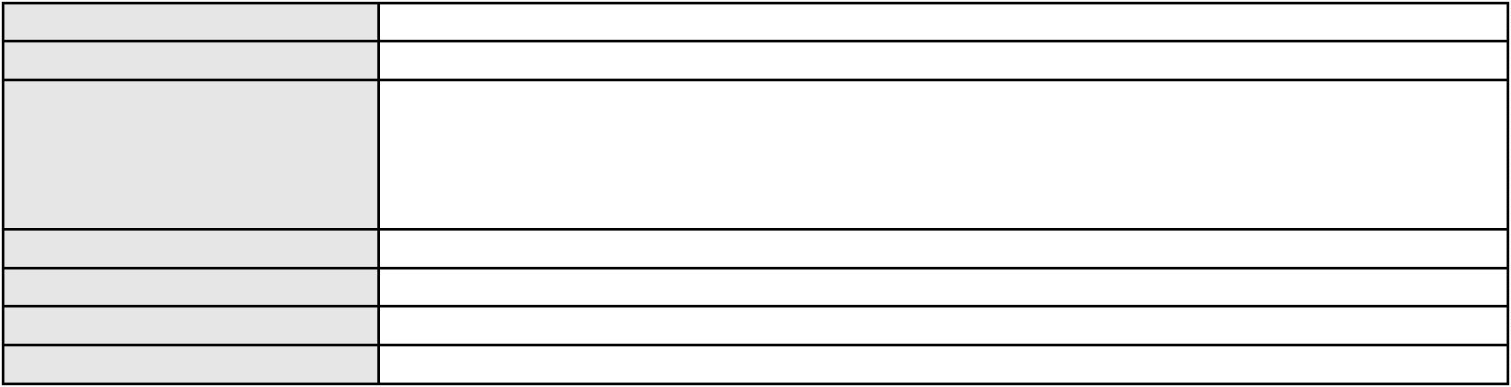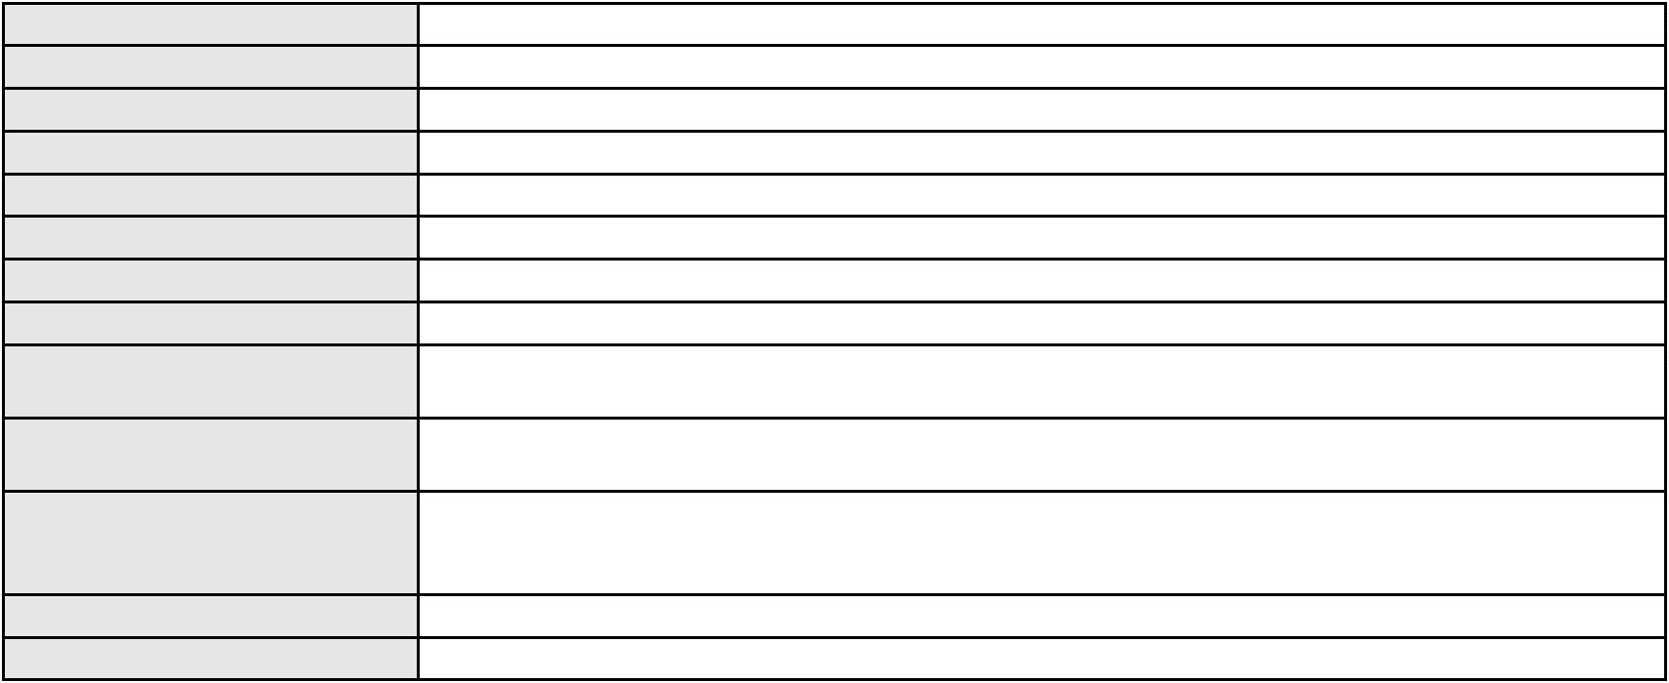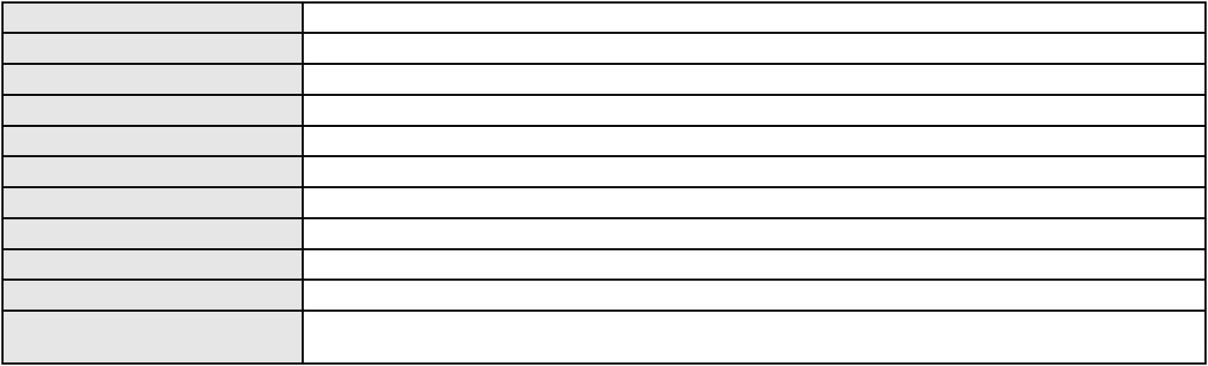

Processo
Terceiros
0012657-86.2013.8.06.0062
PROCURADORIA GERAL DE JUSTICA
Voto proferido pelo relator Voto não liberado
Processo
0919647-23.2014.8.06.0001
Número de ordem
Órgão julgador
Órgão julgador colegiado
Relator
160
3º Gabinete da 3ª Câmara de Direito Privado
3ª Câmara de Direito Privado
MARCOS WILLIAM LEITE DE OLIVEIRA
APELAÇÃO CÍVEL
Classe judicial
Assunto principal
Polo ativo
Rescisão / Resolução
Espolio de Jose Jorge Vieira
Advogado(s) - Polo ativo
Polo passivo
JOSE ABNEAS BEZERRA - (CE4618-A)
DALTON AUGUSTO ROSADO DE OLIVEIRA E SOUZA
Advogado(s) - Polo passivo ILNAH CLAUDIA DE FREITAS CLEMENTINO - (CE9021-A)
Terceiros Não informado
Voto proferido pelo relator Voto não liberado
Processo
0201350-33.2019.8.06.0001
Número de ordem
Órgão julgador
Órgão julgador colegiado
Relator
161
3º Gabinete da 3ª Câmara de Direito Privado
3ª Câmara de Direito Privado
MARCOS WILLIAM LEITE DE OLIVEIRA
APELAÇÃO CÍVEL
Classe judicial
Assunto principal
Polo ativo
Defeito, nulidade ou anulação
MAGIS INCORPORACOES E CONSTRUCOES LTDA
L ACQUA DI FATIMA INCORPORACOES SPE LTDA
Advogado(s) - Polo ativo
Polo passivo
Não informado
JOELMA DOS SANTOS ALMEIDA DE ALEXANDRIA
FRANCISCO TAVARES DE ALEXANDRIA
Advogado(s) - Polo passivo MARIANA CHAVES CARVALHO - (CE20283-A)
Terceiros CARLOS ALBERTO STUDART GOMES NETO
Voto proferido pelo relator Voto não liberado
Processo
0046339-60.2009.8.06.0001
Número de ordem
Órgão julgador
Órgão julgador colegiado
Relator
162
3º Gabinete da 3ª Câmara de Direito Privado
3ª Câmara de Direito Privado
MARCOS WILLIAM LEITE DE OLIVEIRA
APELAÇÃO CÍVEL
Classe judicial
Assunto principal
Polo ativo
Serviços de Saúde
UNIMED DE FORTALEZA COOPERATIVA DE TRABALHO MEDICO LTDA
CRISANTO GOMES DOS SANTOS
Advogado(s) - Polo ativo
Polo passivo
DAVID SOMBRA PEIXOTO - (CE16477-A)
DENUSA VERISSIMO CALDEIRA
Advogado(s) - Polo passivo FRANCISCO WELTON LINHARES DEMETRIO DE SOUZA - (CE10250-A)
Terceiros Não informado
Voto proferido pelo relator Voto não liberado
Processo
0630662-16.2024.8.06.0000
Número de ordem
Órgão julgador
Órgão julgador colegiado
Relator
163
3º Gabinete da 3ª Câmara de Direito Privado
3ª Câmara de Direito Privado
MARCOS WILLIAM LEITE DE OLIVEIRA
AGRAVO DE INSTRUMENTO
Classe judicial
46

Processo
0630662-16.2024.8.06.0000
Assunto principal
Polo ativo
Concurso de Credores
ANGELO MARCONDES FURTADO DIAS
ANGELO MARCONDES FURTADO DIAS - (CE7481-A)
PORTO FREIRE ENGENHARIA E INCORPORACAO LTDA
Advogado(s) - Polo ativo
Polo passivo
Advogado(s) - Polo passivo THIAGO CARNEIRO MEDEIROS - (CE39736-A)
LARISSA FREITAS RIBEIRO - (CE30121-A)
RAUL AMARAL JUNIOR - (CE13371-S)
Terceiros
P2S ADMINISTRACAO JUDICIAL LTDA.
PROCURADORIA GERAL DE JUSTICA
Voto proferido pelo relator Voto não liberado
Processo
0624208-54.2023.8.06.0000
Número de ordem
Órgão julgador
Órgão julgador colegiado
Relator
164
3º Gabinete da 3ª Câmara de Direito Privado
3ª Câmara de Direito Privado
MARCOS WILLIAM LEITE DE OLIVEIRA
AGRAVO DE INSTRUMENTO
Classe judicial
Assunto principal
Polo ativo
Nulidade - Ausência de Fundamentação de Decisão
MARIA VANUSIA DE OLIVEIRA SOUSA
CARLOS CELSO CASTRO MONTEIRO - (CE10566-A)
Monica Lima Chaves
Advogado(s) - Polo ativo
Polo passivo
Advogado(s) - Polo passivo RAFAEL PEREIRA DE SOUZA - (CE11144-A)
DALILA CARLOS DE CASTRO - (CE41562-A)
EMANUELLY ARAUJO VIEIRA - (CE36216-A)
Terceiros
Não informado
Voto proferido pelo relator Voto não liberado
Processo
0628904-36.2023.8.06.0000
Número de ordem
Órgão julgador
Órgão julgador colegiado
Relator
165
3º Gabinete da 3ª Câmara de Direito Privado
3ª Câmara de Direito Privado
MARCOS WILLIAM LEITE DE OLIVEIRA
AGRAVO DE INSTRUMENTO
Classe judicial
Assunto principal
Polo ativo
Concurso de Credores
ROBERVAL ROBSON ALVES DE MENEZES
JERUSA ROCHA SOARES CAVALCANTE - (CE15225-A)
PORTO FREIRE ENGENHARIA E INCORPORACAO LTDA
Advogado(s) - Polo ativo
Polo passivo
Advogado(s) - Polo passivo Não informado
Terceiros Mayte Tavares Sigwalt de Araujo Coelho
P2S ADMINISTRACAO JUDICIAL LTDA.
Voto proferido pelo relator Voto não liberado
Processo
0200011-85.2022.8.06.0081
Número de ordem
Órgão julgador
Órgão julgador colegiado
Relator
166
3º Gabinete da 3ª Câmara de Direito Privado
3ª Câmara de Direito Privado
MARCOS WILLIAM LEITE DE OLIVEIRA
APELAÇÃO CÍVEL
Classe judicial
Assunto principal
Polo ativo
Anulação
Marilia Eliziane Costa Aragao
Advogado(s) - Polo ativo
CIDIA FROTA SALDANHA - (CE35756-A)
MARIA DA SAUDE BEZERRA DE BRITO - (CE33886-A)
Polo passivo
JOSIMAR SILVA ARAGAO
Advogado(s) - Polo passivo FRANCISCA CHEILA MESQUITA ILDEFONSO - (CE39924-A)
47
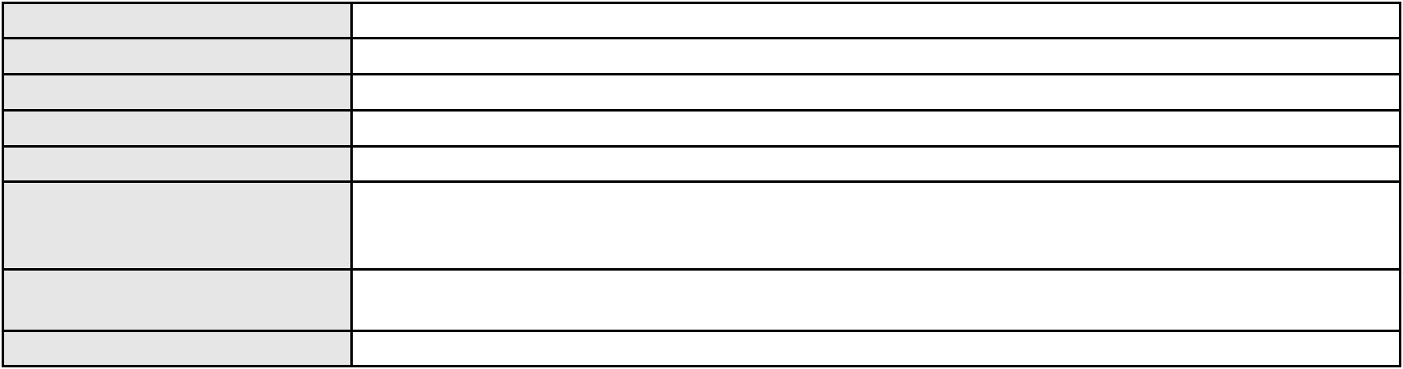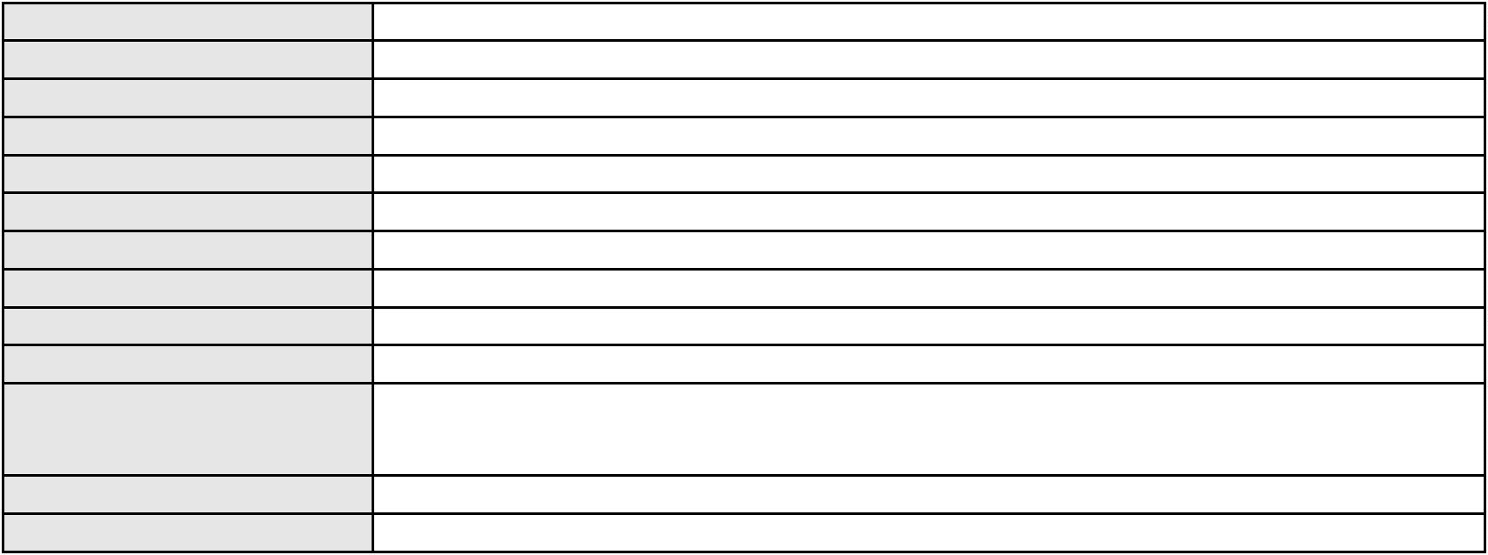

Processo
Terceiros
0200011-85.2022.8.06.0081
PROCURADORIA GERAL DE JUSTICA
ANTONIA CRISTIANE DA COSTA
Voto proferido pelo relator Voto não liberado
Processo
0009941-23.2019.8.06.0112
Número de ordem
Órgão julgador
Órgão julgador colegiado
Relator
167
3º Gabinete da 3ª Câmara de Direito Privado
3ª Câmara de Direito Privado
MARCOS WILLIAM LEITE DE OLIVEIRA
APELAÇÃO CÍVEL
Classe judicial
Assunto principal
Polo ativo
Direito de Imagem
MARCOS VINICIUS SILVEIRA COSTA
Advogado(s) - Polo ativo
LEILA TEIXEIRA DA SILVA - (CE26308-A)
ISADORA MARIA ALVES FERREIRA - (CE36343)
KEILA TEIXEIRA DA SILVA - (CE23034-A)
JOSE TARSO MAGNO TEIXEIRA DA SILVA - (CE10175-A)
Polo passivo
Maria Cecilia de Freitas Saraiva representada por sua genitora Solange Maria de Freitas
Advogado(s) - Polo passivo FRANCISCO ARACILDO ALVES FEITOZA - (PE14095)
Terceiros PROCURADORIA GERAL DE JUSTICA
Voto proferido pelo relator Voto não liberado
Processo
0130539-82.2018.8.06.0001
Número de ordem
Órgão julgador
Órgão julgador colegiado
Relator
168
3º Gabinete da 3ª Câmara de Direito Privado
3ª Câmara de Direito Privado
MARCOS WILLIAM LEITE DE OLIVEIRA
APELAÇÃO CÍVEL
Classe judicial
Assunto principal
Polo ativo
Sustação/Alteração de Leilão
GUSTAVO FEITOSA CARVALHO GOMES
LAURO RIBEIRO PINTO JUNIOR - (CE7397-A)
BANCO BRADESCO S/A
Advogado(s) - Polo ativo
Polo passivo
Advogado(s) - Polo passivo AMANDIO FERREIRA TERESO JUNIOR - (CE23189-A)
Terceiros Não informado
Voto proferido pelo relator Voto não liberado
Processo
0201739-45.2022.8.06.0055
Número de ordem
Órgão julgador
Órgão julgador colegiado
Relator
169
3º Gabinete da 3ª Câmara de Direito Privado
3ª Câmara de Direito Privado
MARCOS WILLIAM LEITE DE OLIVEIRA
APELAÇÃO CÍVEL
Classe judicial
Assunto principal
Polo ativo
Internação sem atividades externas
F. M. S. F.
Advogado(s) - Polo ativo
Polo passivo
Não informado
PROCURADORIA GERAL DE JUSTICA
Advogado(s) - Polo passivo Não informado
Terceiros
PROCURADORIA GERAL DE JUSTICA
Voto proferido pelo relator Voto não liberado
Processo
0050549-66.2020.8.06.0132
Número de ordem
Órgão julgador
Órgão julgador colegiado
Relator
170
3º Gabinete da 3ª Câmara de Direito Privado
3ª Câmara de Direito Privado
MARCOS WILLIAM LEITE DE OLIVEIRA
48

Processo
0050549-66.2020.8.06.0132
Classe judicial
Assunto principal
Polo ativo
APELAÇÃO CÍVEL
Partilha
IVANILDO GOMES DE ALENCAR
JOAO WALBER CIDADE NUVENS AMORIM - (CE12997-A)
MARIA DE FATIMA ANDRE DA SILVA
Advogado(s) - Polo ativo
Polo passivo
Advogado(s) - Polo passivo JUNNIOR LEITE DA SILVA - (CE38780-A)
Terceiros PROCURADORIA GERAL DE JUSTICA
Voto proferido pelo relator Não informado
Processo
0002209-77.2019.8.06.0051
Número de ordem
Órgão julgador
Órgão julgador colegiado
Relator
171
3º Gabinete da 3ª Câmara de Direito Privado
3ª Câmara de Direito Privado
MARCOS WILLIAM LEITE DE OLIVEIRA
APELAÇÃO CÍVEL
Classe judicial
Assunto principal
Polo ativo
Dissolução
LUCIVANE LOBO DANTAS
Advogado(s) - Polo ativo
ALVARO FELIPE FACUNDO RODRIGUES - (CE32786-A)
MARIA EVANUSA FREIRE - (CE18462-A)
Polo passivo
FRANCISCO AUDISMARTON CARVALHO MACHADO
Advogado(s) - Polo passivo PEDRO DE PAIVA FARIAS - (CE27887-A)
Terceiros
Cartorio de Registro Civil do 1oficio- Cartorio Geraldina
JULIA MABIA LEMOS RABELO
TATIARA GOMES DO NASCIMENTO
PROCURADORIA GERAL DE JUSTICA
Lais Noely Freire Amaral
ANDREA MARIA DE SENNA MARQUES
Voto proferido pelo relator Voto não liberado
Processo
0005101-03.2017.8.06.0059
Número de ordem
Órgão julgador
Órgão julgador colegiado
Relator
172
3º Gabinete da 3ª Câmara de Direito Privado
3ª Câmara de Direito Privado
MARCOS WILLIAM LEITE DE OLIVEIRA
APELAÇÃO CÍVEL
Classe judicial
Assunto principal
Polo ativo
Indenização por Dano Material
CICERO GOMES DE LIMA
Advogado(s) - Polo ativo
JOSE EDNALDO CALIXTO SILVA - (CE38944-A)
DALTON LEMOS CALHEIROS - (CE30916-A)
Polo passivo
CORAL CONSTRUTORA RODOVALHO ALENCAR LTDA
Advogado(s) - Polo passivo TED LUIZ ROCHA PONTES - (CE26581-A)
RAUL AMARAL JUNIOR - (CE13371-S)
Terceiros
Não informado
Voto proferido pelo relator Voto não liberado
Processo
0051939-97.2021.8.06.0112
Número de ordem
Órgão julgador
Órgão julgador colegiado
Relator
173
3º Gabinete da 3ª Câmara de Direito Privado
3ª Câmara de Direito Privado
MARCOS WILLIAM LEITE DE OLIVEIRA
APELAÇÃO CÍVEL
Classe judicial
Assunto principal
Polo ativo
Rescisão do contrato e devolução do dinheiro
VINICIUS GUTHIERRE GONCALVES RIBEIRO
CICERA EMANUELLY MARTINS BARBOSA RIBEIRO - (CE32667-A)
Advogado(s) - Polo ativo
49
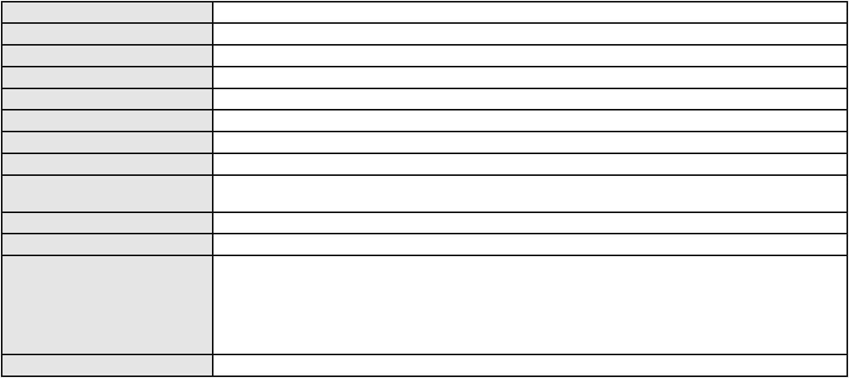

Processo
0051939-97.2021.8.06.0112
AG IMOBILIARIA LTDA
Polo passivo
Advogado(s) - Polo passivo CLAUDIA ISABELLE NOBREGA DE ALMEIDA - (CE39969-A)
JOAO GUSTAVO MAGALHAES FONTENELE - (CE15502-A)
Terceiros
Não informado
Voto proferido pelo relator Voto não liberado
Processo
0636185-48.2020.8.06.0000
Número de ordem
Órgão julgador
Órgão julgador colegiado
Relator
174
3º Gabinete da 3ª Câmara de Direito Privado
3ª Câmara de Direito Privado
MARCOS WILLIAM LEITE DE OLIVEIRA
AGRAVO DE INSTRUMENTO
Classe judicial
Assunto principal
Polo ativo
Tratamento médico-hospitalar
PEDRO HENRIQUE RIBEIRO BEZERRA
MARCELO AUGUSTO FERNANDES DA SILVA - (CE25905-A)
UNIMED DE FORTALEZA COOPERATIVA DE TRABALHO MEDICO LTDA
Advogado(s) - Polo ativo
Polo passivo
Advogado(s) - Polo passivo DAVID SOMBRA PEIXOTO - (CE16477-A)
Terceiros PROCURADORIA GERAL DE JUSTICA
Voto proferido pelo relator Voto não liberado
Processo
0282874-47.2022.8.06.0001
Número de ordem
Órgão julgador
Órgão julgador colegiado
Relator
175
3º Gabinete da 3ª Câmara de Direito Privado
3ª Câmara de Direito Privado
MARCOS WILLIAM LEITE DE OLIVEIRA
APELAÇÃO CÍVEL
Classe judicial
Assunto principal
Polo ativo
Indenização por Dano Moral
VIACAO URBANA LTDA
Advogado(s) - Polo ativo
Polo passivo
ANTONIO CLETO GOMES - (CE5864-A)
SAMYA DA COSTA PEREIRA
Advogado(s) - Polo passivo VINICIUS RIBEIRO DE ARAUJO - (CE44740-A)
Terceiros Não informado
Voto proferido pelo relator Voto não liberado
Processo
0200307-59.2022.8.06.0097
Número de ordem
Órgão julgador
Órgão julgador colegiado
Relator
176
3º Gabinete da 3ª Câmara de Direito Privado
3ª Câmara de Direito Privado
MARCOS WILLIAM LEITE DE OLIVEIRA
APELAÇÃO CÍVEL
Classe judicial
Assunto principal
Polo ativo
Indenização por Dano Material
COMPANHIA ENERGETICA DO CEARA
ANTONIO CLETO GOMES - (CE5864-A)
ANTONIO CESAR PESSOA
Advogado(s) - Polo ativo
Polo passivo
Advogado(s) - Polo passivo VALESSA PESSOA MOREIRA - (CE46417-A)
AMANDA DA SILVA LEMOS - (CE46655-A)
Terceiros
Não informado
Voto proferido pelo relator Voto não liberado
Processo
3006868-61.2024.8.06.0000
Número de ordem
Órgão julgador
177
3º Gabinete da 3ª Câmara de Direito Privado
3ª Câmara de Direito Privado
Órgão julgador colegiado
50
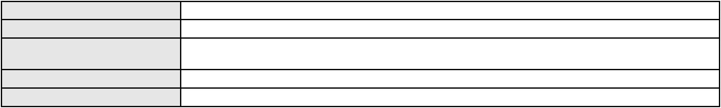

Processo
3006868-61.2024.8.06.0000
Relator
MARCOS WILLIAM LEITE DE OLIVEIRA
PEDIDO DE EFEITO SUSPENSIVO À APELAÇÃO
Esbulho / Turbação / Ameaça
JOSEFA CARLOS FERREIRA
Não informado
Classe judicial
Assunto principal
Polo ativo
Advogado(s) - Polo ativo
Polo passivo
MARCIO JOSE SOARES DINIZ
Advogado(s) - Polo passivo JOSUE ROBERT GOMES LEAL - (CE50493-A)
Terceiros Não informado
Voto proferido pelo relator Voto não liberado
Processo
0201054-57.2022.8.06.0081
Número de ordem
Órgão julgador
Órgão julgador colegiado
Relator
178
3º Gabinete da 3ª Câmara de Direito Privado
3ª Câmara de Direito Privado
MARCOS WILLIAM LEITE DE OLIVEIRA
APELAÇÃO CÍVEL
Classe judicial
Assunto principal
Polo ativo
Indenização por Dano Moral
TEREZINHA BATISTA PEREIRA
Advogado(s) - Polo ativo
DAVI PORTELA MUNIZ - (CE32573-A)
MARIA DA SAUDE BEZERRA DE BRITO - (CE33886-A)
Polo passivo
BANCO PAN S.A.
Advogado(s) - Polo passivo FELICIANO LYRA MOURA - (CE29481-A)
Terceiros Não informado
Voto proferido pelo relator Voto não liberado
Processo
3008466-16.2025.8.06.0000
Número de ordem
Órgão julgador
Órgão julgador colegiado
Relator
179
3º Gabinete da 3ª Câmara de Direito Privado
3ª Câmara de Direito Privado
MARCOS WILLIAM LEITE DE OLIVEIRA
AGRAVO DE INSTRUMENTO
Estabelecimentos de Ensino
Classe judicial
Assunto principal
Polo ativo
CICERA VALESKA MARCAL DOS SANTOS
ANDREA MACEDO ALENCAR
CICERO SANTOS DA SILVA
KILWIA FERREIRA DA COSTA
ANA BEATRIZ SATIRO FERREIRA
DIEGO DUARTE CAVALCANTE BANDEIRA
FRANCISCO FABIO LIMA CAVALCANTE JUNIOR
GISELI LUNA SILVA
IGOR MOTA TEIXEIRA MENDES
LILIAN ALENCAR SAMPAIO ROLIM
MERCIA FEITOSA MARIANO
THICIANE PEREIRA SAMPAIO
ANTONIO ECLESIO MODESTO LIMA
DIOGENA HERMOGENES LANDIM SAMPAIO
FERNANDA TORQUATO CALLOU
HENRIQUE ESMERALDO PINHEIRO
JACKELINE LIMA VIDAL
LUIZ ANTONIO ARAUJO COELHO DE ALENCAR
MARIA GRACIELLE BRITO SAMPAIO
NIKOLE MOREIRA SILVA
SASKIA THAMYLES BEZERRA COUTINHO
GABRIELA PAIVA DE ALENCAR
ANA LUIZA MACIEL RODRIGUES
Advogado(s) - Polo ativo
Polo passivo
MARIA EDUARDA GOMES TAVORA - (PE43870-A)
LORRANE TORRES ANDRIANI CAMPELLO - (PE43842-A)
IREP SOCIEDADE DE ENSINO SUPERIOR, MEDIO E FUNDAMENTAL LTDA.
51


Processo
Advogado(s) - Polo passivo ROBERTO DOREA PESSOA - (BA12407-A)
Terceiros Não informado
Voto proferido pelo relator Voto não liberado
3008466-16.2025.8.06.0000
Processo
0202638-95.2023.8.06.0091
Número de ordem
Órgão julgador
Órgão julgador colegiado
Relator
180
3º Gabinete da 3ª Câmara de Direito Privado
3ª Câmara de Direito Privado
MARCOS WILLIAM LEITE DE OLIVEIRA
APELAÇÃO CÍVEL
Classe judicial
Assunto principal
Polo ativo
Esbulho / Turbação / Ameaça
JOSEFA CARLOS FERREIRA
Não informado
Advogado(s) - Polo ativo
Polo passivo
MARCIO JOSE SOARES DINIZ
Advogado(s) - Polo passivo JOSUE ROBERT GOMES LEAL - (CE50493-A)
Terceiros Não informado
Voto proferido pelo relator Voto não liberado
Processo
0200030-83.2023.8.06.0137
Número de ordem
Órgão julgador
Órgão julgador colegiado
Relator
181
3º Gabinete da 3ª Câmara de Direito Privado
3ª Câmara de Direito Privado
MARCOS WILLIAM LEITE DE OLIVEIRA
APELAÇÃO CÍVEL
Classe judicial
Assunto principal
Polo ativo
Cartão de Crédito
ANA EUGENIA GARCIA
Advogado(s) - Polo ativo
Polo passivo
RICARDO OLIVEIRA FRANCA - (SP352308-A)
BANCO BMG SA
Advogado(s) - Polo passivo FERNANDA RAFAELLA OLIVEIRA DE CARVALHO - (PE32766-A)
Terceiros Não informado
Voto proferido pelo relator Voto não liberado
Processo
0201917-79.2024.8.06.0101
Número de ordem
Órgão julgador
Órgão julgador colegiado
Relator
182
3º Gabinete da 3ª Câmara de Direito Privado
3ª Câmara de Direito Privado
MARCOS WILLIAM LEITE DE OLIVEIRA
APELAÇÃO CÍVEL
Classe judicial
Assunto principal
Polo ativo
Tutela de Urgência
ANA LUIZA NOVAES DE ALMEIDA
Advogado(s) - Polo ativo
BRUNA PONTE SIQUEIRA - (CE52098-A)
FRANCISCO ITALO LOIOLA MESQUITA - (CE34585-A)
Polo passivo
ASSOCIACAO IGREJA ADVENTISTA MISSIONARIA - AIAMIS
Advogado(s) - Polo passivo EMANUELLY BARROS OLIVEIRA - (CE37714-A)
YASMINA MELO SIQUEIRA - (CE19158-A)
ALINE AGUIAR ALBUQUERQUE - (CE25961-A)
THYAGO SANTOS DONATTO - (CE17726-A)
Terceiros
Não informado
Voto proferido pelo relator Voto não liberado
Processo
0000202-23.2007.8.06.0055
Número de ordem
Órgão julgador
183
3º Gabinete da 3ª Câmara de Direito Privado
3ª Câmara de Direito Privado
Órgão julgador colegiado
52
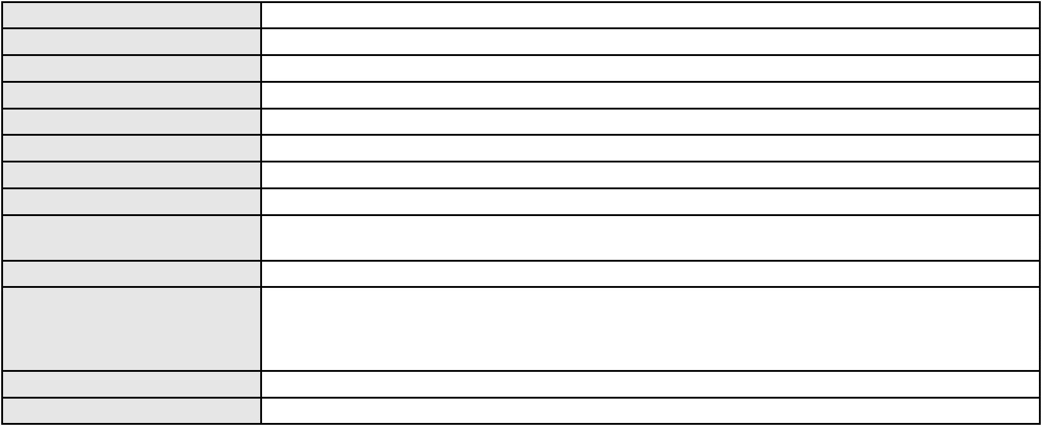

Processo
0000202-23.2007.8.06.0055
Relator
MARCOS WILLIAM LEITE DE OLIVEIRA
APELAÇÃO CÍVEL
Classe judicial
Assunto principal
Polo ativo
Cédula de Crédito Rural
BANCO DO NORDESTE DO BRASIL SA
JOSE INACIO ROSA BARREIRA - (CE8151-A)
Espolio de Luiz Soares da Mota
Advogado(s) - Polo ativo
Polo passivo
Advogado(s) - Polo passivo Não informado
Terceiros Não informado
Voto proferido pelo relator Não informado
Processo
0212678-52.2022.8.06.0001
Número de ordem
Órgão julgador
Órgão julgador colegiado
Relator
184
3º Gabinete da 3ª Câmara de Direito Privado
3ª Câmara de Direito Privado
MARCOS WILLIAM LEITE DE OLIVEIRA
APELAÇÃO CÍVEL
Classe judicial
Assunto principal
Polo ativo
Dissolução
GILBERTO DE HOLANDA VASCONCELOS FILHO
REGINALDO CASTELO BRANCO ANDRADE - (CE9975-A)
ROSILENE SANTANA DOS SANTOS HOLANDA
Advogado(s) - Polo ativo
Polo passivo
Advogado(s) - Polo passivo DJEANNE FURTADO DOS SANTOS - (CE14167-A)
DJALMA BARBOSA DOS SANTOS - (CE7483-A)
Terceiros
PROCURADORIA GERAL DE JUSTICA
Voto proferido pelo relator Voto não liberado
Processo
0152805-97.2017.8.06.0001
Número de ordem
Órgão julgador
Órgão julgador colegiado
Relator
185
3º Gabinete da 3ª Câmara de Direito Privado
3ª Câmara de Direito Privado
MARCOS WILLIAM LEITE DE OLIVEIRA
APELAÇÃO CÍVEL
Classe judicial
Assunto principal
Polo ativo
Inventário e Partilha
PLACIDO PINHEIRO DA SILVA
JOSE HELENO LOPES VIANA - (CE1485-A)
Advogado(s) - Polo ativo
Polo passivo
Espolio de Maria Lora da Silva Pinheiro
Espolio de Florencio Alves Pinheiro
Advogado(s) - Polo passivo RUBENS PEREIRA LOPES - (CE10243-A)
Terceiros
PROCURADORIA GERAL DE JUSTICA
AMELIA PINHEIRO DE BRITO
Voto proferido pelo relator Voto não liberado
Processo
3000609-16.2025.8.06.0000
Número de ordem
Órgão julgador
Órgão julgador colegiado
Relator
186
3º Gabinete da 3ª Câmara de Direito Privado
3ª Câmara de Direito Privado
MARCOS WILLIAM LEITE DE OLIVEIRA
AGRAVO DE INSTRUMENTO
Classe judicial
Assunto principal
Polo ativo
Tratamento Domiciliar (Home Care)
UNIMED DO CE FED DAS COOP DE TRAB MED DO EST DO CE LTDA
53
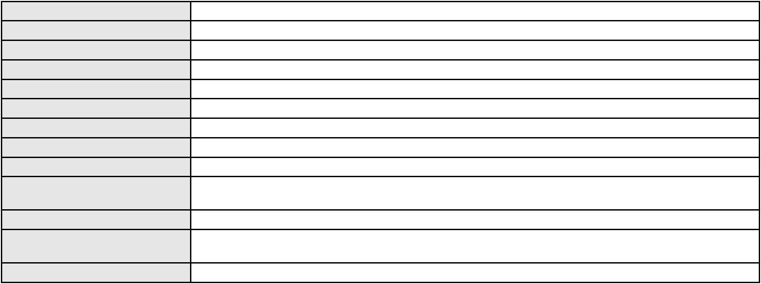

Processo
3000609-16.2025.8.06.0000
Advogado(s) - Polo ativo
YAGO PINHEIRO DE VASCONCELOS - (CE43102-A)
JOSE MENESCAL DE ANDRADE JUNIOR - (CE6018-A)
GIOVANNI PAULO DE VASCONCELOS SILVA - (CE8579-A)
JUDITH MARTINS LEMOS NETA - (CE43146-A)
VICTOR DE CARVALHO RODRIGUES - (CE33232-A)
HEVILA SILVA FERNANDES DE OLIVEIRA - (CE36270-A)
ACHERNAR SENA DE SOUZA - (CE29351-A)
DANIELLA ALMEIDA DA SILVA - (CE47415-A)
JOAQUIM ROCHA DE LUCENA NETO - (CE16042-A)
Polo passivo
L. S. F. G.
Advogado(s) - Polo passivo Não informado
Terceiros Não informado
Voto proferido pelo relator Voto não liberado
Processo
0062830-56.2016.8.06.0112
Número de ordem
Órgão julgador
Órgão julgador colegiado
Relator
187
3º Gabinete da 3ª Câmara de Direito Privado
3ª Câmara de Direito Privado
MARCOS WILLIAM LEITE DE OLIVEIRA
APELAÇÃO CÍVEL
Classe judicial
Assunto principal
Polo ativo
Liminar
Daniella Viana da Silva
Não informado
Advogado(s) - Polo ativo
Polo passivo
COMPANHIA ENERGETICA DO CEARA
Advogado(s) - Polo passivo ANTONIO CLETO GOMES - (CE5864-A)
Terceiros Não informado
Voto proferido pelo relator Voto não liberado
Processo
3015173-97.2025.8.06.0000
Número de ordem
Órgão julgador
Órgão julgador colegiado
Relator
188
3º Gabinete da 3ª Câmara de Direito Privado
3ª Câmara de Direito Privado
MARCOS WILLIAM LEITE DE OLIVEIRA
AGRAVO DE INSTRUMENTO
Interpretação / Revisão de Contrato
WELLISON DE SOUSA TEIXEIRA
Classe judicial
Assunto principal
Polo ativo
Advogado(s) - Polo ativo
JOSE CELIO DE OLIVEIRA NETO - (CE45569-A)
ANTONIO DE PADUA SOUSA MACIEL JUNIOR - (CE50637-A)
PEDRO HENRIQUE BRASIL DE SOUZA - (CE48040-A)
PABLO KELLERMANN LOPES BARROS - (CE46497-A)
Polo passivo
AYMORE CREDITO, FINANCIAMENTO E INVESTIMENTO S.A.
Advogado(s) - Polo passivo NELSON WILIANS FRATONI RODRIGUES - (CE16599-A)
Terceiros Não informado
Voto proferido pelo relator Voto não liberado
Processo
0012080-67.2016.8.06.0171
Número de ordem
Órgão julgador
Órgão julgador colegiado
Relator
189
3º Gabinete da 3ª Câmara de Direito Privado
3ª Câmara de Direito Privado
MARCOS WILLIAM LEITE DE OLIVEIRA
APELAÇÃO CÍVEL
Classe judicial
Assunto principal
Polo ativo
Cédula de Crédito Comercial
KETSIA BEZERRA RODRIGUES
FRANCISCO ISAIAS CAVALCANTE FILHO - (CE30509-A)
BANCO DO NORDESTE DO BRASIL SA
Advogado(s) - Polo ativo
Polo passivo
54
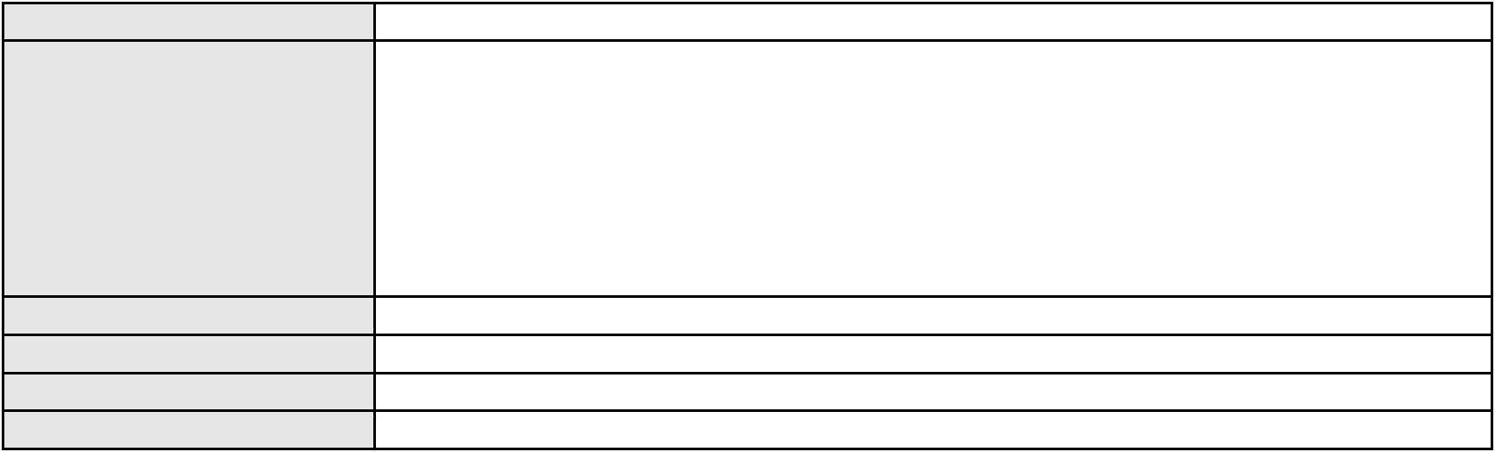

Processo
0012080-67.2016.8.06.0171
Advogado(s) - Polo passivo LEA MARIA SILVA ESTEVAM XAVIER - (CE11106-A)
LARA ROLA BEZERRA DE MENEZES - (CE22373-A)
RICARDO AUGUSTO DE LIMA BRAGA - (CE8985-A)
JOSE ESTENIO RAULINO CAVALCANTE - (CE9772-A)
ISAEL BERNARDO DE OLIVEIRA - (CE6814-A)
CATERINE DE HOLANDA BARROSO - (CE13806-A)
HAROLDO WILSON MARTINEZ DE SOUZA JUNIOR - (CE44565-A)
Terceiros
Não informado
Voto proferido pelo relator Voto não liberado
Processo
0621453-86.2025.8.06.0000
Número de ordem
Órgão julgador
Órgão julgador colegiado
Relator
190
3º Gabinete da 3ª Câmara de Direito Privado
3ª Câmara de Direito Privado
MARCOS WILLIAM LEITE DE OLIVEIRA
AGRAVO DE INSTRUMENTO
Alimentos
Classe judicial
Assunto principal
Polo ativo
MANOEL NETO DOS SANTOS
ANTONIO FRANCISCO CAMPOS FILHO - (CE26052-A)
EMANUEL DA SILVA SANTOS
Advogado(s) - Polo ativo
Polo passivo
Advogado(s) - Polo passivo EMMANUEL FONTENELE DE ARAUJO - (CE26688-A)
Terceiros PROCURADORIA GERAL DE JUSTICA
Voto proferido pelo relator Voto não liberado
Processo
0633012-74.2024.8.06.0000
Número de ordem
Órgão julgador
Órgão julgador colegiado
Relator
191
3º Gabinete da 3ª Câmara de Direito Privado
3ª Câmara de Direito Privado
MARCOS WILLIAM LEITE DE OLIVEIRA
AGRAVO DE INSTRUMENTO
Arbitramento / Majoração
Classe judicial
Assunto principal
Polo ativo
DEBORA MAGALHAES DINIZ
Advogado(s) - Polo ativo
ALBERTO BELCHIOR MORENO MAIA - (CE14080-A)
PAULO EUGENIO MAGALHAES - (CE32645-A)
Polo passivo
F L DINIZ
Advogado(s) - Polo passivo JOAO REGIS PONTES REGO - (CE6105-A)
Terceiros Não informado
Voto proferido pelo relator Voto não liberado
Processo
0201690-48.2023.8.06.0029
Número de ordem
Órgão julgador
Órgão julgador colegiado
Relator
192
3º Gabinete da 3ª Câmara de Direito Privado
3ª Câmara de Direito Privado
MARCOS WILLIAM LEITE DE OLIVEIRA
APELAÇÃO CÍVEL
Classe judicial
Assunto principal
Polo ativo
Inclusão Indevida em Cadastro de Inadimplentes
MARIA ANTONIA DE OLIVEIRA
ANNA RONNERIA LACERDA SOUZA - (DF62386-B)
BANCO PAN S.A.
Advogado(s) - Polo ativo
Polo passivo
Advogado(s) - Polo passivo FELICIANO LYRA MOURA - (CE29481-A)
Terceiros Não informado
Voto proferido pelo relator Voto não liberado
55
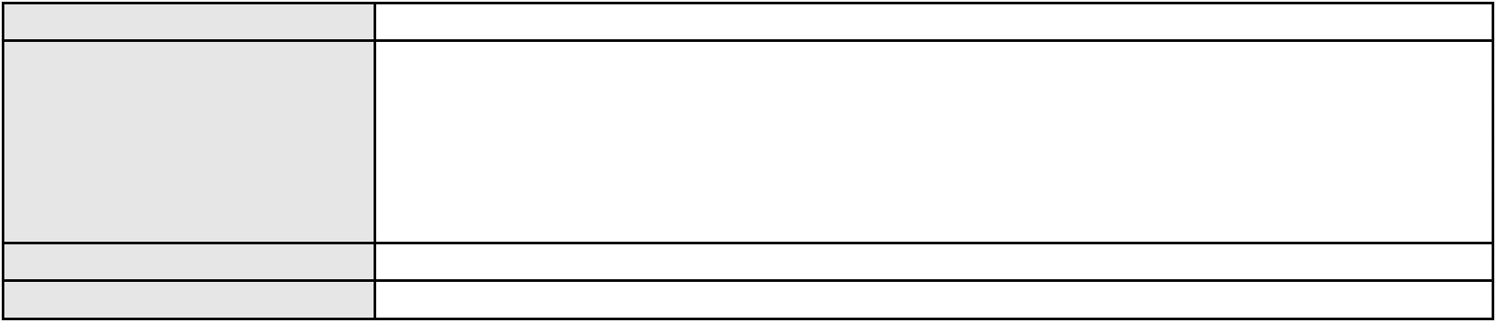

Processo
0259459-98.2023.8.06.0001
Número de ordem
Órgão julgador
Órgão julgador colegiado
Relator
193
3º Gabinete da 3ª Câmara de Direito Privado
3ª Câmara de Direito Privado
MARCOS WILLIAM LEITE DE OLIVEIRA
APELAÇÃO CÍVEL
Classe judicial
Assunto principal
Polo ativo
Dever de Informação
JOSE RAPHAEL CAPISTRANO CAVALCANTE
ZACHARIAS AUGUSTO DO AMARAL VIEIRA - (CE40855-A)
CONBRAV ADMINISTRADORA DE CONSORCIOS LTDA
Advogado(s) - Polo ativo
Polo passivo
Advogado(s) - Polo passivo PEDRO FELIPE ROLIM MILITAO - (CE25091-A)
JULIO NOGUEIRA MILITAO NETO - (CE3144-A)
VICTORIA ROLIM MEDEIROS - (CE46713-A)
Terceiros
Não informado
Voto proferido pelo relator Voto não liberado
Processo
0632691-73.2023.8.06.0000
Número de ordem
Órgão julgador
Órgão julgador colegiado
Relator
194
3º Gabinete da 3ª Câmara de Direito Privado
3ª Câmara de Direito Privado
MARCOS WILLIAM LEITE DE OLIVEIRA
AGRAVO DE INSTRUMENTO
Levantamento de Valor
Classe judicial
Assunto principal
Polo ativo
BRADESCO VIDA E PREVIDENCIA S.A.
PAULO EDUARDO PRADO - (CE24314-A)
SHIRLAY DE ASSIS BRITO
Advogado(s) - Polo ativo
Polo passivo
Advogado(s) - Polo passivo NINON ELIZABETH TAUCHMANN - (CE5012-A)
Terceiros Não informado
Voto proferido pelo relator Voto não liberado
Processo
3012564-44.2025.8.06.0000
Número de ordem
Órgão julgador
Órgão julgador colegiado
Relator
195
3º Gabinete da 3ª Câmara de Direito Privado
3ª Câmara de Direito Privado
MARCOS WILLIAM LEITE DE OLIVEIRA
AGRAVO DE INSTRUMENTO
Guarda
Classe judicial
Assunto principal
Polo ativo
EDIVALDO MONTEIRO VIANA JUNIOR
Advogado(s) - Polo ativo
VALERIA MENEZES GURGEL COSTA LIMA - (CE10450-A)
CASSANDRA MARIA ARCOVERDE E ASSUNCAO - (CE8020)
Polo passivo
KATARINA SUELY DOS SANTOS VASCONCELOS
Advogado(s) - Polo passivo MARCELO MONTEIRO DE MIRANDA SA - (CE8640-A)
Terceiros PROCURADORIA GERAL DE JUSTICA
Voto proferido pelo relator Voto não liberado
Processo
0042496-88.2013.8.06.0117
Número de ordem
Órgão julgador
Órgão julgador colegiado
Relator
196
3º Gabinete da 3ª Câmara de Direito Privado
3ª Câmara de Direito Privado
MARCOS WILLIAM LEITE DE OLIVEIRA
APELAÇÃO CÍVEL
Classe judicial
Assunto principal
Polo ativo
Alienação Fiduciária
BANCO SANTANDER (BRASIL) S.A.
WILLIAM CARMONA MAYA - (SP257198-A)
Advogado(s) - Polo ativo
56

Processo
0042496-88.2013.8.06.0117
M. R. LIMA FREIRE
Polo passivo
Advogado(s) - Polo passivo Não informado
Terceiros Não informado
Voto proferido pelo relator Voto não liberado
Processo
0267302-17.2023.8.06.0001
Número de ordem
Órgão julgador
Órgão julgador colegiado
Relator
197
3º Gabinete da 3ª Câmara de Direito Privado
3ª Câmara de Direito Privado
MARCOS WILLIAM LEITE DE OLIVEIRA
APELAÇÃO CÍVEL
Classe judicial
Assunto principal
Polo ativo
Indenização por Dano Material
ACE SEGURADORA S.A.
Advogado(s) - Polo ativo
Polo passivo
NELSON LOMBARDI JUNIOR - (SP186680-A)
SERVIS ELETRONICA DEFENSE LTDA
Advogado(s) - Polo passivo FERNANDO ALFREDO RABELLO FRANCO - (CE11990-A)
Terceiros Não informado
Voto proferido pelo relator Voto não liberado
Processo
0636520-28.2024.8.06.0000
Número de ordem
Órgão julgador
Órgão julgador colegiado
Relator
198
3º Gabinete da 3ª Câmara de Direito Privado
3ª Câmara de Direito Privado
MARCOS WILLIAM LEITE DE OLIVEIRA
AGRAVO DE INSTRUMENTO
Classe judicial
Assunto principal
Polo ativo
Obrigação de Fazer / Não Fazer
INTER ALTERNATIVA FOMENTO COMERCIAL LTDA
MOZART GOMES DE LIMA NETO - (CE16445-A)
R L M FIGUEIREDO
Advogado(s) - Polo ativo
Polo passivo
Advogado(s) - Polo passivo IVAN DE CASTRO PAULA JUNIOR - (CE8159-A)
Terceiros Não informado
Voto proferido pelo relator Voto não liberado
Processo
0039117-91.2012.8.06.0112
Número de ordem
Órgão julgador
Órgão julgador colegiado
Relator
199
3º Gabinete da 3ª Câmara de Direito Privado
3ª Câmara de Direito Privado
MARCOS WILLIAM LEITE DE OLIVEIRA
APELAÇÃO CÍVEL
Classe judicial
Assunto principal
Polo ativo
Dissolução
MARCIAL FERREIRA NUNES
Advogado(s) - Polo ativo
SAMARA DA PAZ OLIVEIRA - (CE24482-A)
MARIANA GOMES PEDROSA BEZERRA GURGEL - (CE19348-A)
PAOLO GIORGIO QUEZADO GURGEL E SILVA - (CE16629-A)
MARCELA LEOPOLDINA QUEZADO GURGEL E SILVA - (CE18971-A)
SERGIO GURGEL CARLOS DA SILVA - (CE2799-A)
Polo passivo
FLAVIA FERREIRA DE ALMEIDA
Advogado(s) - Polo passivo JOAO HONORATO NETO - (CE3848-A)
Terceiros PROCURADORIA GERAL DE JUSTICA
Voto proferido pelo relator Voto não liberado
Processo
0178091-09.2019.8.06.0001
Número de ordem
Órgão julgador
200
3º Gabinete da 3ª Câmara de Direito Privado
57
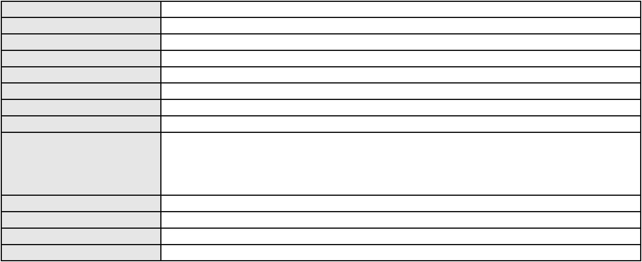

Processo
0178091-09.2019.8.06.0001
3ª Câmara de Direito Privado
MARCOS WILLIAM LEITE DE OLIVEIRA
APELAÇÃO CÍVEL
Órgão julgador colegiado
Relator
Classe judicial
Assunto principal
Polo ativo
Perdas e Danos
XIUMAO LIANG
Advogado(s) - Polo ativo
Polo passivo
HERCULES SARAIVA DO AMARAL - (CE13643-A)
L. X. COMERCIAL DE VARIEDADES LTDA
Fca Fiat Chrysler Automoveis Brasil Ltda
VIA SUL VEICULOS S/A
Advogado(s) - Polo passivo HERCULES SARAIVA DO AMARAL - (CE13643-A)
Terceiros Não informado
Voto proferido pelo relator Voto não liberado
Processo
0625307-25.2024.8.06.0000
Número de ordem
Órgão julgador
Órgão julgador colegiado
Relator
201
3º Gabinete da 3ª Câmara de Direito Privado
3ª Câmara de Direito Privado
MARCOS WILLIAM LEITE DE OLIVEIRA
AGRAVO DE INSTRUMENTO
Classe judicial
Assunto principal
Polo ativo
Penhora / Depósito/ Avaliação
FRANCISCO CARVALHO SOARES
ROBERTO LINCOLN DE SOUSA GOMES JUNIOR - (SP329848-A)
BANCO VOTORANTIM S.A.
Advogado(s) - Polo ativo
Polo passivo
Advogado(s) - Polo passivo IGOR GUILHEN CARDOSO - (SP306033-A)
Terceiros PROCURADORIA GERAL DE JUSTICA
Voto proferido pelo relator Voto não liberado
Processo
3013965-78.2025.8.06.0000
Número de ordem
Órgão julgador
Órgão julgador colegiado
Relator
202
3º Gabinete da 3ª Câmara de Direito Privado
3ª Câmara de Direito Privado
MARCOS WILLIAM LEITE DE OLIVEIRA
AGRAVO DE INSTRUMENTO
Reivindicação
Classe judicial
Assunto principal
Polo ativo
HELVES KEIVER GOMES SOBRINHO CAMBRAIA
ANTONIO TEIXEIRA DE OLIVEIRA - (CE11229-A)
Advogado(s) - Polo ativo
Polo passivo
GERALDO MESQUITA GURGEL FILHO
JOELMA GLORIA ARAUJO GURGEL
Advogado(s) - Polo passivo YAGO PINHEIRO SILVA - (CE32825-A)
Terceiros Não informado
Voto proferido pelo relator Não informado
Processo
3026547-10.2025.8.06.0001
Número de ordem
Órgão julgador
Órgão julgador colegiado
Relator
203
3º Gabinete da 3ª Câmara de Direito Privado
3ª Câmara de Direito Privado
MARCOS WILLIAM LEITE DE OLIVEIRA
APELAÇÃO CÍVEL
Classe judicial
Assunto principal
Polo ativo
Inclusão Indevida em Cadastro de Inadimplentes
MARIA ADALGIZA DOS REIS
Advogado(s) - Polo ativo
Polo passivo
HALISON RODRIGUES DE BRITO - (RN1335-A)
FUNDO DE INVESTIMENTO EM DIREITOS CREDITORIOS MULTSEGMENTOS NPL
IPANEMA VI - NAO PADRONIZADO
58
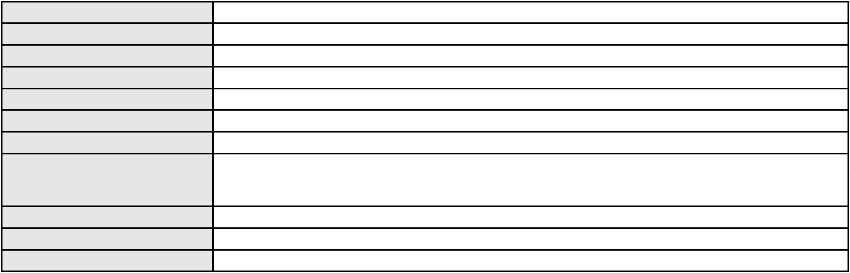

Processo
Advogado(s) - Polo passivo DIOGO DANTAS DE MORAES FURTADO - (PE33668-A)
Terceiros Não informado
Voto proferido pelo relator Não informado
3026547-10.2025.8.06.0001
Processo
0000384-20.2000.8.06.0163
Número de ordem
Órgão julgador
Órgão julgador colegiado
Relator
204
3º Gabinete da 3ª Câmara de Direito Privado
3ª Câmara de Direito Privado
MARCOS WILLIAM LEITE DE OLIVEIRA
APELAÇÃO CÍVEL
Classe judicial
Assunto principal
Polo ativo
Cédula de Crédito Rural
BANCO DO NORDESTE DO BRASIL SA
TARCISIO REBOUCAS PORTO JUNIOR - (CE7216-A)
TOMAZ ANTONIO BRANDAO JUNIOR
Advogado(s) - Polo ativo
Polo passivo
Advogado(s) - Polo passivo CARLOS ALBERTO SALDANHA FONTENELE JUNIOR - (CE14240-A)
DIRCEU ANTONIO BRITO JORGE - (CE21648-A)
Terceiros
Não informado
Voto proferido pelo relator Não informado
Processo
0200401-23.2023.8.06.0145
Número de ordem
Órgão julgador
Órgão julgador colegiado
Relator
205
3º Gabinete da 3ª Câmara de Direito Privado
3ª Câmara de Direito Privado
MARCOS WILLIAM LEITE DE OLIVEIRA
PETIÇÃO CÍVEL
Classe judicial
Assunto principal
Polo ativo
Competência da Justiça Estadual
JOSE LOPES DA SILVA
BANCO BRADESCO S/A
PROCURADORIA BANCO BRADESCO SA
Advogado(s) - Polo ativo
Polo passivo
FRANCISCO LEONARDO SOBRINHO - (RN12856-A)
FRANCISCO LEONARDO SOBRINHO - (RN12856-A)
BANCO BRADESCO S/A
PROCURADORIA BANCO BRADESCO SA
JOSE LOPES DA SILVA
Advogado(s) - Polo passivo ANTONIO DE MORAES DOURADO NETO - (PE23255-A)
ANTONIO DE MORAES DOURADO NETO - (PE23255-A)
Terceiros
Não informado
Voto proferido pelo relator Voto não liberado
Processo
3012878-87.2025.8.06.0000
Número de ordem
Órgão julgador
Órgão julgador colegiado
Relator
206
3º Gabinete da 3ª Câmara de Direito Privado
3ª Câmara de Direito Privado
MARCOS WILLIAM LEITE DE OLIVEIRA
CONFLITO DE COMPETÊNCIA CÍVEL
Conflito de Competência
Classe judicial
Assunto principal
Polo ativo
JUIZO DE DIREITO DA 2 VARA CIVEL DA COMARCA DE EUSEBIO
Não informado
Advogado(s) - Polo ativo
Polo passivo
JUIZO DA 3 VARA CIVEL DA COMARCA DE FORTALEZA
Advogado(s) - Polo passivo Não informado
Terceiros Não informado
Voto proferido pelo relator Voto não liberado
59
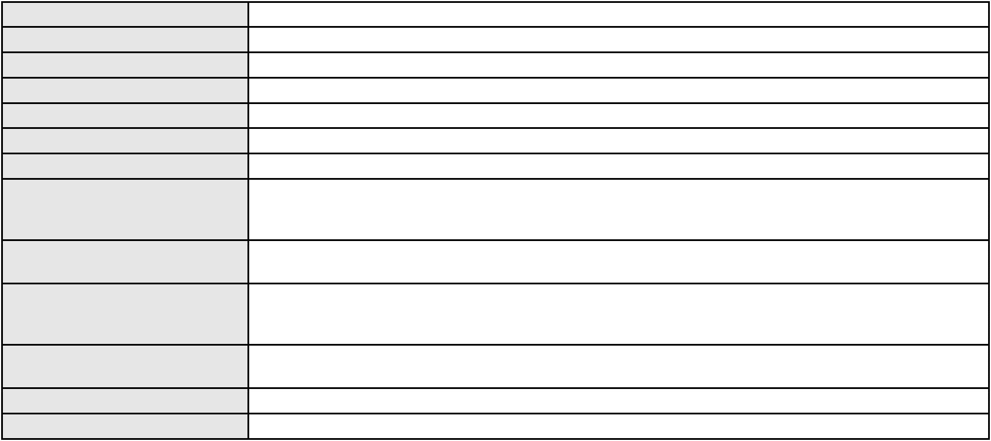

Processo
3000182-25.2025.8.06.0095
207
Número de ordem
Órgão julgador
Órgão julgador colegiado
Relator
4º Gabinete da 3ª Câmara de Direito Privado
3ª Câmara de Direito Privado
PAULO DE TARSO PIRES NOGUEIRA
APELAÇÃO CÍVEL
Classe judicial
Assunto principal
Polo ativo
Indenização por Dano Moral
MARIA DAS GRACAS BARBOZA
ANTONIO FELIPE SOUSA CAMELO - (CE53037-A)
BANCO PAN S.A.
Advogado(s) - Polo ativo
Polo passivo
Advogado(s) - Polo passivo JOAO VITOR CHAVES MARQUES DIAS - (CE30348-A)
Terceiros Não informado
Voto proferido pelo relator Voto não liberado
Processo
0254430-67.2023.8.06.0001
Número de ordem
Órgão julgador
Órgão julgador colegiado
Relator
208
4º Gabinete da 3ª Câmara de Direito Privado
3ª Câmara de Direito Privado
PAULO DE TARSO PIRES NOGUEIRA
APELAÇÃO CÍVEL
Classe judicial
Assunto principal
Polo ativo
Esbulho / Turbação / Ameaça
INVENTARIANTE FATIMA MEDEIROS DA SILVA registrado(a) civilmente como FATIMA
MEDEIROS DA SILVA
Advogado(s) - Polo ativo
Polo passivo
ANTONIA JULIA CAMPOS FILIZOLA - (CE41028-A)
CESAR FREIRE - (CE35668-A)
ANTONIO GOMES NETO
IGOR NOBRE GOMES
Advogado(s) - Polo passivo CAROLINA BARRETO ALVES COSTA FREITAS - (CE21484-A)
Terceiros Não informado
Voto proferido pelo relator Voto não liberado
Processo
0627544-32.2024.8.06.0000
Número de ordem
Órgão julgador
Órgão julgador colegiado
Relator
209
4º Gabinete da 3ª Câmara de Direito Privado
3ª Câmara de Direito Privado
PAULO DE TARSO PIRES NOGUEIRA
AGRAVO DE INSTRUMENTO
Exceção de Incompetência Territorial
SEBASTIAO INACIO DA SILVA
THAIS DE MENDONCA ANGELONI - (CE25695-A)
BANCO BMG SA
Classe judicial
Assunto principal
Polo ativo
Advogado(s) - Polo ativo
Polo passivo
Advogado(s) - Polo passivo JOAO FRANCISCO ALVES ROSA - (BA17023-A)
Terceiros PROCURADORIA GERAL DE JUSTICA
Voto proferido pelo relator Voto não liberado
Processo
0637596-24.2023.8.06.0000
Número de ordem
Órgão julgador
Órgão julgador colegiado
Relator
210
4º Gabinete da 3ª Câmara de Direito Privado
3ª Câmara de Direito Privado
PAULO DE TARSO PIRES NOGUEIRA
AGRAVO DE INSTRUMENTO
Classe judicial
Assunto principal
Polo ativo
Defeito, nulidade ou anulação
OBINEUDA OLIVEIRA COSTA DE CASTRO
FERNANDO LEONEL DA SILVEIRA PEREIRA - (CE46009-A)
Advogado(s) - Polo ativo
60
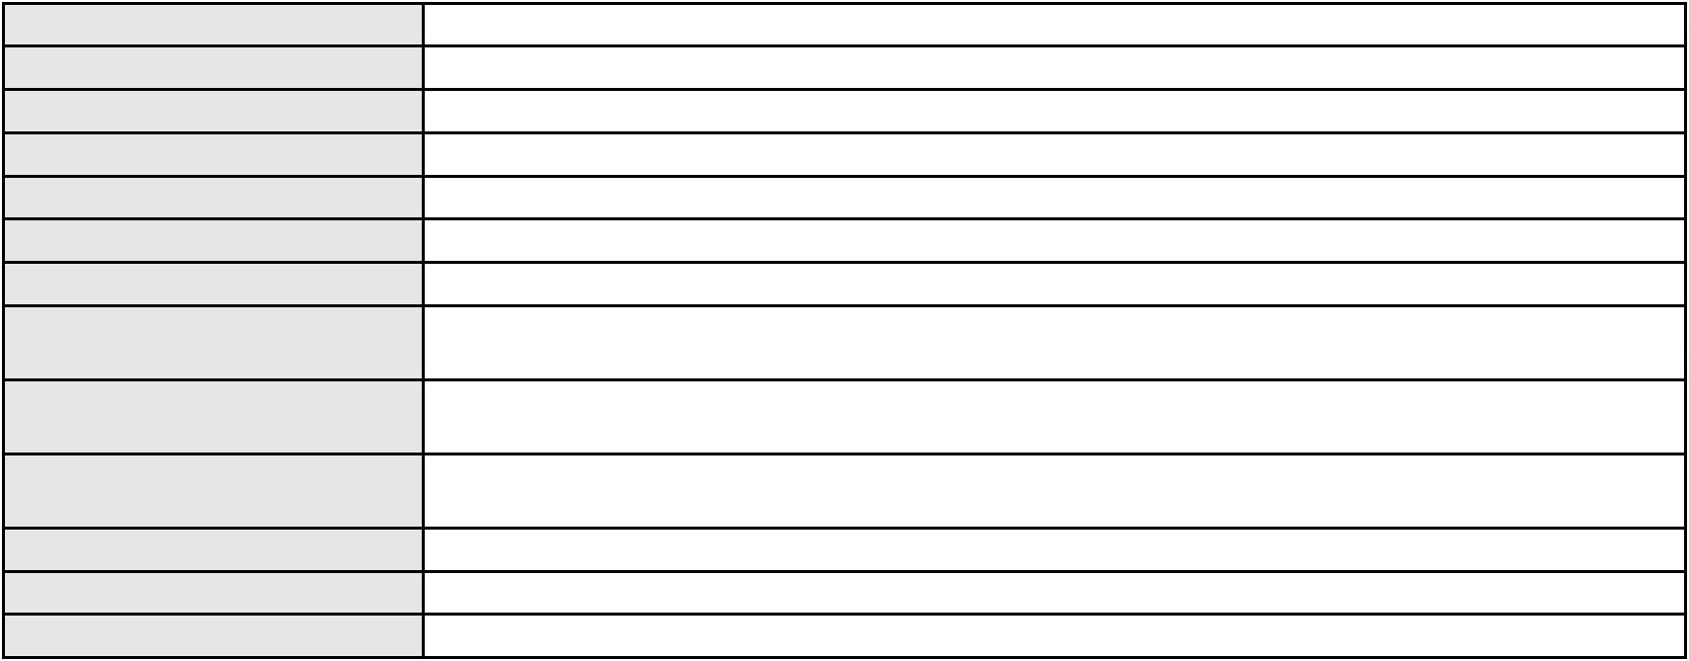

Processo
0637596-24.2023.8.06.0000
Polo passivo
ALDAIRTON CARVALHO SOCIEDADE DE ADVOGADOS.
Advogado(s) - Polo passivo FRANCISCO ALDAIRTON RIBEIRO CARVALHO JUNIOR - (CE16045-A)
Terceiros Não informado
Voto proferido pelo relator Voto não liberado
Processo
0200037-60.2024.8.06.0066
Número de ordem
Órgão julgador
Órgão julgador colegiado
Relator
211
4º Gabinete da 3ª Câmara de Direito Privado
3ª Câmara de Direito Privado
PAULO DE TARSO PIRES NOGUEIRA
APELAÇÃO CÍVEL
Classe judicial
Assunto principal
Polo ativo
Indenização por Dano Moral
BANCO BRADESCO FINANCIAMENTOS S.A.
FRANCISCO SAMPAIO DE MENEZES JUNIOR - (CE9075-A)
RAIMUNDO GONCALVES DE OLIVEIRA
Advogado(s) - Polo ativo
Polo passivo
Advogado(s) - Polo passivo AMANDA KELLY ROCHA DE OLIVEIRA - (CE42814-A)
Terceiros ROSILEIA APARECIDA BORIM CAPOZZI
Voto proferido pelo relator Voto não liberado
Processo
0254450-58.2023.8.06.0001
Número de ordem
Órgão julgador
Órgão julgador colegiado
Relator
212
4º Gabinete da 3ª Câmara de Direito Privado
3ª Câmara de Direito Privado
PAULO DE TARSO PIRES NOGUEIRA
APELAÇÃO CÍVEL
Classe judicial
Assunto principal
Polo ativo
Esbulho / Turbação / Ameaça
INVENTARIANTE FATIMA MEDEIROS DA SILVA registrado(a) civilmente como FATIMA
MEDEIROS DA SILVA
TELMA HELENA NOBRE AGUIAR
Advogado(s) - Polo ativo
Polo passivo
ANTONIA JULIA CAMPOS FILIZOLA - (CE41028-A)
CESAR FREIRE - (CE35668-A)
ANTONIA JULIA CAMPOS FILIZOLA - (CE41028-A)
CESAR FREIRE - (CE35668-A)
TELMA HELENA NOBRE AGUIAR
INVENTARIANTE FATIMA MEDEIROS DA SILVA registrado(a) civilmente como FATIMA
MEDEIROS DA SILVA
Advogado(s) - Polo passivo CAROLINA BARRETO ALVES COSTA FREITAS - (CE21484-A)
CAROLINA BARRETO ALVES COSTA FREITAS - (CE21484-A)
Terceiros
Não informado
Voto proferido pelo relator Voto não liberado
Processo
0630658-76.2024.8.06.0000
Número de ordem
Órgão julgador
Órgão julgador colegiado
Relator
213
4º Gabinete da 3ª Câmara de Direito Privado
3ª Câmara de Direito Privado
PAULO DE TARSO PIRES NOGUEIRA
AGRAVO DE INSTRUMENTO
Classe judicial
Assunto principal
Polo ativo
Usucapião Extraordinária
FRANCISCA LENILDA SOUZA DA SILVA
FRANCISCO GIANNI BRITO MEDEIROS - (CE40834-A)
PROCURADORIA GERAL DE JUSTICA
Advogado(s) - Polo ativo
Polo passivo
Advogado(s) - Polo passivo Não informado
Terceiros
PROCURADORIA GERAL DE JUSTICA
Voto proferido pelo relator Voto não liberado
61
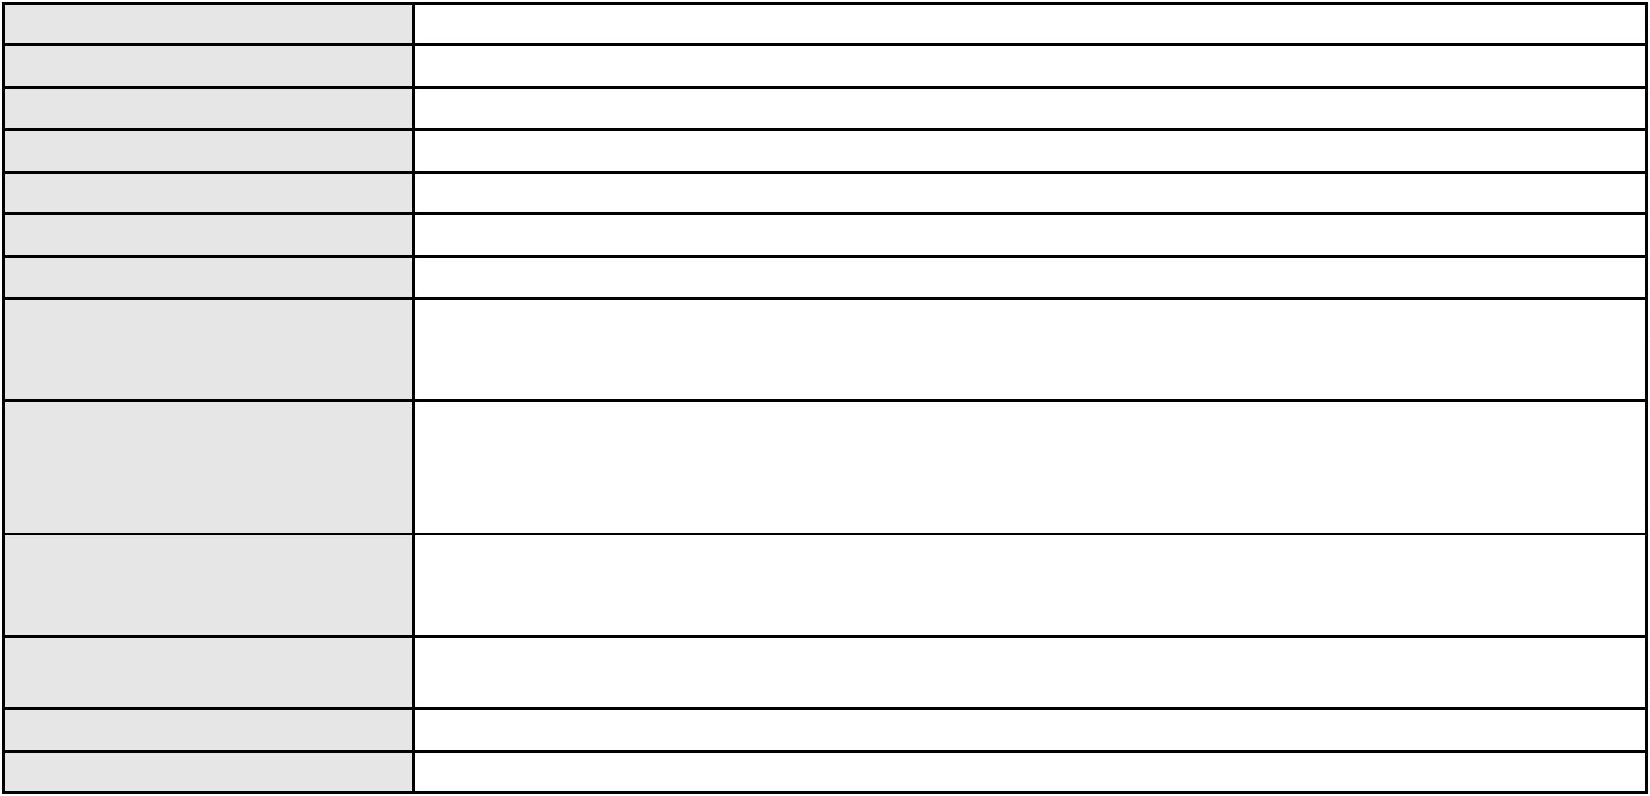

Processo
0632564-38.2023.8.06.0000
214
Número de ordem
Órgão julgador
Órgão julgador colegiado
Relator
4º Gabinete da 3ª Câmara de Direito Privado
3ª Câmara de Direito Privado
PAULO DE TARSO PIRES NOGUEIRA
AGRAVO DE INSTRUMENTO
Honorários Periciais
Classe judicial
Assunto principal
Polo ativo
MARIO JATAHY DE ALBUQUERQUE
MOVEIS ATLANTIDA LTDA
MIRIAN ELIZABETH ALBUQUERQUE DE HOLANDA
MARIA CLAUDIA DE ALBUQUERQUE CAMPOS
EDUARDO JATAHY DE ALBUQUERQUE
Advogado(s) - Polo ativo
Polo passivo
Não informado
EDMILSON CARVALHO DE ALBUQUERQUE JUNIOR
Advogado(s) - Polo passivo DANIEL BRAGA ALBUQUERQUE - (CE28282-A)
Terceiros PROCURADORIA GERAL DE JUSTICA
Voto proferido pelo relator Não informado
Processo
0630168-88.2023.8.06.0000
Número de ordem
Órgão julgador
Órgão julgador colegiado
Relator
215
4º Gabinete da 3ª Câmara de Direito Privado
3ª Câmara de Direito Privado
PAULO DE TARSO PIRES NOGUEIRA
AGRAVO DE INSTRUMENTO
Efeito Suspensivo a Recurso
Classe judicial
Assunto principal
Polo ativo
ANDREA MOURA BEZERRA DE MENEZES
EDUARDO ARARIPE BEZERRA DE MENEZES
Advogado(s) - Polo ativo
Polo passivo
Não informado
ANTONIO FERREIRA DE OLIVEIRA
Advogado(s) - Polo passivo CARLOS EDUARDO PEREIRA DE ALMEIDA - (CE11659-A)
Terceiros Não informado
Voto proferido pelo relator Não informado
Processo
0637860-41.2023.8.06.0000
Número de ordem
Órgão julgador
Órgão julgador colegiado
Relator
216
4º Gabinete da 3ª Câmara de Direito Privado
3ª Câmara de Direito Privado
PAULO DE TARSO PIRES NOGUEIRA
AGRAVO DE INSTRUMENTO
Investigação de Paternidade
ANTONIO JEREISSATI ARY
SAVIO BRASIL GADELHA - (CE6052-A)
R. F. D. S. R. R. P. M. R. P. S.
Classe judicial
Assunto principal
Polo ativo
Advogado(s) - Polo ativo
Polo passivo
Advogado(s) - Polo passivo Não informado
Terceiros Não informado
Voto proferido pelo relator Voto não liberado
Processo
3000856-02.2025.8.06.0160
Número de ordem
Órgão julgador
Órgão julgador colegiado
Relator
217
4º Gabinete da 3ª Câmara de Direito Privado
3ª Câmara de Direito Privado
PAULO DE TARSO PIRES NOGUEIRA
APELAÇÃO CÍVEL
Classe judicial
Assunto principal
Polo ativo
Desconto em Folha de Pagamento/Benefício Previdenciário
MARIA DE FATIMA PAIVA BRAGA
62
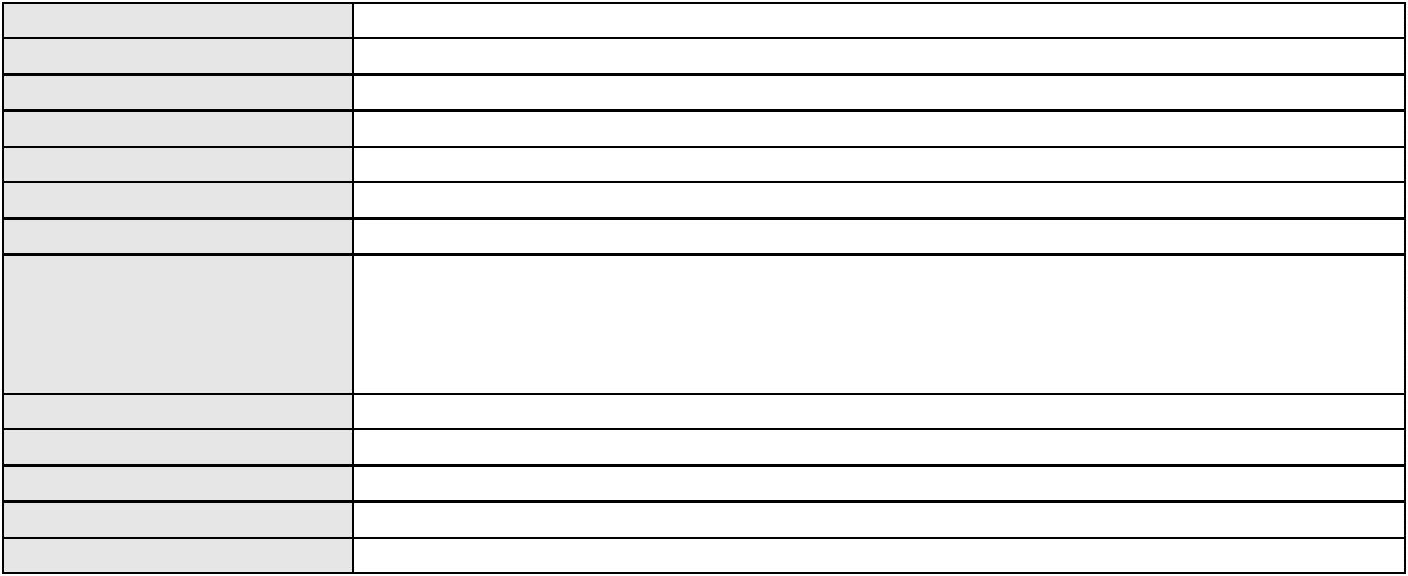

Processo
3000856-02.2025.8.06.0160
Advogado(s) - Polo ativo
Polo passivo
MANUELITO MELO MAGALHAES - (CE41127-A)
BANCO ITAU CONSIGNADO S.A
Advogado(s) - Polo passivo ANTONIO DE MORAES DOURADO NETO - (PE23255-A)
Terceiros Não informado
Voto proferido pelo relator Voto não liberado
Processo
0633216-21.2024.8.06.0000
Número de ordem
Órgão julgador
Órgão julgador colegiado
Relator
218
4º Gabinete da 3ª Câmara de Direito Privado
3ª Câmara de Direito Privado
PAULO DE TARSO PIRES NOGUEIRA
AGRAVO DE INSTRUMENTO
Penhora / Depósito/ Avaliação
LEAO TUR LOCACAO DE VEICULOS LTDA
JOSE ERIALDO MUNIZ - (CE5958-A)
NEUMA MARIA QUEIROZ DA SILVA
Classe judicial
Assunto principal
Polo ativo
Advogado(s) - Polo ativo
Polo passivo
Advogado(s) - Polo passivo LUANNA CAVALCANTE PEREIRA - (CE36551-A)
Terceiros Não informado
Voto proferido pelo relator Não informado
Processo
0633280-65.2023.8.06.0000
Número de ordem
Órgão julgador
Órgão julgador colegiado
Relator
219
4º Gabinete da 3ª Câmara de Direito Privado
3ª Câmara de Direito Privado
PAULO DE TARSO PIRES NOGUEIRA
AGRAVO DE INSTRUMENTO
Esbulho / Turbação / Ameaça
Classe judicial
Assunto principal
Polo ativo
JOANA MARTINS DA SILVA DIAS
JOSUE ESTEVAO DIAS
Advogado(s) - Polo ativo
Polo passivo
JOSE LUCIANO JUNIOR - (CE10160-A)
CENTRAL EOLICA SAO JORGE S.A.
Advogado(s) - Polo passivo ANTONIO DE MORAES DOURADO NETO - (PE23255-A)
Terceiros PROCURADORIA GERAL DE JUSTICA
Voto proferido pelo relator Voto não liberado
Processo
0628009-75.2023.8.06.0000
Número de ordem
Órgão julgador
Órgão julgador colegiado
Relator
220
4º Gabinete da 3ª Câmara de Direito Privado
3ª Câmara de Direito Privado
PAULO DE TARSO PIRES NOGUEIRA
AGRAVO DE INSTRUMENTO
Classe judicial
Assunto principal
Polo ativo
Contratuais
ALDAIRTON CARVALHO SOCIEDADE DE ADVOGADOS.
FRANCISCO ALDAIRTON RIBEIRO CARVALHO JUNIOR - (CE16045-A)
Advogado(s) - Polo ativo
63

Processo
0628009-75.2023.8.06.0000
Polo passivo
SILVIA HELENA RIOS SOLON
SINHA LUCIA FREITAS MARTINS
JOSENOI FORTALEZA DE BRITO BAIMA
MARIA LOURDES DA SILVA
MARIA DO SOCORRO COELHO DE SOUSA
LUIZ AUGUSTO FARIAS DE MACEDO
MARCIA MARIA DE ALBUQUERQUE
MARIA DAS GRACAS DE OLIVEIRA CARVALHO
ANTONIA ANELIZIA DE CASTRO MAIA CHAVES
JOSEFA CAVALCANTE DUETE
ANA ELDA FERREIRA DE ALMEIDA
LUCIA DE FATIMA OLIVEIRA LAVOR
LUCIENE GOMES BARBOSA
KATIA MARA PINTO DE FREITAS
MARIA DO CARMO PINHEIRO MARQUES
MARIA DULCICLEIDE BRAGA LEITE
SIMONE SILVA DE OLIVEIRA MACAMBIRA
JOAO EUDES DE ALMEIDA
GILVACI DE LUCENA MEDEIROS
MARIA DO SOCORRO DE SOUZA VELOSO
MARIA AUGUSTA OLIVEIRA MESQUITA PINTO
MARIA NOELIA DE ALMEIDA BANDEIRA
MARIA JOSE PINHEIRO MARQUES
IZABEL ODETE MOTA PINTO
GENIRA FONSECA DE OLIVEIRA
CARMEM SILVIA SILVA SALES
MARIA DO SOCORRO FERREIRA MARINHO
DIMAS BRAGA RIBEIRO
NEIDE MENDES DA SILVA
MARIA IDISMAR MELO ALMEIDA FONTENELE
MARIA REJANE ALVES MILHOME PEREIRA
MIQUEIAS DA SILVA SANTOS
JACYMIRA ANDRADE RIBEIRO
MARIA DO SOCORRO ALEIXO MARTINS
ELISABETH MAGALHAES DE PINHO OLIVEIRA
KLEBER MENDES SILVA
EYSLER ANDRADE MOURA
MARIA IZABEL DOMINGOS DA SILVA
MARIA DE LOURDES FERNANDES PEREIRA
JOYCE REGIA SOUSA DE CARVALHO
JOAQUIM JOSE LUIS BRUNO DE OLIVEIRA
MARIA ELIETE ALMEIDA PEREIRA
FRANCISCO NEUTON FELIX BENTO
MARIA ELIANE OLIVEIRA MONTEIRO
MARIA APARECIDA LEITE DA SILVA
GERALDO ALVES SILVA
EFIGENIA LEAL BANDEIRA DANTAS
MARCIA MARIA VITORIANO DE AZEVEDO
MARIA HERILENE DIOGENES
MARIA JOYCE MAIA COSTA CARNEIRO
INES GLAUCIA MATOS DANTAS
MARIA DO SOCORRO ROCHA FONTENELE
FRANCISCA RILDE LICARIAO BARRETO
MINERVINA SOUZA DIAS
MARIA DO CARMO NICOLAU CARVALHO
PAULA GINA DOS SANTOS SOUSA
DENILSON ALBANO PORTACIO
GETULIO NALMIR CAVALCANTE MENDES FILHO
MARIA HOSANA MAGALHAES VIANA
ANASTACIA FERNANDES BOTELHO
IZAMELIA RIBEIRO DO NASCIMENTO
MARIA HELENA SOARES
CLAUDIO XAVIER GOMES
MARIA SOCORRO DIAS DE CARVALHO
KATIA SHIMEI VASCONCELOS BOSFORD
KLECIA MARIA MESQUITA DE SOUSA
KATIANA MESQUITA CAETANO
MARIA DE FATIMA MELO DA SILVA
MARIA DO SOCORRO MOTA LIMA
ANTONIA MARIA DOS SANTOS DA SILVA
64


Processo
0628009-75.2023.8.06.0000
ELIBIA DIOGENES SILVA FERNANDES
LEONARDO HILARIAO MESQUITA DE MENEZES
MARIA AUDELINDA SANTIAGO OLIVEIRA
MARIA EDENIR NUNES FEITOSA
MARIA DAS GRACAS GIRAO NOBRE
MARIA DAS NEVES BESSA TEIXEIRA
MARIA SUELY SILVESTRE MACIEL FERREIRA
NEUZALIA MACHADO COELHO
JOSE ABELARDO FACANHA WENCESLAU
MARIA VILMA DE SOUZA VIANA
MARIA CILANIA PARENTE DE SA BARRETO VIEIRA
ADRIANA REGIA DE SOUSA MOREIRA
ROZA FRANCISCA RAMOS ARAGAO
RITA NUNES MARTINS
FRANCISCA ROSA DA SILVA SOUZA
ELANE MARIA FEIJO BORGES
ERNANI JOSE GUIMARAES DE CARVALHO
GILVANIA ESMERALDO MONTEIRO
OLGA MARTINS DE FREITAS
MIRALVA FERREIRA GUEDES PEREIRA
MARIA FILOMENA LOPES DE FREITAS
DANIELE DA SILVA SOUZA PINHEIRO
Advogado(s) - Polo passivo Não informado
Terceiros
PROCURADORIA GERAL DE JUSTICA
Voto proferido pelo relator Voto não liberado
Processo
0200860-10.2022.8.06.0032
Número de ordem
Órgão julgador
Órgão julgador colegiado
Relator
221
4º Gabinete da 3ª Câmara de Direito Privado
3ª Câmara de Direito Privado
PAULO DE TARSO PIRES NOGUEIRA
APELAÇÃO CÍVEL
Classe judicial
Assunto principal
Polo ativo
Práticas Abusivas
BANCO PAN S.A.
Advogado(s) - Polo ativo
RONALDO NOGUEIRA SIMOES - (CE17801-A)
JOAO VITOR CHAVES MARQUES DIAS - (CE30348-A)
Polo passivo
RAIMUNDO RODRIGUES LINO
Advogado(s) - Polo passivo CRISANE DE CASTRO ALEXANDRE - (CE38225-A)
Terceiros PROCURADORIA GERAL DE JUSTICA
Voto proferido pelo relator Voto não liberado
Processo
0633260-40.2024.8.06.0000
Número de ordem
Órgão julgador
Órgão julgador colegiado
Relator
222
4º Gabinete da 3ª Câmara de Direito Privado
3ª Câmara de Direito Privado
PAULO DE TARSO PIRES NOGUEIRA
AGRAVO DE INSTRUMENTO
Inventário e Partilha
Classe judicial
Assunto principal
Polo ativo
JOSE MENDES DE FARIAS
DIEGO HYURY ARRUDA - (CE36038-A)
MARIA DE FATIMA CAJAZEIRAS
Advogado(s) - Polo ativo
Polo passivo
Advogado(s) - Polo passivo FRANCISCO VICTOR VASCONCELOS - (CE21214-A)
Terceiros Não informado
Voto proferido pelo relator Não informado
Processo
0636245-79.2024.8.06.0000
Número de ordem
Órgão julgador
223
4º Gabinete da 3ª Câmara de Direito Privado
65


Processo
0636245-79.2024.8.06.0000
Órgão julgador colegiado
Relator
3ª Câmara de Direito Privado
PAULO DE TARSO PIRES NOGUEIRA
AGRAVO DE INSTRUMENTO
Classe judicial
Assunto principal
Polo ativo
Superendividamento
CAIXA ECONOMICA FEDERAL
ELIZABETH PEREIRA DE OLIVEIRA - (DF17348-A)
MARIA LUCI CAVALCANTE FONTENELE
Advogado(s) - Polo ativo
Polo passivo
Advogado(s) - Polo passivo NEWTON FONTENELE TEIXEIRA - (CE16980-A)
Terceiros Não informado
Voto proferido pelo relator Não informado
Processo
0620912-53.2025.8.06.0000
Número de ordem
Órgão julgador
Órgão julgador colegiado
Relator
224
4º Gabinete da 3ª Câmara de Direito Privado
3ª Câmara de Direito Privado
PAULO DE TARSO PIRES NOGUEIRA
AGRAVO DE INSTRUMENTO
Classe judicial
Assunto principal
Polo ativo
Suspeição
MARIA REGINA SARAIVA LEAO DIAS BRANCO
JOSE FELICIANO DE CARVALHO JUNIOR - (CE4100-A)
ALOISIO XIMENES DE FARIAS JUNIOR
Advogado(s) - Polo ativo
Polo passivo
Advogado(s) - Polo passivo CICERO CARPEGIANO LEITE GONCALVES - (CE17888-A)
MAX ALAN PARENTE AZEVEDO - (CE40161-A)
MARIA OLIVIA RIBEIRO DE SOUSA - (CE28817)
ANA BEATRIZ RICARTE GOMES - (CE33972-A)
ROLF HANSSEN MADALENO - (RS11397)
ISABEL DE ANDRADE RIBEIRO OLIVEIRA - (CE15181-A)
ABDIAS JUNIO CAVALCANTE OLIVEIRA - (CE7807-A)
GUSTAVO HENRIQUE CAVALCANTE DE AMORIM - (CE39343-A)
Terceiros
PROCURADORIA GERAL DE JUSTICA
Voto proferido pelo relator Não informado
Processo
0114150-71.2008.8.06.0001
Número de ordem
Órgão julgador
Órgão julgador colegiado
Relator
225
4º Gabinete da 3ª Câmara de Direito Privado
3ª Câmara de Direito Privado
PAULO DE TARSO PIRES NOGUEIRA
APELAÇÃO CÍVEL
Classe judicial
Assunto principal
Polo ativo
Interpretação / Revisão de Contrato
MARIZA SALETE AMADORI
Advogado(s) - Polo ativo
HELLEN LUIZA PINHEIRO MARQUES DE SOUZA - (CE41378-A)
FERNANDO BARBOSA DA SILVA JUNIOR - (CE41156-A)
CARLOS GIOVANE BARBOSA REBOUCAS - (CE19437-A)
ROBSON HALLEY COSTA RODRIGUES - (CE27422-A)
ANA CAROLINE ALVES REBOUCAS - (CE54524)
Polo passivo
CAIXA DE PREVIDENCIA DOS FUNCS DO BANCO DO BRASIL
Advogado(s) - Polo passivo MIZZI GOMES GEDEON - (MA14371-A)
Terceiros PROCURADORIA GERAL DE JUSTICA
Voto proferido pelo relator Não informado
Processo
0173831-83.2019.8.06.0001
Número de ordem
Órgão julgador
Órgão julgador colegiado
Relator
226
4º Gabinete da 3ª Câmara de Direito Privado
3ª Câmara de Direito Privado
PAULO DE TARSO PIRES NOGUEIRA
66
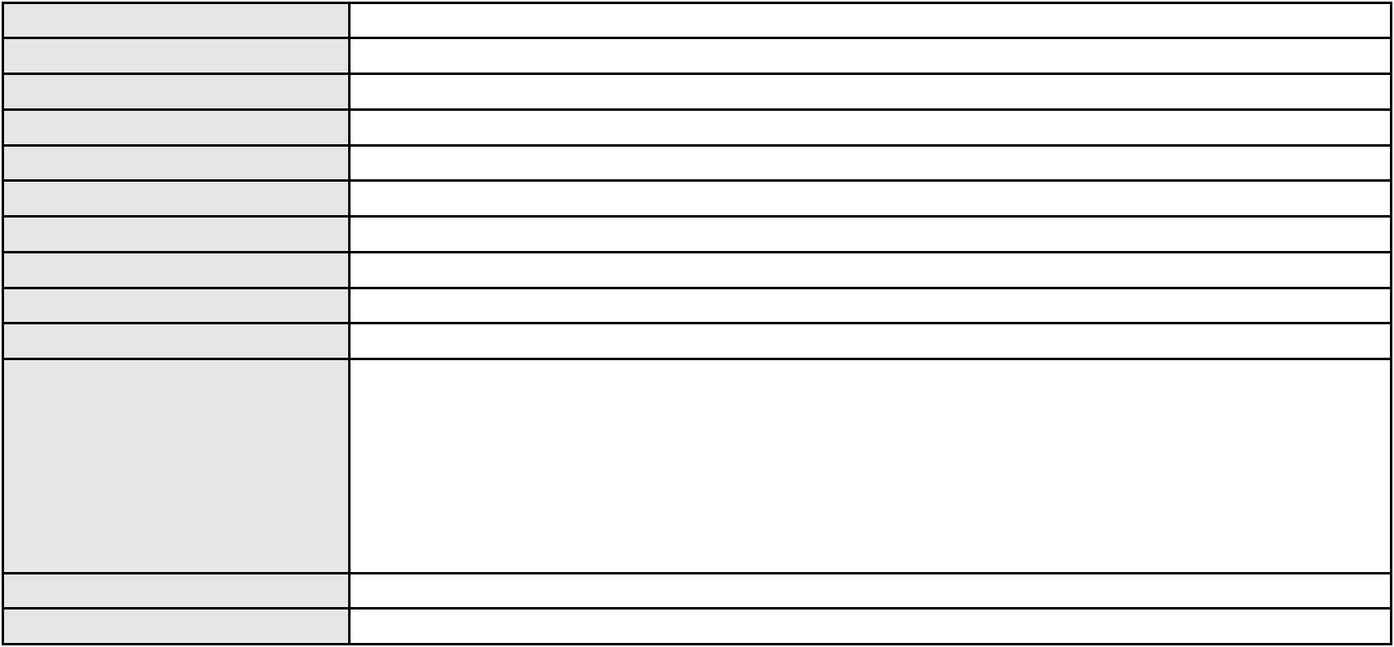

Processo
0173831-83.2019.8.06.0001
APELAÇÃO CÍVEL
Classe judicial
Assunto principal
Polo ativo
Defeito, nulidade ou anulação
MARIA DAS DORES DA SILVA
Advogado(s) - Polo ativo
JOSE IDEMBERG NOBRE DE SENA - (CE14260-A)
PAULO SUDERLAN RAULINO GIRAO - (CE21111-A)
Polo passivo
BANCO PAN S.A.
Advogado(s) - Polo passivo ANTONIO DE MORAES DOURADO NETO - (PE23255-A)
IVO TINO DO AMARAL JUNIOR - (PE16151-A)
Terceiros
Não informado
Voto proferido pelo relator Voto não liberado
Processo
0201863-72.2023.8.06.0029
Número de ordem
Órgão julgador
Órgão julgador colegiado
Relator
227
4º Gabinete da 3ª Câmara de Direito Privado
3ª Câmara de Direito Privado
PAULO DE TARSO PIRES NOGUEIRA
APELAÇÃO CÍVEL
Classe judicial
Assunto principal
Polo ativo
Contratos de Consumo
ANTONIA RODRIGUES DA SILVA NASCIMENTO
BANCO DO BRASIL SA
Advogado(s) - Polo ativo
VICENTE PEREIRA DE ARAUJO JUNIOR - (CE32897-A)
FRANCISCO AUGUSTO OLIVEIRA PAES DE ANDRADE - (CE38088-A)
FRANCISCO REGIOS PEREIRA NETO - (CE25034-A)
VICENTE PEREIRA DE ARAUJO JUNIOR - (CE32897-A)
FRANCISCO AUGUSTO OLIVEIRA PAES DE ANDRADE - (CE38088-A)
FRANCISCO REGIOS PEREIRA NETO - (CE25034-A)
Polo passivo
BANCO DO BRASIL SA
ANTONIA RODRIGUES DA SILVA NASCIMENTO
Advogado(s) - Polo passivo DAVID SOMBRA PEIXOTO - (CE16477-A)
DAVID SOMBRA PEIXOTO - (CE16477-A)
Terceiros
Não informado
Voto proferido pelo relator Não informado
Processo
0001166-89.2018.8.06.0100
Número de ordem
Órgão julgador
Órgão julgador colegiado
Relator
228
4º Gabinete da 3ª Câmara de Direito Privado
3ª Câmara de Direito Privado
PAULO DE TARSO PIRES NOGUEIRA
APELAÇÃO CÍVEL
Classe judicial
Assunto principal
Polo ativo
Defeito, nulidade ou anulação
JACINTA LIMA DA ROCHA
SARAH CAMELO MORAIS - (CE37288-A)
BANCO BRADESCO S/A
Advogado(s) - Polo ativo
Polo passivo
Advogado(s) - Polo passivo ANTONIO DE MORAES DOURADO NETO - (PE23255-A)
Terceiros PROCURADORIA GERAL DE JUSTICA
Voto proferido pelo relator Voto não liberado
Processo
0629442-17.2023.8.06.0000
Número de ordem
Órgão julgador
Órgão julgador colegiado
Relator
229
4º Gabinete da 3ª Câmara de Direito Privado
3ª Câmara de Direito Privado
PAULO DE TARSO PIRES NOGUEIRA
AGRAVO DE INSTRUMENTO
Levantamento de Valor
Classe judicial
Assunto principal
Polo ativo
POSCO ENGENHARIA E CONSTRUCAO DO BRASIL LTDA
67
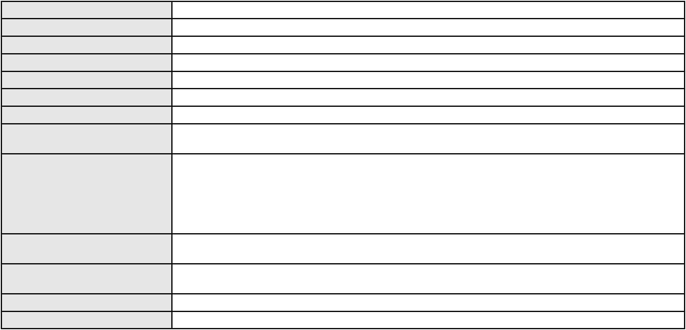

Processo
0629442-17.2023.8.06.0000
Advogado(s) - Polo ativo
FERNANDO EDUARDO SEREC - (SP86352-A)
RAFAEL MEDEIROS MIMICA - (SP207709)
Polo passivo
CAMPELO COSTA SOCIEDADE INDIVIDUAL DE ADVOCACIA
Advogado(s) - Polo passivo DANIEL GOMES DE MIRANDA - (CE17661-A)
Terceiros Não informado
Voto proferido pelo relator Não informado
Processo
0639020-67.2024.8.06.0000
Número de ordem
Órgão julgador
Órgão julgador colegiado
Relator
230
4º Gabinete da 3ª Câmara de Direito Privado
3ª Câmara de Direito Privado
PAULO DE TARSO PIRES NOGUEIRA
AGRAVO DE INSTRUMENTO
Partilha
Classe judicial
Assunto principal
Polo ativo
WALDANIO MUNIZ BARROS
HELLDANIO MUNIZ BARROS - (PI17545)
KELLY ALENCAR CAVALCANTE
Advogado(s) - Polo ativo
Polo passivo
Advogado(s) - Polo passivo LINEU ALVES CAVALCANTE JUNIOR - (AC3945)
Terceiros PROCURADORIA GERAL DE JUSTICA
Voto proferido pelo relator Não informado
Processo
0257681-64.2021.8.06.0001
Número de ordem
Órgão julgador
Órgão julgador colegiado
Relator
231
4º Gabinete da 3ª Câmara de Direito Privado
3ª Câmara de Direito Privado
PAULO DE TARSO PIRES NOGUEIRA
APELAÇÃO CÍVEL
Classe judicial
Assunto principal
Polo ativo
Apuração de haveres
DILSON BRABO VIANA
Advogado(s) - Polo ativo
GABRIEL BARROSO FORTES - (CE27589-A)
JOSE CARLOS FORTES ROCHA - (CE10023-A)
JOSE ERNANE SANTOS - (CE13623-A)
Polo passivo
EMMANUEL MONTEIRO MORBECK
Advogado(s) - Polo passivo ADRIANO ALMEIDA BARBALHO - (CE12706-A)
JOSE CARLOS NICOLA RICCI - (SP204183-A)
THIAGO CONSTANTINO DE SOUZA AMORIM - (CE25028-A)
MATIAS JOAQUIM COELHO NETO - (CE13535-A)
Terceiros
ANTONIO DE PADUA RIBEIRO BARBOSA
FRANCISCO FLORIANO DELGADO PERDIGAO
JORGE ALBERTO DE SOUZA LIMA PEIXOTO
CLAUDIO REGIS MATOS BRAYNER
Voto proferido pelo relator Não informado
Processo
3000568-49.2025.8.06.0000
Número de ordem
Órgão julgador
Órgão julgador colegiado
Relator
232
4º Gabinete da 3ª Câmara de Direito Privado
3ª Câmara de Direito Privado
PAULO DE TARSO PIRES NOGUEIRA
AGRAVO DE INSTRUMENTO
Classe judicial
Assunto principal
Polo ativo
Tutela de Urgência
PEDRO HENRIQUE CELESTINO SOMBRA
GABRIELLE COSTA FERREIRA - (CE41663-A)
LOT EMPREENDIMENTOS IMOBILIARIOS LTDA
Advogado(s) - Polo ativo
Polo passivo
Advogado(s) - Polo passivo ELANO AGUIAR CORREIA MOTA - (CE20979-A)
Terceiros Não informado
68
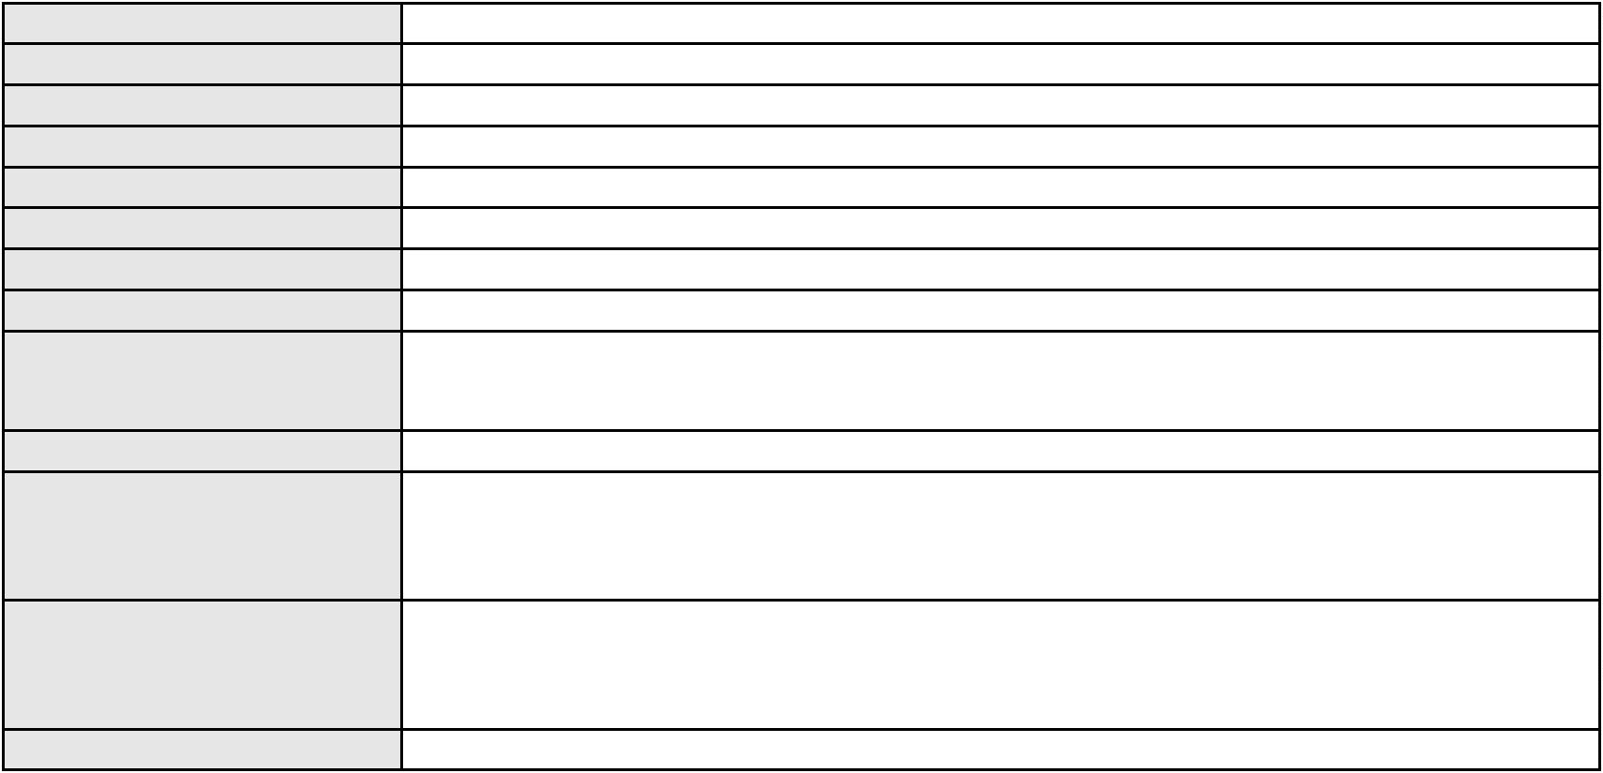

Processo
3000568-49.2025.8.06.0000
Voto proferido pelo relator Não informado
Processo
3017935-86.2025.8.06.0000
Número de ordem
Órgão julgador
Órgão julgador colegiado
Relator
233
4º Gabinete da 3ª Câmara de Direito Privado
3ª Câmara de Direito Privado
PAULO DE TARSO PIRES NOGUEIRA
AGRAVO DE INSTRUMENTO
Adjudicação
Classe judicial
Assunto principal
Polo ativo
ITAU UNIBANCO S.A.
Advogado(s) - Polo ativo
Polo passivo
WILLIAM CARMONA MAYA - (SP257198-A)
ALMEIDA ABREU ADVOCACIA
RAIMUNDO GOMES DE ALMEIDA NETO
ANA CAROLINA DE ALMEIDA ABREU
RAFAEL DE ALMEIDA ABREU
JERONIMO DE ABREU JUNIOR
Advogado(s) - Polo passivo Não informado
Terceiros Não informado
Voto proferido pelo relator Voto não liberado
Processo
0635388-67.2023.8.06.0000
Número de ordem
Órgão julgador
Órgão julgador colegiado
Relator
234
4º Gabinete da 3ª Câmara de Direito Privado
3ª Câmara de Direito Privado
PAULO DE TARSO PIRES NOGUEIRA
AGRAVO DE INSTRUMENTO
Revisão
Classe judicial
Assunto principal
Polo ativo
BRUNO ENEAS ROLIM PAIVA
Advogado(s) - Polo ativo
WILBER AUGUSTO SILVEIRA DE SOUZA - (CE26279-A)
MARIA ELIANE CARNEIRO LEAO MATTOS - (CE5305-A)
LINCOLN MATTOS MAGALHAES - (CE15053-A)
Polo passivo
ROGERIO ENEAS ALBUQUERQUE PAIVA
Advogado(s) - Polo passivo DANIEL PINTO LIMA - (RN8854-A)
MARCELO MOTA GURGEL DO AMARAL - (CE12392-A)
Terceiros
PROCURADORIA GERAL DE JUSTICA
Voto proferido pelo relator Não informado
Processo
0625460-92.2023.8.06.0000
Número de ordem
Órgão julgador
Órgão julgador colegiado
Relator
235
4º Gabinete da 3ª Câmara de Direito Privado
3ª Câmara de Direito Privado
PAULO DE TARSO PIRES NOGUEIRA
AGRAVO DE INSTRUMENTO
Classe judicial
Assunto principal
Polo ativo
Reconhecimento / Dissolução
FRANCISCO WILLAME LENDENGUES DE CARVALHO
DANIELE PIMENTEL DE OLIVEIRA - (CE32472)
IRACI MEDEIROS LUCAS SEGUNDA
Advogado(s) - Polo ativo
Polo passivo
Advogado(s) - Polo passivo ANA BEATRIZ RICARTE GOMES - (CE33972-A)
Terceiros PROCURADORIA GERAL DE JUSTICA
Voto proferido pelo relator Não informado
Processo
0624022-65.2022.8.06.0000
Número de ordem
Órgão julgador
236
4º Gabinete da 3ª Câmara de Direito Privado
3ª Câmara de Direito Privado
Órgão julgador colegiado
69
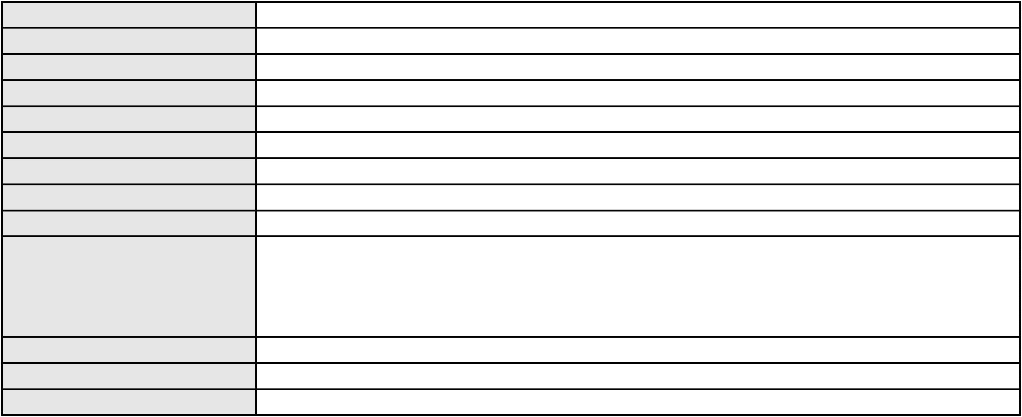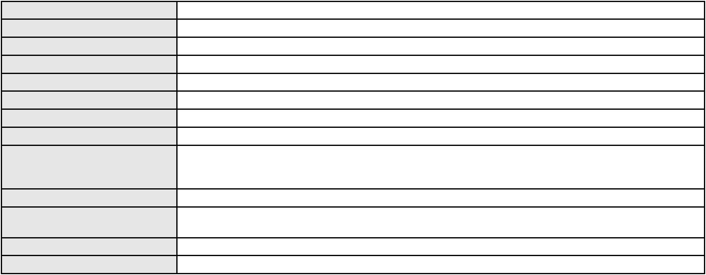

Processo
0624022-65.2022.8.06.0000
Relator
PAULO DE TARSO PIRES NOGUEIRA
AGRAVO DE INSTRUMENTO
Classe judicial
Assunto principal
Polo ativo
Penhora / Depósito/ Avaliação
MAIS SABOR INDUSTRIA E COMERCIO DE REFRIGERANTES LTDA
Advogado(s) - Polo ativo
ROBERTO LINCOLN DE SOUSA GOMES JUNIOR - (SP329848-A)
RAFAEL DINIZ CAMPELO BEZERRA - (CE24948-A)
Polo passivo
MEPLAST DISTRIBUIDORA DE PRODUTOS PLASTICOS LTDA
Advogado(s) - Polo passivo LARISSA DE ALENCAR PINHEIRO - (CE20256-A)
EDERSON CASSEL CZEKALSKI - (PR57203)
Terceiros
Não informado
Voto proferido pelo relator Voto não liberado
Processo
0635008-10.2024.8.06.0000
Número de ordem
Órgão julgador
Órgão julgador colegiado
Relator
237
4º Gabinete da 3ª Câmara de Direito Privado
3ª Câmara de Direito Privado
PAULO DE TARSO PIRES NOGUEIRA
AGRAVO DE INSTRUMENTO
Alienação Parental
Classe judicial
Assunto principal
Polo ativo
JOAO RODRIGO CACAU UCHOA
Advogado(s) - Polo ativo
MABEL DE CARVALHO SILVA PORTELA - (CE13909-A)
ANNA REGINA ALMEIDA DE MAGALHAES - (CE24727-A)
Polo passivo
ALICE NOGUEIRA DA ESCOSSIA CACAU
Advogado(s) - Polo passivo SERGIO RICARDO DO NASCIMENTO PEREIRA - (CE44640-A)
ANDERSON RIBEIRO DE QUEIROZ - (CE36386-A)
CARLOS EDUARDO MELO DA ESCOSSIA - (CE6243-A)
ROBERLENE CORREA NOGUEIRA RODRIGUES - (CE33348-A)
SAULUS STEFANO RODRIGUES MARTINS - (CE36862-A)
Terceiros
PROCURADORIA GERAL DE JUSTICA
Voto proferido pelo relator Não informado
Processo
0225920-44.2023.8.06.0001
Número de ordem
Órgão julgador
Órgão julgador colegiado
Relator
238
4º Gabinete da 3ª Câmara de Direito Privado
3ª Câmara de Direito Privado
PAULO DE TARSO PIRES NOGUEIRA
APELAÇÃO CÍVEL
Classe judicial
Assunto principal
Polo ativo
Alienação Fiduciária
EMELY DE FREITAS LIMA
Advogado(s) - Polo ativo
PAULO ROBERTO LOPES JUNIOR - (CE46673-A)
GABRIEL MARCO PIMENTEL ARCHANJO DE OLIVEIRA - (CE41822-A)
Polo passivo
BANCO ANDBANK (BRASIL) S.A.
Advogado(s) - Polo passivo SERGIO SCHULZE - (SC7629-A)
Terceiros Não informado
Voto proferido pelo relator Não informado
Processo
0622235-30.2024.8.06.0000
Número de ordem
Órgão julgador
Órgão julgador colegiado
Relator
239
4º Gabinete da 3ª Câmara de Direito Privado
3ª Câmara de Direito Privado
PAULO DE TARSO PIRES NOGUEIRA
AGRAVO DE INSTRUMENTO
Regulamentação de Visitas
Classe judicial
Assunto principal
Polo ativo
ANA LUISA SOUSA DANTAS PEREIRA
70
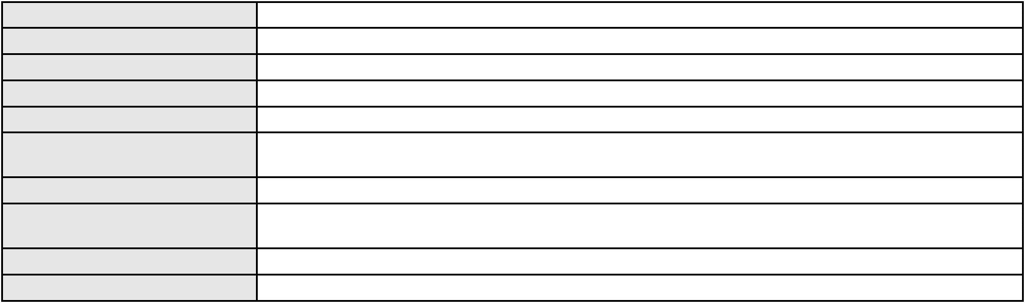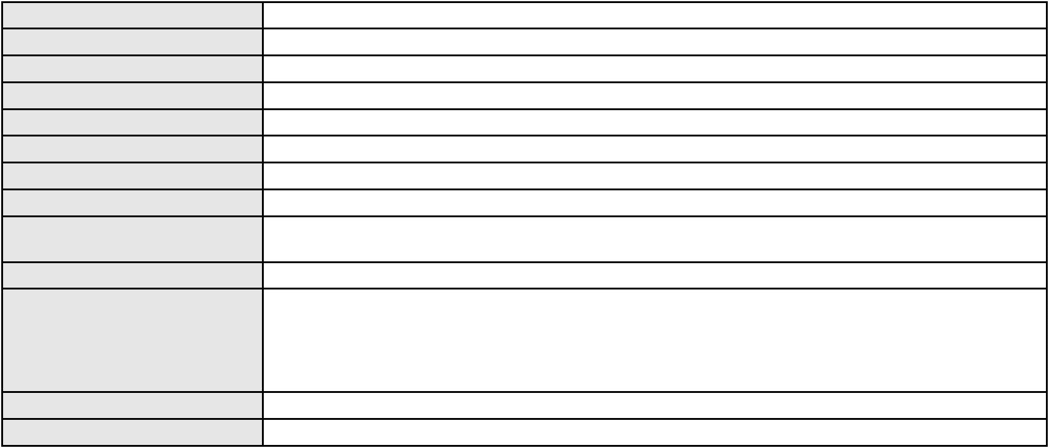

Processo
0622235-30.2024.8.06.0000
Advogado(s) - Polo ativo
Polo passivo
INGRID SILVA BASILIO - (CE22949-A)
ARMANDO MELO DE SOUSA CORREIA
Advogado(s) - Polo passivo VANESSA MARTINEZ FANEGO - (CE27322-A)
Terceiros PROCURADORIA GERAL DE JUSTICA
Voto proferido pelo relator Voto não liberado
Processo
0185714-61.2018.8.06.0001
Número de ordem
Órgão julgador
Órgão julgador colegiado
Relator
240
4º Gabinete da 3ª Câmara de Direito Privado
3ª Câmara de Direito Privado
PAULO DE TARSO PIRES NOGUEIRA
APELAÇÃO CÍVEL
Classe judicial
Assunto principal
Polo ativo
Interpretação / Revisão de Contrato
CORDEIRO TRANSPORTES LTDA
ANTONIO CLETO GOMES - (CE5864-A)
ACE SEGURADORA S.A.
Advogado(s) - Polo ativo
Polo passivo
Advogado(s) - Polo passivo BRUNO NOVAES BEZERRA CAVALCANTI - (PE19353-A)
CAIO HENRIQUE VILELA COSTA - (PE46516-A)
Terceiros
Não informado
Voto proferido pelo relator Voto não liberado
Processo
0200918-77.2023.8.06.0064
Número de ordem
Órgão julgador
Órgão julgador colegiado
Relator
241
4º Gabinete da 3ª Câmara de Direito Privado
3ª Câmara de Direito Privado
PAULO DE TARSO PIRES NOGUEIRA
APELAÇÃO CÍVEL
Classe judicial
Assunto principal
Polo ativo
Alimentos
Jurandir Teles Rodrigues
ROMULO DE ALENCAR PAULA - (CE44482-A)
Advogado(s) - Polo ativo
Polo passivo
PROCURADORIA GERAL DE JUSTICA
J. Z. S. T.
Advogado(s) - Polo passivo Não informado
Terceiros
Danielle Sousa Carneiro
Taina Hikan Tembe
Jonatas Costa de Almeida
Lindomar Rodrigues da Silva
MARCOS LUIS RAMOS DA ROCHA
Sara Jessica Silva de Sousa
Hermano da Silva Miranda
Voto proferido pelo relator Não informado
Processo
0200186-24.2024.8.06.0109
Número de ordem
Órgão julgador
Órgão julgador colegiado
Relator
242
4º Gabinete da 3ª Câmara de Direito Privado
3ª Câmara de Direito Privado
PAULO DE TARSO PIRES NOGUEIRA
APELAÇÃO CÍVEL
Classe judicial
Assunto principal
Polo ativo
Indenização por Dano Moral
HORLANDO JOSE DOS SANTOS
MAGDA SUELEN BARBOZA COELHO - (CE42398-A)
TRIPAG MEIOS DE PAGAMENTO LTDA
Advogado(s) - Polo ativo
Polo passivo
Advogado(s) - Polo passivo NAYARA ROMAO SANTOS - (MG159276-A)
Terceiros Não informado
71
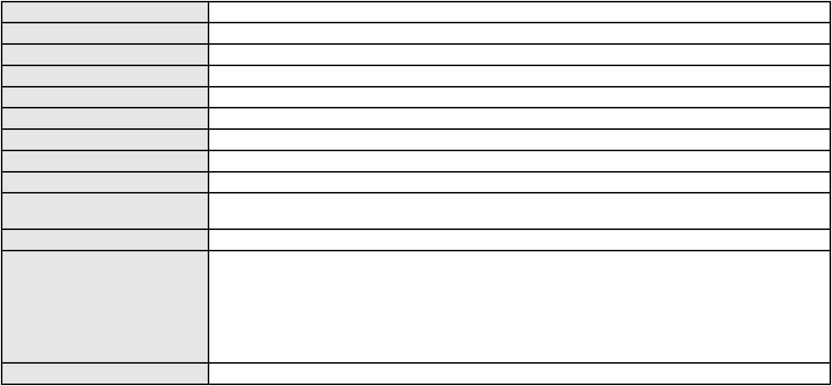

Processo
0200186-24.2024.8.06.0109
Voto proferido pelo relator Não informado
Processo
0622010-44.2023.8.06.0000
Número de ordem
Órgão julgador
Órgão julgador colegiado
Relator
243
4º Gabinete da 3ª Câmara de Direito Privado
3ª Câmara de Direito Privado
PAULO DE TARSO PIRES NOGUEIRA
AGRAVO DE INSTRUMENTO
Assistência Judiciária Gratuita
CONDOMINIO RESIDENCIAL TIRADENTES
Classe judicial
Assunto principal
Polo ativo
Advogado(s) - Polo ativo
ANA PATRICIA CAMARA DE MOURA - (CE31240-A)
FENUCIA RODRIGUES AGUIAR - (CE12905-A)
Polo passivo
MARIA ZILCA MOREIRA
Advogado(s) - Polo passivo Não informado
Terceiros Não informado
Voto proferido pelo relator Voto não liberado
Processo
0625651-11.2021.8.06.0000
Número de ordem
Órgão julgador
Órgão julgador colegiado
Relator
244
4º Gabinete da 3ª Câmara de Direito Privado
3ª Câmara de Direito Privado
PAULO DE TARSO PIRES NOGUEIRA
AGRAVO DE INSTRUMENTO
Provas em geral
Classe judicial
Assunto principal
Polo ativo
BANCO DO BRASIL SA
Advogado(s) - Polo ativo
Polo passivo
JOSE INACIO ROSA BARREIRA - (CE8151-A)
F G DE OLIVEIRA TRANSPORTES
Advogado(s) - Polo passivo JOSE DE LIMA FILHO - (CE18350-A)
Terceiros Não informado
Voto proferido pelo relator Voto não liberado
Processo
0636267-40.2024.8.06.0000
Número de ordem
Órgão julgador
Órgão julgador colegiado
Relator
245
4º Gabinete da 3ª Câmara de Direito Privado
3ª Câmara de Direito Privado
PAULO DE TARSO PIRES NOGUEIRA
AGRAVO DE INSTRUMENTO
Classe judicial
Assunto principal
Polo ativo
Tratamento médico-hospitalar
BENEFICENCIA CAMILIANA DO SUL
MARCELO PERONDI - (SC58179-A)
Joao Arthur de Meneses Monte, rep. por Alana Mikaele Monte de Sousa
Advogado(s) - Polo ativo
Polo passivo
Advogado(s) - Polo passivo MARIA SHYENNA MARQUES VASCONCELOS DE ALBUQUERQUE - (CE52602-A)
Terceiros
PROCURADORIA GERAL DE JUSTICA
ALANA MIKAELE MONTE DE SOUSA
Voto proferido pelo relator Voto não liberado
Processo
0022796-08.2021.8.06.0001
Número de ordem
Órgão julgador
Órgão julgador colegiado
Relator
246
4º Gabinete da 3ª Câmara de Direito Privado
3ª Câmara de Direito Privado
PAULO DE TARSO PIRES NOGUEIRA
APELAÇÃO CÍVEL
Classe judicial
Assunto principal
Concurso de Credores
72

Processo
0022796-08.2021.8.06.0001
Polo ativo
FUNDO DE LIQUIDACAO FINANCEIRA FIDC - RESPONSABILIDADE LIMITADA
Advogado(s) - Polo ativo
FABRICIO ROCHA DA SILVA - (SP206338)
FERNANDO DISHTCHEKENIAN FRONTEIRA - (SP418519)
HELIO MORETZSOHN DE CARVALHO JUNIOR - (SP358087)
ANTONIO LEOPARDI RIGAT GARAVAGLIA MARIANNO - (SP310592)
MARCELLE MORAES MENEGATTI - (SP358782)
RAFAEL SANTOS DIAS - (AL12127)
LUCAS DE HOLANDA CAVALCANTI CARVALHO - (PE33670-A)
CAMILA LEAO DE LIMA CAMPELO - (AL17458)
LUCAS RAFAEL SANTOS DE SOUSA - (PE48851)
Polo passivo
Dricos Moveis e eletrodomesticos Ltda
COMERCIAL RABELO SOM & IMAGEM LTDA
JBR Moveis e Eletrodomesticos Ltda
Advogado(s) - Polo passivo DAVID CESAR GOUVEIA RODRIGUES - (CE45292-A)
Terceiros Não informado
Voto proferido pelo relator Voto não liberado
Processo
0032481-54.2012.8.06.0001
Número de ordem
Órgão julgador
Órgão julgador colegiado
Relator
247
2º Gabinete da 3ª Câmara de Direito Privado
3ª Câmara de Direito Privado
CLEIDE ALVES DE AGUIAR
APELAÇÃO CÍVEL
Classe judicial
Assunto principal
Polo ativo
Partilha
EDSON CLARO MEDEIROS JUNIOR
MARCIO AUGUSTO RIBEIRO CAVALCANTE - (CE12359-A)
KARLA RODRIGUES DE SOUZA MAZIEIRO
Advogado(s) - Polo ativo
Polo passivo
Advogado(s) - Polo passivo JOSE FROTA CARNEIRO NETO - (CE19603-A)
RUI BARROS LEAL FARIAS - (CE16411-A)
MIGUEL ROCHA NASSER HISSA - (CE15469-A)
RODRIGO MACEDO DE CARVALHO - (CE15470-A)
Terceiros
Não informado
Voto proferido pelo relator Voto não liberado
Processo
0238487-73.2024.8.06.0001
Número de ordem
Órgão julgador
Órgão julgador colegiado
Relator
248
2º Gabinete da 3ª Câmara de Direito Privado
3ª Câmara de Direito Privado
CLEIDE ALVES DE AGUIAR
APELAÇÃO CÍVEL
Classe judicial
Assunto principal
Polo ativo
Alienação Fiduciária
MATHEUS LIMA NOGUEIRA
Advogado(s) - Polo ativo
PAULO ROBERTO LOPES JUNIOR - (CE46673-A)
GABRIEL MARCO PIMENTEL ARCHANJO DE OLIVEIRA - (CE41822-A)
Polo passivo
AYMORE CREDITO, FINANCIAMENTO E INVESTIMENTO S.A.
AYMORE CREDITO, FINANCIAMENTO E INVESTIMENTO S.A.
Advogado(s) - Polo passivo SERGIO SCHULZE - (SC7629-A)
Terceiros Não informado
Voto proferido pelo relator Voto não liberado
Processo
0206494-51.2023.8.06.0064
Número de ordem
Órgão julgador
Órgão julgador colegiado
Relator
249
2º Gabinete da 3ª Câmara de Direito Privado
3ª Câmara de Direito Privado
CLEIDE ALVES DE AGUIAR
APELAÇÃO CÍVEL
Classe judicial
73
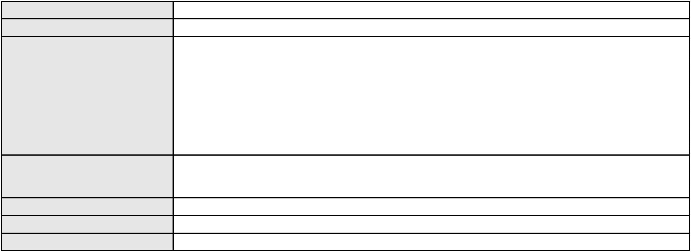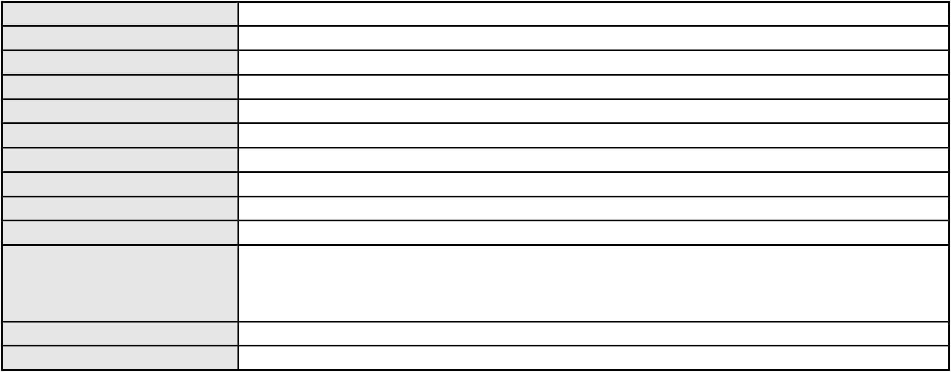

Processo
0206494-51.2023.8.06.0064
Reconhecimento / Dissolução
Edilson Rodrigues Coelho Junior
Assunto principal
Polo ativo
Advogado(s) - Polo ativo
FRANCISCA MARNIA CHAVES RABELO - (CE38127-A)
ISABELLE NOVAIS DE AREA LEAO - (CE47772-A)
PAULO NAPOLEAO GONCALVES QUEZADO - (CE3183-A)
Polo passivo
PROCURADORIA GERAL DE JUSTICA
FERNANDO JOSE NOGUEIRA HOLANDA
Advogado(s) - Polo passivo Não informado
Terceiros
PROCURADORIA GERAL DE JUSTICA
Voto proferido pelo relator Voto não liberado
Processo
0017385-63.2017.8.06.0117
Número de ordem
Órgão julgador
Órgão julgador colegiado
Relator
250
2º Gabinete da 3ª Câmara de Direito Privado
3ª Câmara de Direito Privado
CLEIDE ALVES DE AGUIAR
APELAÇÃO CÍVEL
Classe judicial
Assunto principal
Polo ativo
Acidente de Trânsito
MANOEL ELIAS GERMANO VIEIRA
Advogado(s) - Polo ativo
ANA CLAUDIA MAIA DE ALENCAR MELO - (CE6994-A)
JOSE ORISVALDO BRITO DA SILVA - (CE21292-A)
Polo passivo
AUTO VIACAO METROPOLITANA LTDA
ODETE VIEIRA DOS SANTOS
FRANCISCA VIEIRA DOS ANJOS
Advogado(s) - Polo passivo ANTONIO CLETO GOMES - (CE5864-A)
RAFAEL CARNEIRO DE CASTRO - (CE17275-A)
Terceiros
OSINEUDO SOUSA VIEIRA
MARIA VANDA VIEIRA RODRIGUES
FRANCISCO ANTONIO GERMANO SAMPAIO
ANTONIO MANOEL GERMANO SAMPAIO
OSINEIDE VIEIRA DOS ANJOS
MONICA DE SOUSA VIEIRA
ANTONIO JOSINEUDO DE SOUSA VIEIRA
ELIANA GERMANO SAMPAIO
STENIO DE SOUSA VIEIRA
MARIA LEONEIDE LOPES SAMPAIO
MARIA HELENA DE SOUSA VIEIRA
MARIA ELENITA VIEIRA DOS ANJOS
Voto proferido pelo relator Voto não liberado
Processo
0219082-56.2021.8.06.0001
Número de ordem
Órgão julgador
Órgão julgador colegiado
Relator
251
2º Gabinete da 3ª Câmara de Direito Privado
3ª Câmara de Direito Privado
CLEIDE ALVES DE AGUIAR
APELAÇÃO CÍVEL
Classe judicial
Assunto principal
Polo ativo
Obrigação de Fazer / Não Fazer
GEAP AUTOGESTAO EM SAUDE
Advogado(s) - Polo ativo
UIARA RODRIGUES SANTANA - (DF34209-A)
EDUARDO DA SILVA CAVALCANTE - (DF24923-A)
GABRIEL ALBANESE DINIZ DE ARAUJO - (DF20334-A)
Polo passivo
SEBASTIAO RIBEIRO FILHO
Advogado(s) - Polo passivo SEBASTIAO BASTOS RIBEIRO NETO - (CE29565-A)
74
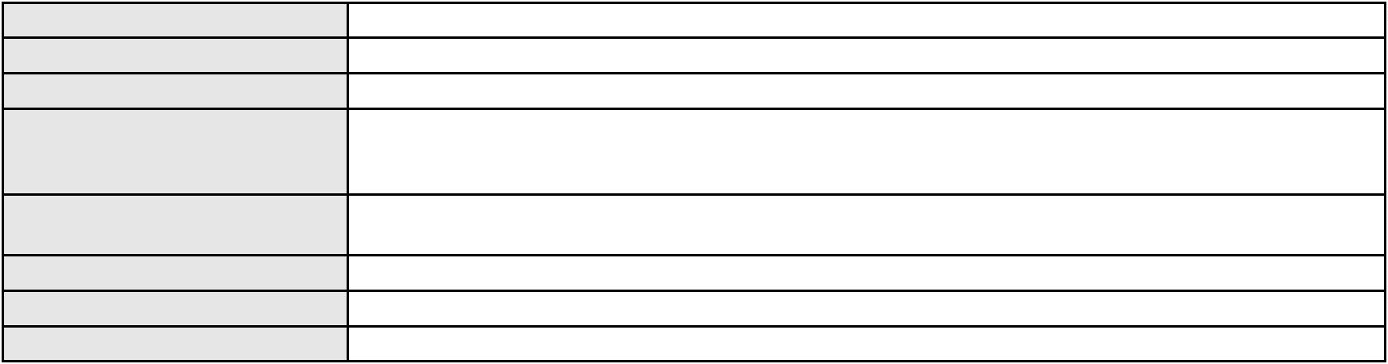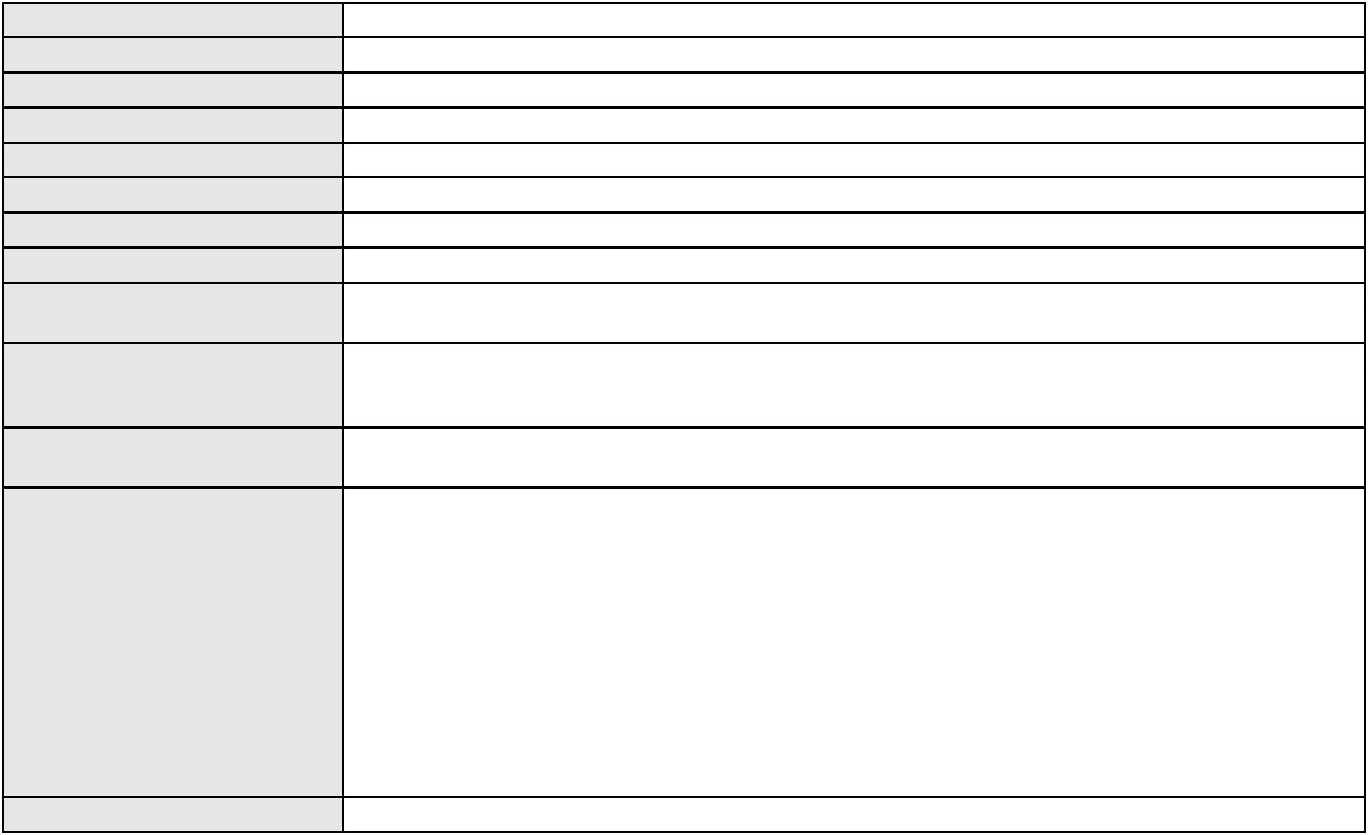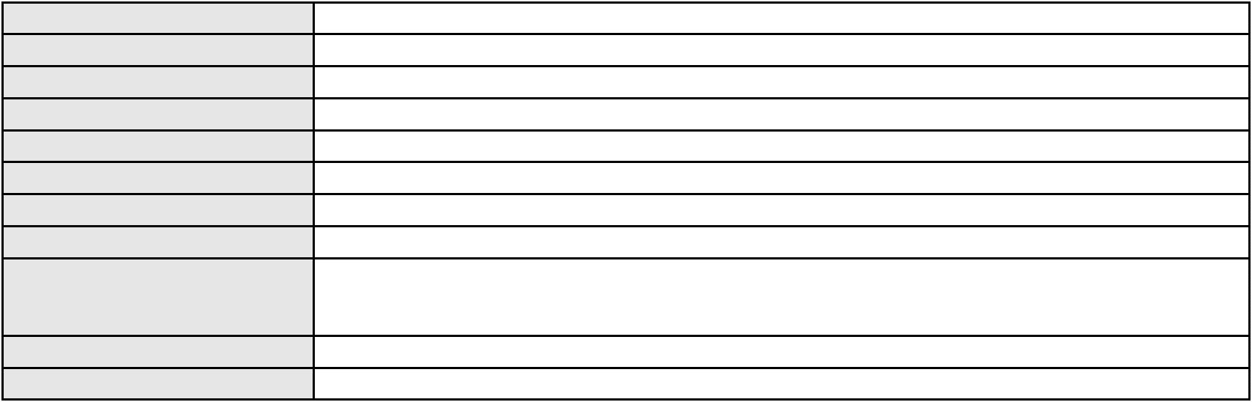

Processo
Terceiros
0219082-56.2021.8.06.0001
MIRZA MARIA LEITAO TEOFILO
NATHALIA ARAUJO DIOGENES
NATHALIA ARAUJO DIOGENES
BARBARA TEOFILO RIBEIRO MAIA
SEBASTIAO BASTOS RIBEIRO NETO
SEBASTIAO BASTOS RIBEIRO NETO
SEBASTIAO BASTOS RIBEIRO NETO
Voto proferido pelo relator Voto não liberado
Processo
0000246-80.2025.8.06.0000
Número de ordem
Órgão julgador
Órgão julgador colegiado
Relator
252
3º Gabinete da 3ª Câmara de Direito Privado
3ª Câmara de Direito Privado
MARCOS WILLIAM LEITE DE OLIVEIRA
CONFLITO DE COMPETÊNCIA CÍVEL
Conflito de Competência
Classe judicial
Assunto principal
Polo ativo
Juiz de Direito da 3 Vara Empresarial, de Recuperacao de Empresas e de Falencias da
Comarca de Fortaleza
Advogado(s) - Polo ativo
Polo passivo
Não informado
Juiz de Direito da 3 Vara Civel da Comarca de Juazeiro do Norte
GRENDENE S A
D Fabrica, Comercio de Maquinas Ltda.
Advogado(s) - Polo passivo Não informado
Terceiros
PROCURADORIA GERAL DE JUSTICA
Voto proferido pelo relator Voto não liberado
Processo
3012548-90.2025.8.06.0000
Número de ordem
Órgão julgador
Órgão julgador colegiado
Relator
253
2º Gabinete da 3ª Câmara de Direito Privado
3ª Câmara de Direito Privado
CLEIDE ALVES DE AGUIAR
AGRAVO DE INSTRUMENTO
Representação comercial
GSC REPRESENTACAO LTDA
Classe judicial
Assunto principal
Polo ativo
Advogado(s) - Polo ativo
LEANDRO DIAS PORTO BATISTA - (DF36082)
GUIOMAR FEITOSA DE ALBUQUERQUE LIMA MENDES - (DF2937)
ANTONIO MATHEUS FEITOSA MONTEIRO - (CE40491-A)
JOSEFA MARIA ARAUJO VIANA DE ALENCAR - (CE6481-A)
MARCOS LUIZ DOS MARES GUIA NETO - (DF36647)
RAFAEL LIMA GONET BRANCO - (DF82877)
ROGERIO FEITOSA CARVALHO MOTA - (CE16686-A)
Polo passivo
ELETRA INDUSTRIA E COMERCIO DE MEDIDORES ELETRICOS LTDA
Advogado(s) - Polo passivo MARCIO RAFAEL GAZZINEO - (CE23495-A)
JOAO LEONARDO VERAS MAGALHAES - (MA23064)
Terceiros
Não informado
Voto proferido pelo relator Voto não liberado
Processo
0624776-36.2024.8.06.0000
Número de ordem
Órgão julgador
Órgão julgador colegiado
Relator
254
4º Gabinete da 3ª Câmara de Direito Privado
3ª Câmara de Direito Privado
PAULO DE TARSO PIRES NOGUEIRA
AGRAVO DE INSTRUMENTO
Classe judicial
Assunto principal
Polo ativo
Levantamento de Valor
CAMPELO COSTA SOCIEDADE INDIVIDUAL DE ADVOCACIA
DANIEL GOMES DE MIRANDA - (CE17661-A)
POSCO ENGENHARIA E CONSTRUCAO DO BRASIL LTDA
Advogado(s) - Polo ativo
Polo passivo
75
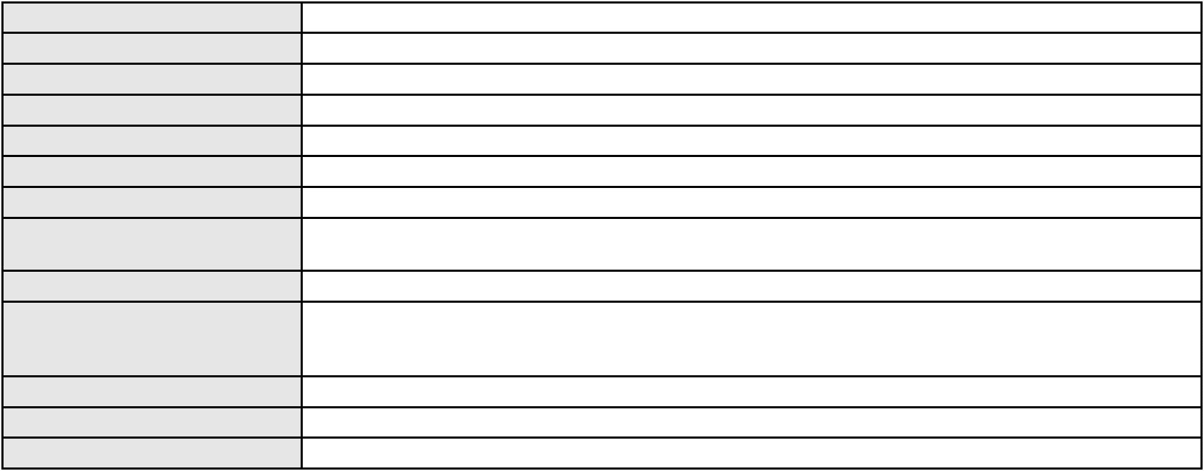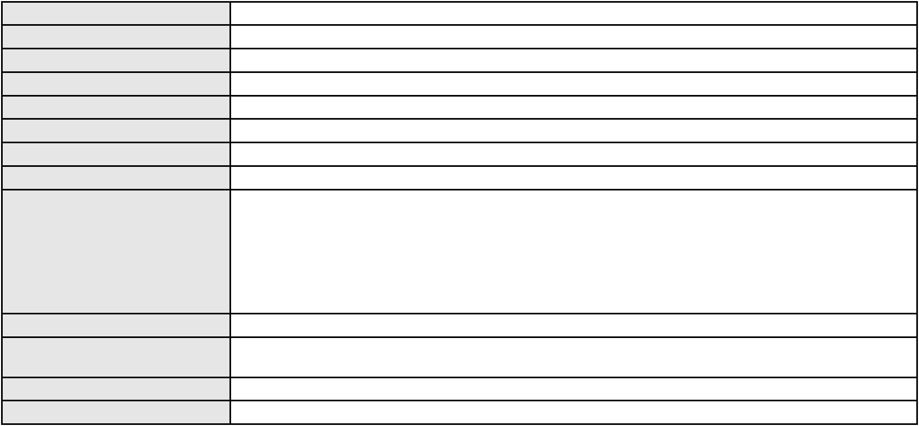

Processo
0624776-36.2024.8.06.0000
Advogado(s) - Polo passivo FERNANDO EDUARDO SEREC - (SP86352-A)
LUCAS BRITTO MEJIAS - (SP301549)
RAFAEL MEDEIROS MIMICA - (SP207709)
PAULA ARIOLINY ALVES FEITOSA SILVA - (SP526437)
JOAO GABRIEL SAPIA TEIXEIRA - (SP453205)
Terceiros
Não informado
Voto proferido pelo relator Voto não liberado
Processo
3014004-75.2025.8.06.0000
Número de ordem
Órgão julgador
Órgão julgador colegiado
Relator
255
1º Gabinete da 3ª Câmara de Direito Privado
3ª Câmara de Direito Privado
RAIMUNDO NONATO SILVA SANTOS
AGRAVO DE INSTRUMENTO
Empréstimo consignado
Classe judicial
Assunto principal
Polo ativo
PEDRO JORGE SIQUEIRA DA SILVA
RAPHAEL AYRES DE MOURA CHAVES - (CE16077-A)
BANCO BMG SA
Advogado(s) - Polo ativo
Polo passivo
Advogado(s) - Polo passivo GABRIELA VITIELLO WINK - (RS54018-A)
Terceiros Não informado
Voto proferido pelo relator Voto não liberado
Processo
0050981-15.2021.8.06.0144
Número de ordem
Órgão julgador
Órgão julgador colegiado
Relator
256
3º Gabinete da 3ª Câmara de Direito Privado
3ª Câmara de Direito Privado
MARCOS WILLIAM LEITE DE OLIVEIRA
APELAÇÃO CÍVEL
Classe judicial
Assunto principal
Polo ativo
Pagamento com Sub-rogação
BANCO DO NORDESTE DO BRASIL SA
MARIA OTACY ALMEIDA NUNES
Advogado(s) - Polo ativo
Polo passivo
TARCISIO REBOUCAS PORTO JUNIOR - (CE7216-A)
TARCISIO REBOUCAS PORTO JUNIOR - (CE7216-A)
MARIA OTACY ALMEIDA NUNES
BANCO DO NORDESTE DO BRASIL SA
Advogado(s) - Polo passivo MARIA DE FATIMA BATISTA BINO VIANA - (CE30025-A)
VALERIA MARIA LOPES DA ROCHA NUNES - (CE42815-A)
VALERIA MARIA LOPES DA ROCHA NUNES - (CE42815-A)
MARIA DE FATIMA BATISTA BINO VIANA - (CE30025-A)
Terceiros
Não informado
Voto proferido pelo relator Voto não liberado
Processo
0017118-76.2016.8.06.0101
Número de ordem
Órgão julgador
Órgão julgador colegiado
Relator
257
3º Gabinete da 3ª Câmara de Direito Privado
3ª Câmara de Direito Privado
MARCOS WILLIAM LEITE DE OLIVEIRA
APELAÇÃO CÍVEL
Classe judicial
Assunto principal
Polo ativo
Perdas e Danos
FRANCISCA AGLAYS DE OLIVEIRA MAIA
Advogado(s) - Polo ativo
FERNANDA ROCHELLE SILVEIRA SILVA DA COSTA - (CE19220-A)
BRUNA MORAIS DE ALBUQUERQUE - (CE23782-A)
CARLOS RODRIGO MOTA DA COSTA - (CE14751-A)
Polo passivo
MARIA SUZETE PRACIANO TEIXEIRA
Advogado(s) - Polo passivo JOSE ARMANDO DIOGENES DE AQUINO JUNIOR - (CE40116-A)
GERALDO GOMES DE AZEVEDO FILHO - (CE10281-A)
76
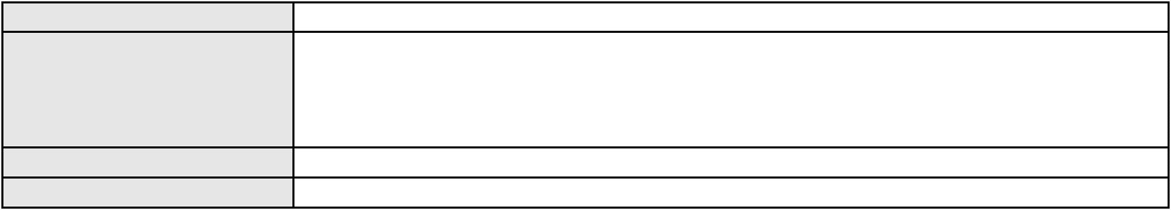

Processo
Terceiros
0017118-76.2016.8.06.0101
Não informado
Voto proferido pelo relator Voto não liberado
Processo
3002848-30.2025.8.06.0117
Número de ordem
Órgão julgador
Órgão julgador colegiado
Relator
258
2º Gabinete da 3ª Câmara de Direito Privado
3ª Câmara de Direito Privado
CLEIDE ALVES DE AGUIAR
APELAÇÃO CÍVEL
Classe judicial
Assunto principal
Polo ativo
Contratos Bancários
ANTONIA RENATA DE OLIVEIRA DE SOUSA
SARA HELMA HAMPEL - (MS18025-A)
BANCO BMG SA
Advogado(s) - Polo ativo
Polo passivo
Advogado(s) - Polo passivo ANTONIO DE MORAES DOURADO NETO - (PE23255-A)
GABRIELA VITIELLO WINK - (RS54018-A)
Terceiros
Não informado
Voto proferido pelo relator Voto não liberado
Processo
0108641-47.2017.8.06.0001
Número de ordem
Órgão julgador
Órgão julgador colegiado
Relator
259
2º Gabinete da 3ª Câmara de Direito Privado
3ª Câmara de Direito Privado
CLEIDE ALVES DE AGUIAR
APELAÇÃO CÍVEL
Classe judicial
Assunto principal
Polo ativo
Defeito, nulidade ou anulação
VICENTE HARLEY BEZERRA TALEIRES
NYRSANDRA GARCIA RABELO TALEIRES
Advogado(s) - Polo ativo
Polo passivo
Não informado
FERNANDO DA ROSA LIMA
CELIA MARIA MACHADO DE BRITO
PAULO GIL HOLCK INTROINI
GILVONE GRANGEIRO PEREIRA
GUIRLANDA MARIA MAIA DE CASTRO BENEVIDES
EURENI ALVES DE ARAUJO LIMA
REGINALDO DE BORBA VASCONCELOS FILHO
Advogado(s) - Polo passivo Não informado
Terceiros
PROCURADORIA GERAL DE JUSTICA
Voto proferido pelo relator Voto não liberado
Processo
3001250-06.2024.8.06.0043
Número de ordem
Órgão julgador
Órgão julgador colegiado
Relator
260
2º Gabinete da 3ª Câmara de Direito Privado
3ª Câmara de Direito Privado
CLEIDE ALVES DE AGUIAR
APELAÇÃO CÍVEL
Classe judicial
Assunto principal
Polo ativo
Análise de Crédito
MARIA DO CARMO CUSTODIO FERREIRA
Advogado(s) - Polo ativo
WELLIDA VALOIS ALVES - (PE22415-A)
YURI AZEVEDO HERCULANO - (PE28018-A)
ANTONIO JOAQUIM RIBEIRO JUNIOR - (PE28712-A)
ISAAC DE LUNA RIBEIRO - (PE22211-A)
Polo passivo
BANCO BMG S.A
BANCO BMG SA
Advogado(s) - Polo passivo GUSTAVO ANTONIO FERES PAIXAO - (CE41287-A)
Terceiros Não informado
Voto proferido pelo relator Voto não liberado
77
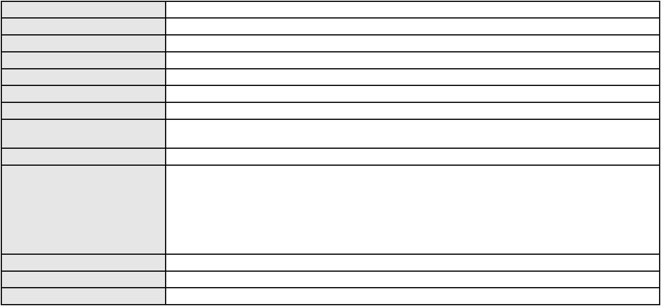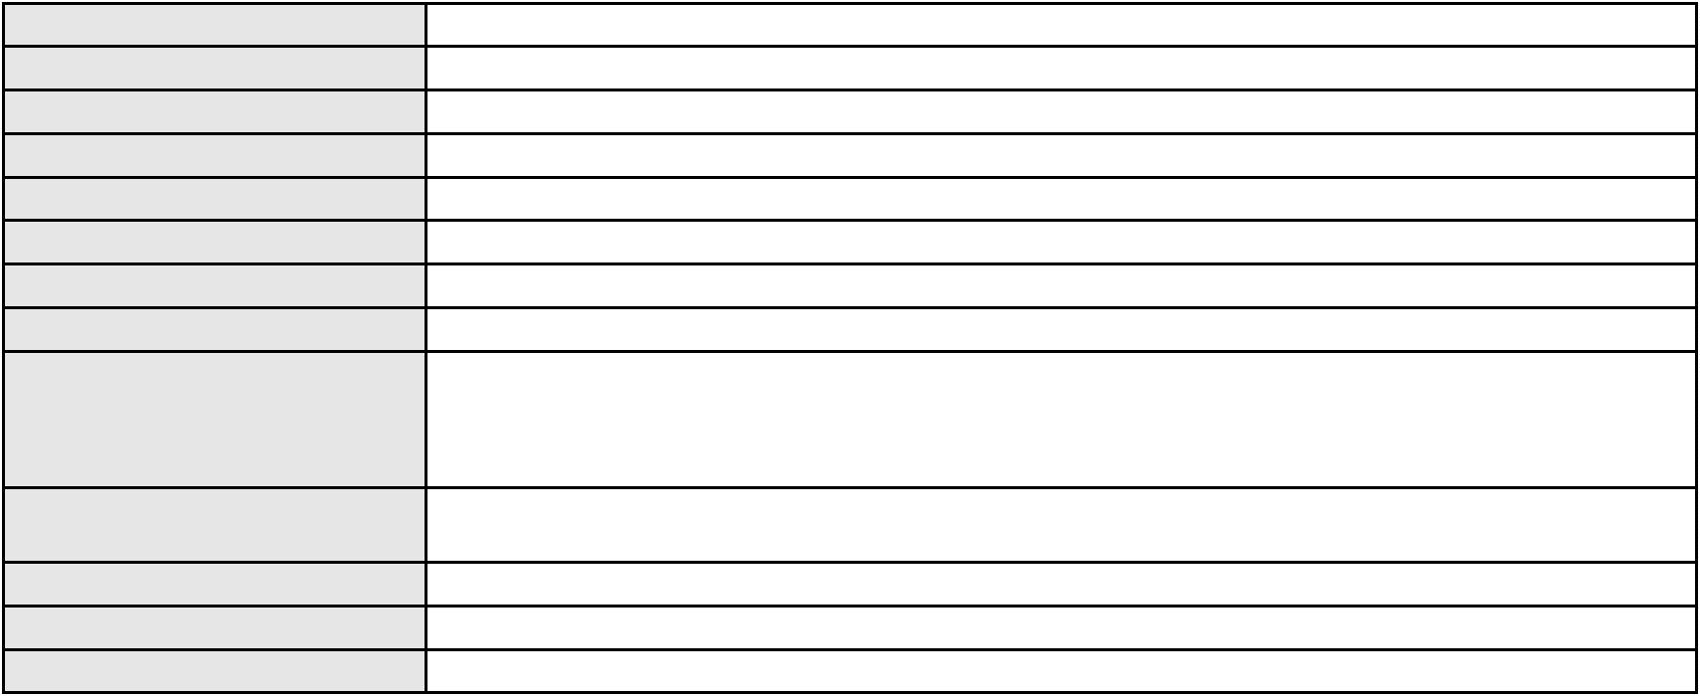

Processo
0201987-63.2023.8.06.0091
261
Número de ordem
Órgão julgador
Órgão julgador colegiado
Relator
2º Gabinete da 3ª Câmara de Direito Privado
3ª Câmara de Direito Privado
CLEIDE ALVES DE AGUIAR
APELAÇÃO CÍVEL
Classe judicial
Assunto principal
Polo ativo
Contratos Bancários
LUZINETE CARLOS DO NASCIMENTO
AMANDA MIGUEL SOUSA - (CE43585-A)
BANCO BMG SA
Advogado(s) - Polo ativo
Polo passivo
Advogado(s) - Polo passivo FABIO FRASATO CAIRES - (CE29282-S)
Terceiros Não informado
Voto proferido pelo relator Voto não liberado
Processo
0636451-93.2024.8.06.0000
Número de ordem
Órgão julgador
Órgão julgador colegiado
Relator
262
2º Gabinete da 3ª Câmara de Direito Privado
3ª Câmara de Direito Privado
CLEIDE ALVES DE AGUIAR
AGRAVO DE INSTRUMENTO
Tutela de Urgência
Classe judicial
Assunto principal
Polo ativo
F. J. M. D. S. F.
Advogado(s) - Polo ativo
TALES JORGE MESQUITA - (CE40805-A)
LUCAS FROTA RODRIGUES - (CE29383-A)
CAIO FROTA RODRIGUES - (CE21933-A)
Polo passivo
AMIL ASSISTENCIA MEDICA INTERNACIONAL S.A.
Advogado(s) - Polo passivo RENATA SOUSA DE CASTRO VITA - (BA24308-A)
Terceiros PROCURADORIA GERAL DE JUSTICA
Voto proferido pelo relator Voto não liberado
78

